第一单元：机械运动

**【知识点】**

一、单位换算

**1**、长度单位

（1）国际单位制中长度主单位：米( m)

（2）常用单位有： 千米（k ） 、 分米（m） 、 千米（k） 、 厘米（cm） 、 微米（μm) 、 纳米（ m）

（3）单位换算【大化小】 1km=103m=104dm=105cm =106mm=109μm=1012nm

【小化大】 1nm=10-3μm=10-6mm=10-7cm=10-8dm=10-9m=10-12km

**▲注意：**1、单位换算数字不变，记进率

2、大单位→小单位，乘以进率；小单位→大单位，除以进率

3、规范使用科学计数法

2、时间单位

（1）国际单位制中时间主单位：秒 (s)

（2）常用单位有： 时（ h ） 、 分钟 （ min ）

（3）单位换算【大化小】 1h=60min=3600s

【小化大】 1s=min=h 

3、面积单位

（1）国际单位制中面积主单位：平方米( m2 )

（2）常用单位有： 平方分米（ dm2 ) 、平方厘米（ cm2 )

（3）单位换算【大化小】 1m2=102dm2=104cm2

【小化大】 1cm2=10-2dm2=10-4m2

4、体积单位

（1）国际单位制中体积主单位： 立方米( m3)

（2）常用单位有： 立方分米（ dm3 ) 、 立方厘米( cm3 )

（3）单位换算【大化小】 1m3=103dm3=106cm3

【小化大】 1cm3=10-3dm3=10-6m3

**▲注意：1=1　　1=1**

5、速度单位

（1）国际单位制中速度主单位： 米/秒（ m/s ）

（2）常用单位有： 千米/小时（ km/h )

（3）单位换算【大化小】 1m/s=3.6km/h

【小化大】 1km/ h=m/s

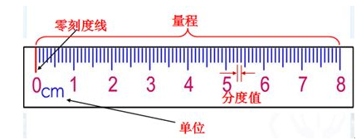

二、长度的测量

1、基本工具： 刻度尺

2、常用工具： 刻度尺 、 卷尺 、 游标卡尺 ；

3、刻度尺的使用

（1）使用前（三看）： 看零刻度线是否磨损 、 量程 、 分度值；

（2）使用时（五会）： ① 会“ 选 ”，选择合适的刻度尺 ；

② 会 ”放 ”，刻度尺要放正不放歪，并尽可能地紧靠被测物体；

③ 会 “ 看 ”，读数时，视线要正对刻度尺，不要斜视；

④ 会“ 读 ”， 读数时需要估读到分度值的下一位；

⑤ 会“记 ”，记录时，不但要记录数值，还必须注明测量单位；

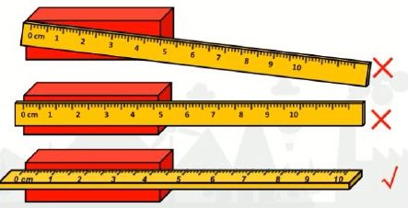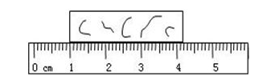

4、特殊方法测量长度

（1）累积法：多用于测量细微物体的直径或厚度（eg测量一张纸的厚度）公式： d=(n为物体数量）

（2）化曲为直法：用于测量曲线的长度（利用无弹性棉线与待测曲线重合，用刻度尺测出棉线长度）

三、时间测量

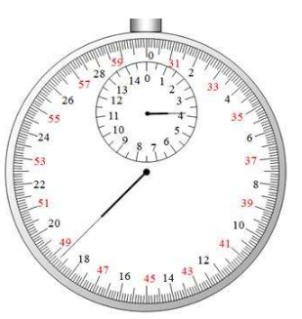1、测量工具： 停表 、 秒表 、 钟表 、 日晷 、 沙漏 ；

2、停表的使用

大圈表示：秒

小圈表示：分钟

**注意：秒针转一圈为30s，当秒针转到一圈时，分针转到一小格**

四、错误和误差

1、区别： 错误可以避免，误差不能避免

2、减少误差的方法

（1） 采用精密的测量工具；

（2） 改进测量方法；

（3） 多次测量求平均值；

五、机械运动

1、定义： 物体位置随时间变化的运动 （机械运动是宇宙最普遍的现象）

2、参照物：要判断物体是运动还是静止，必须选择另外一个物体作为标准，这个标准物体就是参照物。

（1）参照物可以任意选择但是不能选择物体本身作为参照物。

（2）选择不同参照物观察同一物体，观察的结果可能不同

①如果选择地面作为参照物，路面上行走的车辆都是运动的

②如果选择车里面的人作为参照物，汽车是静止的

（3）一切物体都是运动的，运动是绝对的，但是静止是相对的。

六、速度

1、比较物体运动快慢的方法（控制变量法）

（1）相同的时间比较路程： 路程越长，速度越快。

（2）相同的路程比较时间： 时间越短，速度越快。

2、速度的定义：表示物体运动快慢的物理量。符号：v

3、公式： v= 、 s=vt 、 t= 。

4、单位：m/s、km/h

5、物理意义：（人走路的速度是1m/s表示） 每秒钟行走的路程为1m 。

▲注意1、公式中的所有物理量必须对应于同一物体

2、单位要统一

七、匀速直线运动

1、特点：

（1）直线运动（运动方向不变）

（2）快慢不变（运动的速度不变）

2、图像特点

（1）匀速的图像

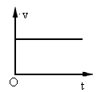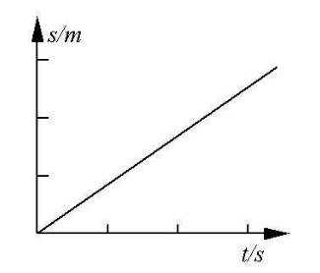

（2）静止的图像

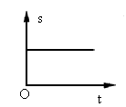

（3）复合图像

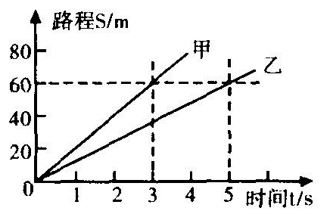 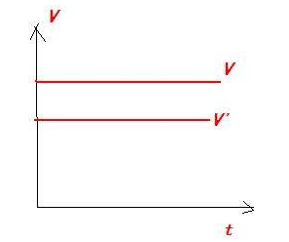

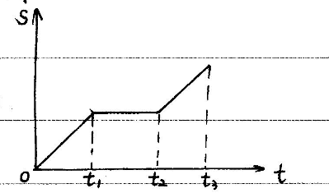 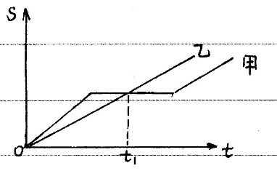

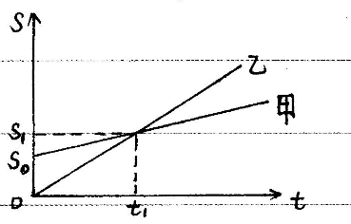 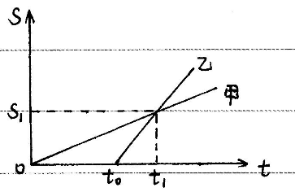

八、测量平均速度

1、实验原理： v=

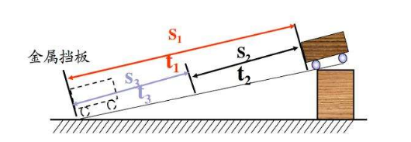2、实验图例

3、测量工具： 尺、秒 表

4、实验步骤

① 把小车放在斜面顶端，金属片放低端，用刻度尺测出小车要通过的路程s;

② 静止释放小车，用秒表测出小车从斜面顶端滑到低端的时间t;

③ 用公式v=求出小车通过斜面的平均速度；

5、注意事项

（1）实验中为了方便及时，应使斜面的坡度较 平缓 。

（2）平均速度的关系：v2 v1 v3

机械运动

单位换算：

**单位转化法则：小单位化单位除以进率，大单位化小单位乘以进率。**

**如：１米＝10分米，进率为10，则１分米＝**＝0.1米。20米＝20×10分米＝200米

**一、长度换算；**

长度常见的单位有 km 、 m 、 dm 、 cm 、 mm 、 μm 、 nm 。

国际单位是 m 。

它们之间的换算关系是：

1 km = 10 m；1m= 10 dm；1dm= 10 cm；1cm= 10 mm；1mm= 103 m；1m= 103 nm；

1m= 10 dm = 100 cm=1000mm= 106 m= 109 nm

上面都是相邻单位之间的关系，但常见的是不相邻单位之间的换算。

如1 km = mm，这种情况下，就需要找出一个中间量作为桥梁进行转换。我们一般找国际单位即米作为桥梁进行转换。如上例中先把km换算成m，再把m换算成mm。即1km=1000m=1000×1000mm=1×106mm。另外在换算的时候，还要用到数学上的幂指数的运算法则：10m ·10n=10m+n， 10m÷10n=10m-n

练习： 10km= 1×1 m 2.5×104km= 2 .5 m 10--7m= 10- mm 2×104mm= 20 m 106nm= 10-6 km 108m= 100 m 2.9×104cm= 0.29 km 3.7×104dm= 3.7 km 104m= 10 km 4.5×105nm= 4.5-4 m 4.4×106m= 4.4 m 1.8×109mm= 1.8×103 km 2.8×105m= 2.8×1011 m

**二、面积单位的换算；（进位是**）

面积的单位有 m2 ， dm2 、 cm2 , mm2 ,

它们之间的关系为：

1= 100 ，1= 100 ，1= 1×104 

1dm2 = 1×10-2 m2 1 cm2 = 1×10-2  1 mm2 = 1×10-2 cm2

练习：

= 105  2.5×= 2.5×105  = 107 

2.9×= 2.9×10-7  4.5×= 4.5×10-5  2.9×= 2.9×10-5 

3×103m2= 3×105 dm2 5×1012cm2= 5×1010 dm2 3.4×104cm2= 3.4×102 dm2= 3.4 m2

**三、体积单位的换算 ；（进率是****）**

体积常见的单位有 m3 、 dm3 、 cm3 。其中国际单位是 m3 ，它们之间的关系是：

1m3 ＝ 103 dm3 1dm3 ＝ 103 cm3

1= 10-3 ， 1= 10-3 ， 1=1　　1=1

练习：

20= 20 ， 1000= 1  1000= 10-3

2500= 2.5  2.5= 2.5×106  0.5= 500 

2.5= 2.5×103  2.5= 2.5×103 

**四、时间单位的换算；**

时间的单位常用的有小时（h）、分钟（min）、秒(s)。国际单位是秒，换算关系是：1h=60min，1min=60s，1h=3600s（hour小时），（minute分钟）（second秒）则：

练习： 45min= 0.75 h， 0.5h= 30 min 9min= 540 s 1.3h= 78 min

30min= 0.5 h， 0.2h= 12 min 90min= 1.5 h 0.2h= 720 s

3h= 10800 s 1.7min= 0.028 h 56s= 0.016 h 20min= 1200 s

**五、速度单位的换算；**

速度有两个单位：米/秒（）和千米/小时（），由于速度的单位是由长度的单位与时间的单位组合而成，并且在换算的时候，两个单位都要换算，还要注意他们之间的化简。化简方法是：分子分母里的单位要同时化简。

例如：1= 3.6 

计算：1= ，可以发现两者的关系正好是互成倒数，换算的时候可以直接乘以系数。

练习：

3m/s= 10.8 km/h 10m/s= 36 km/h 25m/s= 90 km/h

12km/h= 3.3 m/s 72km/h= 20 m/s 　36km/h= 10 m/s

拓展训练：3mm/s= 3×10-3 m/s, 10m/s= 0.01 km/s 25m/s= 1500 m/min

360km/h= 100 m/s 　60km/h= 1×10-3 m/min 　 36km/min= 600 m/s

20cm/s= 720 m/h 8×103m/h= 2.22 m/s 40mm/min= 6.7×10-3 dm/s

300km/min= 3×106 dm/min 1500m/min= 9×106 cm/h

1. **强化练习**

**（一）**2×10-3 km= 2 m； 40m= 4×10-2 km； 6dm= 0.6 m；

8×109nm= 8 m； 300cm= 3 m； 7mm= 0.7 cm；

10-4m= 10-2 cm ； 104m= 10 km； 2×10-6 km= 2×106 nm ；

108mm= 105 m； 104cm= 0.1 km ； 104dm= 1 km ；

2×1018nm= 2×106 km； 106m= 1 m；

**（二）**400cm2= 4×10-2 m2； 2dm2= 2×10-2 m2； 2×10-4= 2×10-2 ；

3×10-4= 3×10-2 ； = 106 ； 8×= 8×10-7 ；

5×= 5×10-5 ； = 10-5 ； 8.63= 863 ；

5270= 52.7 ； 7.94= 7.94×106 ；

**（三）**7000cm3= 7×10-3 m3； 7.94 m3= 7.94×103 dm3

2×10-4m3= 200 cm3；10= 10 cm3= 1×10-5 m3；

5= 5 dm3= 5×10-3 m3；25= 25 cm3= 2.5×10-5 m3；

0.2h= 12 min= 720 s；30min= 1800 s= 0.5 h；

**（四）**2m/s= 7.2 km/h；18km/h= 5 m/s ；72 km/h= 20 m/s；72 cm/h= 0.72 m/h；

2.5×104cm/min= 1.5×104 m/h 1.9×103mm/s= 1.14×1011 nm/min 15dm/s= 9×10-2km/min

第一讲：长度和时间的测量

【典型例题】

1．下列图中，关于刻度尺使用方法正确的是（　D　）

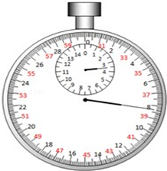A．菁优网：http://www.jyeoo.com B．菁优网：http://www.jyeoo.com C．菁优网：http://www.jyeoo.com D．菁优网：http://www.jyeoo.com

2．如图所示的机械停表的示数是（　C　）

A．8.4s B．38.4s C．3min38.4s D．3min8.4s

3．某学生在测量记录中忘记写单位，下列哪个数据的单位是mm（　C　）

A．普通课本一张纸的厚度是7 B．茶杯的高度是10

C．物理书的长度是252 D．他自己的身高是16.7

4．人民币中一元硬币的直径约为（　C　）

A．3μm B．3mm C．3cm D．3dm

5．某同学对一物体进行了四次测量，分别为：2.56cm、2.58cm、2.54cm、2.55cm，多次测量求平均值后，记录结果正确的是（　C　）

A．2.5575cm B．2.558cm C．2.56cm D．2.5cm

菁优网：http://www.jyeoo.com6．如图所示，刻度尺的分度值是（　B　）

A．5.0cm B．0.1cm C．4.60cm D．9.60cm

菁优网：http://www.jyeoo.com

7．小明用刻度尺测物体的长度是　3.50cm 　。

【课堂练习】

1．小明用刻度尺测得一支水性笔的长度为15.10，但漏写了单位，这个单位应该是（　A　）

A．cm B．km C．m D．mm

2．初中生小红相对比测量一个月前后自己的升高变化，选用下列哪种尺最合适（　B　）

A．量程10m，分度值1dm B．量程3m，分度值1mm

C．量程50cm，分度值1mm D．量程15cm，分度值0.5mm

3．测量一个乒乓球的直径，如图所示的几种测量方法中，正确的是（　D　）

A．菁优网：http://www.jyeoo.com B．菁优网：http://www.jyeoo.com C．菁优网：http://www.jyeoo.com D．菁优网：http://www.jyeoo.com

4．小勉同学是初二学生，以下对她判断合理的是（　B　）

A．她正常眨眼一次的时间约2s B．她睡眠时脉膊跳动一次的时间约1s

C．她的身高是1.58cm D．她脚板的长度约0.4m

5．下列关于误差的说法中正确的是（　A　）

A．测量中错误是可以避免的，而误差是不可避免的 B．测量时未遵守操作规则会引起误差

C．测量时的错读就是误差太大 D．认真细致的测量可以避免误差

6．某同学用一刻度尺测量某物体的长度记录为：15.78cm、15.79cm、15.81cm、15.58cm、15.82cm，则物体课本的宽应为（　D　）

A．15.76cm B．15.756cm C．15.8cm D．15.80cm

7．如图是用厚刻尺测量木块的长度，其中正确的测量图是（　B　）

A．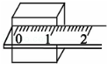 B．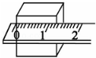 C．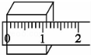 D．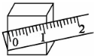

8．为了检验人躺着和站立时身体长度是否有差异，选用下列哪种尺最合适（　B　）

A．量程10m，分度值1dm B．量程3m，分度值1mm

C．量程30cm，分度值1mm D．量程15cm，分度值0.5mm

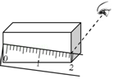9．某同学用刻度尺测物体长度时的情形如图所示。请指出他此时的操作错误：

（1）　刻度尺的零刻度线没有与被测物体的一端对齐 ；

（2）　刻度尺没有放正 ；

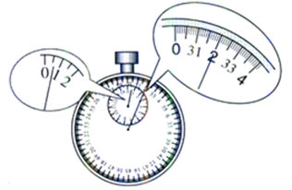（3）　读数时视线没有与刻度尺面垂直 。

10．如图停表的读数为 0 min　32　 s。

11．广州中考对测量的要求是：只要求对长度进行估读。如图，测量铅笔长度的刻度尺的分度是　1mm ； 图中铅笔的长度： 50.0　mm．测量物体A长度的刻度尺的分度值0.1m　，物体A的长度是　1.65　m。

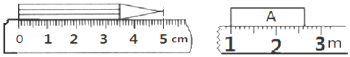

12．在科学实验中，若要作出准确的判断，得到精确的数值，必须用测量工具来测量。长度测量是物理学中最基本的测量，最常用的工具是　刻度尺 　，长度的国际单位是　 米 　。

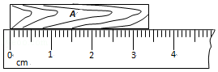13．如图所示，刻度尺的分度值为　0.1cm ，物体A的长度为　 3.35 　cm。

14．如图甲所示，某同学测量一片完整树叶的长度，所用刻度尺的分度值为 0.1cm ，读数为 2.70 cm；如图乙所示的停表示数为　 275.1 　s。

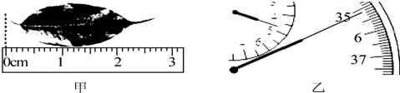

15．（1）如图1，物体的长度为　1.60 　cm。

（2）停表的读数如图2所示，所用的时间是　10.9 　s

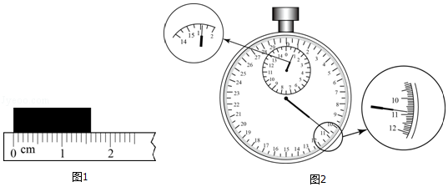

【课后练习】

1．小明同学对物理课本进行了测量，记录如下：长为25.91cm，宽为18.35cm那么他所用的刻度尺的分度值为（　A　）

A．1mm B．1cm C．1dm D．1m

2．关于刻度尺的使用，以下说法错误的是（　B　）

A．测量前要选择量程、分度值适当的尺

B．用刻度尺测物体长度时，必须让刻度尺零刻度与被测物体一端对齐

C．读数时，视线要垂直于刻度尺，并估读到最小刻度的下一位

D．在记录数据后，在数值后面必须写出所用单位

3．有关误差，下列说法中，正确的是（　A　）

A．误差只能尽量减小，而不能消除 B．测量中采用多次测量求平均值的方法，可以消灭误差

菁优网：http://www.jyeoo.comC．测量可以做到没有误差 D．测量中的误差是由于错误而造成的，因此是可以避免的

4．历史上把如图示意的长度定为1英寸，1英寸约为（　D　）

A．2.5km B．2.5m C．2.5dm D．2.5cm

5．测量金属块的长度，如图所示的四种方法中，正确的是（　C　）

A．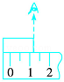 B．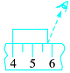 C．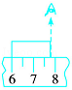 D．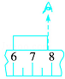

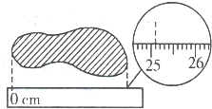6．在学校“运用物理技术破案”趣味游戏活动中，小明根据“通常情况下，人站立时身高大约是脚长的7倍”这一常识，可知留如图中脚印的“犯罪嫌疑人”的身高约为（　B　）

A．1.65m B．1.75m

C．1.85m D．1.95m

7．发育正常的小雷身高约1.7m，为了准确测量两手伸开的臂展长度，应选用的刻度尺是（　A　）

A．量程0～2m，分度值1cm B．量程0～10m，分度值1dm

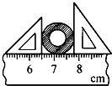C．量程0～1m，分度值1cm D．量程0～15cm，分度值1mm

8．一根钢管，已测得管的内直径为7.2mm；现用三角板和刻度尺量钢管的外径，如图所示。由此得钢管外径是　 1.30 　cm，钢管壁的厚度是　 2.9 　mm。

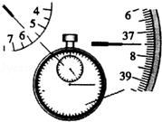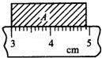9．小明用塑料卷尺测一张桌子的长度，他不怕麻烦测了五次，这是为了　减小误差 　。五次测量记录分别是：75.1cm、75.2cm、75.1cm、77.2cm、75.3cm，但以上测量记录有一次记错了，是第 4 次。剔除错误数据后，这一物体的长度应记作　 75.2cm 　。

10．如图所示，物体A的长度是　 1.90 　cm。

11．如图所示，秒表的读数为　337.5 　s。

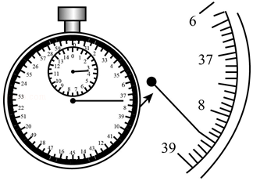12．小黄分别用不同的A、B两刻度尺测量同一物体的长度。如图所示，用　A 尺测量更精确，其测量的数值是　 1.45 　cm。

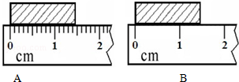

13．如图所示，秒表的分度值为　0.1s 　，读数为　218.5 　 s。

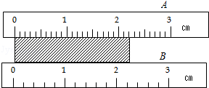14．小明用刻度尺测物体的长度，如图所示，他所用的刻度尺的分度值是　0.1cm 　，物体的长度是　3.50cm 　。

菁优网：http://www.jyeoo.com

14题图 15题图

15．如图所示，用A、B两刻度尺测同一木块的边长，就分度值而言，　 A 　尺精密些，就使用方法而言，　 B 　 不正确，该刻度尺所测金属片的长度是　2.20cm 　。

第二讲：运动的描述与运动的快慢

【典型例题】

1．明代诗人曾写下这样一首诗：“空手把锄头，步行骑水牛；人在桥上走，桥流水不流”。其中“桥流水不流”之句应理解成其选择的参照物是（　A　）

A．水 B．桥 C．人 D．地面

2．下列现象中不是机械运动的是（　C　）

A．划破夜空的流星 B．奔驰的骏马

C．植物开花结果 D．地球绕太阳公转

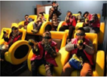3．如图所示，7D电影是立体影片的基础上增加了运动座椅，随着影片的播放，能让观众跟随座椅一起感受到颠簸、震颤等效果，大大增加了观众身临其境的观影融入感，以下说法正确的是（　D　）

A．以座椅为参照物，地面是静止的 B．以人为参照物，座椅是运动的

C．以地面为参照物，人是静止的 D．以座椅为参照物，人是静止的

4．某物体做匀速直线运动，由速度公式V=菁优网-jyeoo可知，物体的（　C　）

A．速度与路程成正比 B．速度与时间成反比

C．速度大小恒定不变 D．以上说法都对

5．汽车速度是36km/h，运动员速度是10m/s，自行车1min通过0.6km的路程，则（　D　）

A．自行车的速度最大 B．短跑运动员速度最大

C．汽车速度最大 D．三者速度一样大

6．下列四个选项中，平均速度最大的是（　A　）

A．航模飞行器以1400cm/s的速度飞行 B．汽车以50 km/h的速度在公路上行驶

C．百米赛跑中运动员用10 s跑完全程 D．从0.03km高处竖直下落的物体用了2.5 s

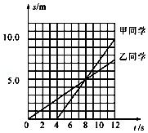7．甲、乙两同学沿平直路面步行，他们运动的路程随时间变化的规律如右图所示，下面说法中不正确的是（　D　）

A．甲同学比乙同学晚出发4 s

B．4 s～8 s内，甲、乙同学都做匀速直线运动

C．0 s～8 s内，甲、乙两同学通过的路程相等

D．8 s后甲、乙两同学速度相等

8．如图1所示，是利用每秒闪光10次的照相装置拍摄到的四个物体运动的闪光照片（图中的黑点代表物体），其中可能作匀速直线运动的物体是（　D　）

A． B．菁优网：http://www.jyeoo.com C．菁优网：http://www.jyeoo.com D．

9．小红骑自行车在公路上行驶，当天虽无风，但小红骑在车上觉得刮了西风，以小红为参照物，空气是向　 东 　运动的，以地面为参照物，小红向　 西 　行驶。

【课堂练习】

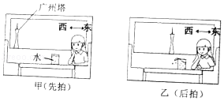1．向前直线行驶的车内，小明给小芳连拍两张照片如图所示，拍照过程中车可能（　C　）

1. 向西加速 B．向东加速

C．向西减速 D．向东减速

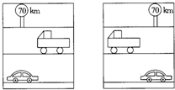2．如图所示的两幅组成的画中，请你观察并判断两车的运动情况是（　D　）

A．两车都静止 B．卡车静止，轿车运动

C．两车都运动 D．卡车运动，轿车静止

3．下列语句中加点部分描绘的运动情景，选取山为参照物的是（　D　）

A．两岸青山相对出，孤帆一片日边来 B．小小竹排江中游，巍巍青山两岸走

C．满眼风波多闪烁，看山恰似走来迎 D．两岸猿声啼不住，轻舟已过万重山

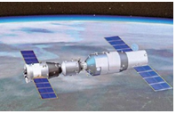4．2017年4月，中国自主研制的首艘货运飞船“天舟一号”在海南文昌航天发射场使用“长征七号”运载火箭发射，并与“天宫二号”顺利完成自动交会对接，如图所示，对接完成后，若认为“天舟一号”处于静止状态，则选取的参照物是（　D　）

A．地球 B．太阳

C．“长征七号” D．“天宫二号”

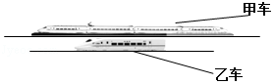5．未来的中国高铁要实现不停站行驶。有一种设想，如图所示，甲为在高铁上行驶的列车，乙为在站点接乘客上下的运转列车。甲车未到站时，乙车从各处接乘客。当甲车到达时，则乙车与甲车同速拼接向前行驶，乘客实现换乘。换乘完毕后，两车断开拼接，甲车继续保持速度向前行驶，乙车则慢慢减速停下让乘客下车。以下说法正确的是（　D　）

A．两车同速拼接向前行驶时，甲车相对于乙车是运动的

B．两车同速拼接向前行驶时，甲车相对于地面是静止的

C．两车断开拼接后，乙车相对于甲车是静止的

D．两车断开拼接后，乙车相对于甲车是运动的

6．北京时间2016年11月18日13时59分，神舟十一号载人飞船返回舱在内蒙古中部预定区域成功着陆。在载人飞船下降阶段，航天员是被固定在飞船座舱内的，相对下列哪个参照物航天员是静止的（　A　）

A．飞船 B．地球 C．月球 D．太阳

7．甲乙两人各乘一台升降机，甲看见楼房在匀速上升，乙也在匀速上升，乙看见楼房在匀速上升，甲在匀速下降，则他们相当于地面（　D　）

A．甲上升，乙下降 B．甲下降，乙上升

C．甲乙都下降，但甲比乙慢 D．甲乙都下降，且甲比乙快

8．用图象表示物体运动规律，图中表示同一运动规律的是（　C　）

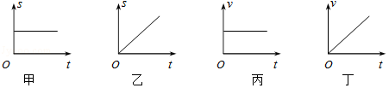

A．甲图和丙图 B．甲图和丁图 C．乙图和丙图 D．乙图和丁图

9．甲乙两物体做匀速直线运动，如果甲乙速度之比为4：3，通过的路程之比为5：2，则所用时间之比为（　D　）

A．10：3 B．3：10 C．8：15 D．15：8

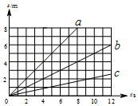10．甲、乙两物体同时同地同方向开始做匀速直线运动，甲的速度大于乙的速度，它们的s﹣t图象为如图所示a、b、c三条图线中的两条，运动5s甲、乙的距离大于2m，则（　A　）

A．甲的s﹣t图象一定为图线a B．甲的s﹣t图象一定为图线b

C．乙的s﹣t图象一定为图线c D．乙的s﹣t图象一定为图线a

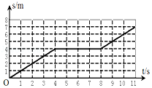11．如图所示是某物体做直线运动时的路程随时间变化的图象，下列关于该物体的运动特征的描述正确的是（　C　）

A．0s﹣4s物体的速度是4m/s B．4s﹣8s该物体的速度是4m/s

C．4s﹣8s该物体处静止状态 D．8s﹣11s物体的速度是4m/s

12．2016年10月19日，“神舟十一号”飞船与“天宫二号”目标飞行器成功实现对接，对接瞬间两者在空中飞行的速度大小和方向　相等 　，此时两物体之间处于相对　静止 　。

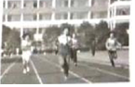13．百米跑步的情景如图所示。若以教学楼为参照物，则树木是　静止 　的（选填：“运动”或“静止”），判断的依据是　教学楼和树木的相对位置没有发生变化 　。若以运动员为参照物，则树木是　运动 　的。以上对树木是否运动的判断，结论不同，这是因为　运动和静止是相对的 　。

14．我国古书《套买曜》上记载有：“人在舟中闭牖（门窗）而坐，舟行而人不觉”这是运动的相对性的生动描述，其中“舟行”是以　两岸 　为参照物，“人不觉”是以　 人 　为参照物。

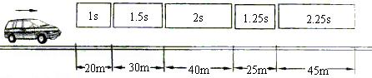15．空中加油过程，加油机、受油机要沿着同一方向以相同的速度水平飞行。如图所示，加油机正在对受油机1进行加油，而另一架受油机2正在慢慢靠近加油机。以加油机为参照物，受油机1是　静止 　的，受油机2是　运动　的，以地面为参照物，加油机是　运动 　的（以上选填“运动”或“静止”）。

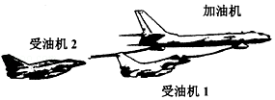

16．一辆小汽车在平直的公路上行驶，在这条公路上任意取如图所示的5段路程，并将小汽车通过的各段路程及所对应的运动时间记录下来，据此可判断，小汽车在这整个路程中作　匀速直线 　运动，运动的速度的大小是　 20 　m/s．在最后一个2.25s内物体运动的速度是　20 　m/s。

【课后练习】

1．诗句“满眼风光多闪烁，看山恰是走来迎，仔细看山山不动，是船行。”其中“看山恰是走来迎”和“是船行”所选的参照物依次是（　A　）

A．船和山 B．山和船 C．山和水 D．水和山

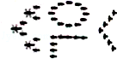2．如图所示，是我国“9•3大阅兵”时飞机的空中梯队造型，充分体现了这次阅兵的主题，当梯队保持这个造型在空中飞行时，以下哪个物体为参照物，领队机是静止的（　B　）

A．白云 B．梯队中的其他飞机

C．地面上的观众 D．天安门城楼

3．有一首歌的歌词唱道：“月亮在白莲花般的云朵里穿行”，这里选取的参照物是（　B　）

A．地面 B．云朵 C．人 D．月亮

4．下列几种运动现象中，不是机械运动的是（　C　）

A．列车飞驰 B．骏马奔腾 C．菊花长高了 D．日出日落

5．小明爸爸的车因红灯在路口等待时，坐在车内的小明突然发觉自家的小车在后退，其实车子并没有动。小明有这种感觉是因为他选择的参照物是（　A　）

A．旁边车道先行的公交车 B．小明爸爸

C．地面 D．自家小车

6．长沙市万家丽路快速高架桥建成后，极大地方便了市民南北向的通行，一辆汽车正在高架桥上向北行驶，则（　D　）

A．以该汽车为参照物，司机是运动的 B．以高架桥为参照物，该汽车是静止的

C．以桥上路灯为参照物，该司机向南运动 D．以该司机为参照物，桥上路灯是运动的

7．坐在汽车里的乘客、司机和路旁的孩子们有如图示的对话，以下分析正确的是（　C　）

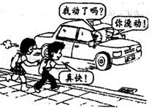A．孩子们认为汽车前进得快，是以汽车为参照物的

B．不论选什么作为参照物，乘客都是不动的

C．司机说乘客没动，是以汽车为参照物的

D．画中的人物都是以地面为参照物来判断运动与否的

8．蒸汽火车沿平直轨道行驶，风向自东向西，路边的观察者看到从火车烟囱中冒出的烟雾是竖直向上呈柱形，由此可知，相对于空气，火车的运动方向是（　C　）

A．自东向西 B．自西向东 C．静止不动 D．无法确定

9．一列队伍长40m，经过全长为80m的桥，队伍过桥共用了1min，若队伍前进可看作是匀速直线运动，则这支队伍行进速度为（　A　）

A．2m/s B．1.3m/s C．0.67m/s D．2.3m/s

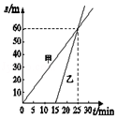10．甲、乙俩物体从同一地点出发向东运动，其路程S跟时间t的关系图象如图所示。仔细观察图象，下面说法中正确的是（　C　）

A．甲的运动速度比乙大 B．在60m处他们的运动速度相等

C．60m后，以甲为参照物，乙向东运动 D．60m后，以乙为参照物，甲向东运动

11．下列现象中属于机械运动的是（　B　）

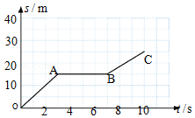A．时间过得飞快 B．乌云遮住月亮

C．树木在不断生长 D．气温上升

12．某物体作直线运动的情况如图所示，请你根据图象分析：

（1）前3s内物体通过的路程为　15 　m，物体在3～7s内处于　静止 　状态；

（2）物体在OA段的速度v1=　 5 m/s，　 大于 　（选填“大于”、“等于”或“小于”） BC段的速度v2。

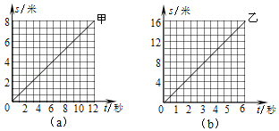13．甲、乙、丙三辆小车同时、同地向东运动，它们运动的图象如图所示，由图象可知：运动速度相同的小车是甲和　丙 　；若以乙车为参照物，丙车向　 西 　运动。

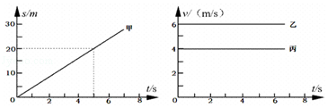

第13题图 第14题图

14．甲、乙两车向东运动的s﹣t图象分别如图（a）、（b）所示，以乙为参照物，甲是向 西 运动；甲、乙各运动8m，所用时间相差 9　s。

15．一天小明他上学去时，以1m/s的速度走了6min，后来感觉时间不够为了不迟到，他又以1.5m/s的速度走了4min，求：（1）他家离学校多远？（2）他上学走路的平均速度。

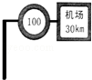16．出租车司机在机场高速公路的入口处，看到如图所示的标志牌。

（1）100表示什么？　 限速100km/h 　；

机场30km表示什么？　 标志牌距离机场的路程为30km 　。

（2）在不违反交通规则的前提下，该司机从入口处出发，至少行驶多长时间才能到达机场。

第三讲：平均速度及其测量

【典型例题】

1．在百米比赛中，一名运动员起跑时速度为9m/s，中途为8.5m/s，冲刺的速度为11m/s，如果他的成绩是10s，则他全程的平均速度为（　A　）

A．36km/h B．9m/s C．9.5m/s D．无法确定

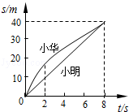2．课外活动时，小明和小华均在操场上沿直线跑道跑步训练。在某次训练中，他们通过的路程和时间变化的图象如图所示，则下列说法正确的是（　C　）

A．两人都做匀速直线运动 B．两人都不是做匀速直线运动

C．前2s内，小华跑较快 D．全程中，小华的平均速度大于小明的平均速度

3．在《龟兔赛跑》的故事中，乌龟和兔子同时从起点出发，当兔子远远超过乌龟时，便骄傲地睡起了大觉，当它醒来后，发现乌龟已悄悄地爬到了终点。在龟兔赛跑的全程中，下列说法正确的是（　D　）

A．乌龟的速度始终大于兔子的速度 B．兔子的速度始终大于乌龟的速度

C．兔子的平均速度大于乌龟的平均速度 D．乌龟的平均速度大于兔子的平均速度

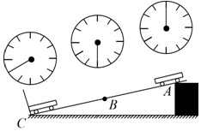4．如图为小明做“测量物体运动的平均速度”的实验过程，图中的停表（停表每格为1秒）分别表示小车通过斜面A、B、C三点的时刻，B点是全程AC的中点，关于小车通过上、下半段路程所用的时间和平均速度的关系，正确的是（　D　）

A．tAB＜tBC B．tAB=tBC

C．VAB＞VBC D．VAB＜VBC

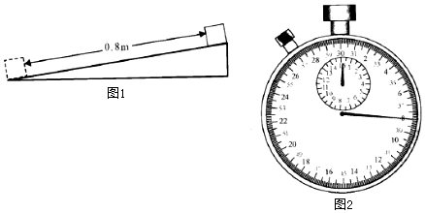5．把一个边长0.08m的正方体滑块由斜面顶端静止释放，滑块下滑到底端（如图1所示）．此过程，用停表测量其运动的时间（结果如图2所示）。

（1）滑块运动的路程为　 B

A．0.8m B．0.88m C．0.96m

（2）停表的最小分度值是　0.1 　s．所测量的时间为 8 s．这段时间内，滑块的平均速度为0.11　m/s。

6．一辆汽车在平直公路上行驶，在10min内前进6km，停车10min后又以72km/h的速度匀速行驶20min，求：

（1）汽车停车前的平均速度为多少m/s？ 10m/s

（2）汽车在全程中的平均速度为多少m/s？ 12.5m/s

7．如图所示是测量小车沿斜面下滑的平均速度的实验。

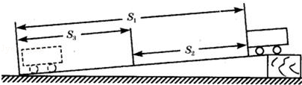（1）该实验目的是练习用　刻度尺 和　秒表 　测平均速度。

（2）该实验原理是　 v=

（3）实验时观察到，小车沿斜面顶端下滑到斜面底端的运动是　变速 　直线运动。（选填“匀速”或“变速”）

（4）实验中测得路程s1上的平均速度为v1，路程s2上的平均速度为v2，路程s3上的平均速度为v3．那么，v1、v2、v3的大小关系是　V3>V1>V2 　。（选填＞、＜、=）

【课堂练习】

1．一个运动物体在前2秒内的平均速度是3米/秒，后3秒内的平均速度是5米/秒，则它在5秒内的平均速度是（　A　）

A．4.2米/秒 B．4米/秒 C．5米/秒 D．3米/秒

2．小东在百米赛跑中第1秒内通过的路程是3米，第2秒内通过的路程是5米，第3秒内通过的路程是7米，则他在这3秒内（　B　）

A．前2秒内的平均速度为5m/s B．后2秒内的平均速度为6m/s

C．3秒内的平均速度为7m/s D．最后1秒内的平均速度为5m/s

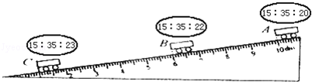3．如图所示，是某同学在测小车的平均速度，小车在AB、BC和AC段的平均速度分别是VAB、VBC和VAC，由图可知（　B　）

A．VAB最大 B．VBC最大

C．VAC最大 D．VAB、VBC和VAC一样大

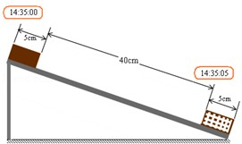4．用斜面和滑块做“测物体的平均速度”实验，当滑块自顶端出发开始计时，滑至斜面底端时停止计时，如图所示。在此过程中，滑块的平均速度是（　B　）

A．10cm/s B．9cm/s

C．8cm/s D．7cm/s

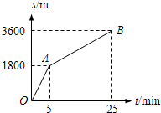5．坐观光电梯时，在轿厢的人会看到大地迎面而来，所选的参照物是　 　（选填“轿厢”或“大地”）。广州塔安装的高速电梯，从地面计算仅用90秒直达顶层，提升高度近450米，则电梯运行的平均速度是　 5 　m/s；合　 18 　km/h。

6．如图是小刚从家中出发到达学校的s﹣t图象。其中一半路程步行，一半路程骑自行车。则小刚骑车是图中　 OA 　（选填“OA”或“AB”）段，小刚从家中到学校的平均速度为　 2.4 　m/s。

7．变速直线运动的平均速度公式是　v= 。某物体在前6s通过的路程是9m，在接下去的10s通过的路程是19m，则物体在前6s内的平均速度是　 1.5m/s 　，在后10s内的平均速度是　1.9m/s 　，全程的平均速度是　 1.75m/s 。

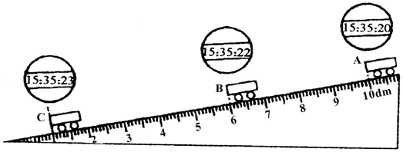8．小嘉在“测小车的平均速度”的实验中，设计了如图 所示的实验装置：小车从带刻度（分度值为lcm）的斜面顶端由静止下滑，图中的圆圈是小车到达A、B、C 三处时电子表的显示（数字分别表示“小时：分：秒”），则：

（1）该实验是根据公式　v= 　进行测量的；

（2）实验中为了方便计时，应使斜面的坡度较　小 　（填“大”或“小”）；

（3）请根据图中所给信息回答：SAB=　 4.0dm 　，vAC=　 0.3 　m/s；tBC=　1 　s；

（4）实验前必须学会熟练使用电子表，如果让小车过了A 点后才开始计时，则会使所测AC 段的平均速度vAC偏　 大 　（填“大”或“小”）。

9．在图所示的斜面上测量小车运动的平均速度。让小车从斜面的A点由静止开始下滑，分别测出小车到达B点和C点的时间，即可测出不同阶段的平均速度。

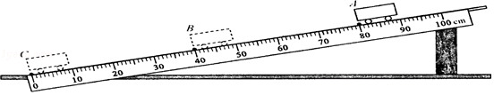

（l）图中AB段的路程SAB= 40.0　cm，如果测得时间tAB=1.6s．则AB段的平均速度VAB= 25.0 cm/s。

（2）测量小车到达B点的时间时，如果小车过了B点才停止计时，测得AB段的平均速度会偏　小 。

（3）为了测量小车运动过程中下半程的平均速度，某同学让小车从B点由静止释放，测出小车到达C点的时间，从而计算出小车运动过程中下半程的平均速度。他的做法正确吗？　不正确 　，理由是：　所测时间不是运动过程下半段的时间 　。

（4）斜面应选择　 小 　坡度（填“大”或“小”），这样设计是为了　便于测量时间 　。

10．用斜面和滑块做“测物体的平均速度”的实验，如图1所示，当滑块自顶端出发时开始计时，滑至斜面底端时停止计时，滑行时间如图2所示。

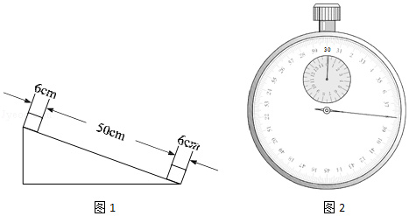

（1）本实验的原理是：　 v= 　； （ 写公式便可）

（2）在此过程中，滑块运动的路程为：　 56 　cm；运动时间是　 8 　s；滑块的平均速度是　 0.07 　m/s； 滑块在下滑过程中速度越来越　 快 　。

（3）实验中为了方便计时，应使斜面坡度较　 小 　（ 填“大”或“小”）。

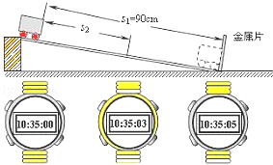11．在“测平均速度”的实验中：

（1）实验原理是　v= 　；

（2）实验中需要的测量工具有　刻度尺 　、　秒表 　；

（3）实验时应使斜面的坡度小些，这样做的目的是　便于测量时间 　。

（4）某次实验的过程如图所示，图中的电子表分别表示小车在斜面顶端、中点和底端不同时刻，则该次实验中小车通过全程的平均速度是　0.18　m/s，小车通过斜面下半段路程的平均速度是　0.225 　m/s。

（5）小车从斜面顶端到底端时，做　 变速 　（选填“匀速”或“变速”）直线运动。

12．如图是一小球从A点沿直线运动到F点的频闪照片，频闪照相机每隔0.2s闪拍一次。分析照片可知：

菁优网：http://www.jyeoo.com

（1）小球在做　变速　直线运动（选填“匀速”或“变速”），其理由是　相同时间间隔内，通过的路程越来越大；

（2）小球从B点运动到D点的平均速度　小于 　（填“大于”、“小于”或“等于”）小球从A点运动到F点的平均速度；

（3）小球在　 EF 　 两点间的平均速度最大。

13．在用如图所示的方法“测平均速度”的实验中，请据图回答问题：

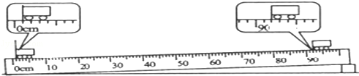

（1）实验原理是　 v= 　。

（2）在实验中，除了用到如图所示的器材外，还缺少的器材是　 秒表 　。

（3）所测路程为　 0.910 　m。

（4）假设所用时间为7s，那么小车的平均速度　0.13 　m/s．（保留两位小数）

【课后练习】

1．某百米短跑运动员，他的成绩为10秒，如果他在前5秒内的平均速度为9m/s；冲过终点的时速度达到13m/s，那么他跑完全程的平均速度为（　C　）

A．8m/s B．9m/s C．10m/s D．11m/s

2．某一物体做变速直线运动，已知它在前一半路程的速度为4m/s，后一半路程的速度是6m/s，那么，它在整个路程中的平均速度是（　B　）

A．4m/s B．4.8m/s C．5m/s D．6m/s

3．甲、乙两物体的运动轨迹被频闪相机拍下（每隔0.02s发生一次曝光留下物体影像），从两物体运动的轨迹s（如图所示）来看，下列判断中正确的是（　D　）

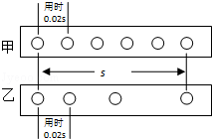A．甲、乙相比，乙的运动更接近匀速直线运动

B．在s这段运动路程中，乙所用的时间是0.08s

C．甲物体全程的平均速度较快

D．乙物体全程的平均速度较快

4．在学校运动会上，小明参加的项目是百米赛跑。起跑后，小明越跑越快，最终以12.5s的优异成绩获得冠军。关于上述小明的百米赛跑过程，下列说法正确的是（　C　）

A．小明在前50m一定用了6.25s B．小明每秒钟通过的路程都是8m

C．小明的平均速度是8m/s D．小明的平均速度是8km/h

5．小明家离学校600m远，他步行到学校要花10min，那么他步行的平均速度为（　B　）

A．60m/s B．1m/s C．6m/s D．1m/min

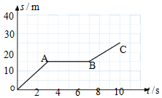6．某物体作直线运动的情况如图所示，请你根据图象分析：

（1）前3s内物体通过的路程为 15　m，物体在3～7s内处于　静止 　状态；

（2）物体在OA段的速度 v1= 5 m/s，　大于 （选填“大于”、“等 于”或“小于”） BC 段 的 速 度 v2。

（3）此物体全程的平均速度v=　 2.5 　m/s=　 9 　km/h。

7．“频闪摄影”是研究物体运动时常用的一种实验方法。它每隔一定时间闪亮一次，物体就被照亮，底片就记录下这时物体的位置。光源不断闪亮，底片就记录下物体每相隔同样时间的不同位置。两个质量相同的甲、乙小球，均从位置a竖直下落到位置b，其各自的频闪照片如图1所示，试根据照片分析：

菁优网：http://www.jyeoo.com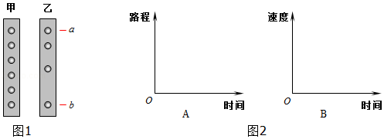

（1）若光源每隔0.02s闪亮一次，则从位置a竖直下落到位置b甲球所用时间为　0.1 　s，甲球平均速度　 小于 　（选填“大于“小于”或“等于”）乙球平均速度；

（2）甲球运动特性在图2中的A坐标轴、B坐标轴分别大致画出。

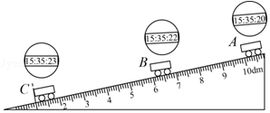8．如图为甲、乙两物体运动时，相隔相同时间所在的不同位置。由图可知，　甲 　物体在做匀速直线运动。若相邻间隔的时间为0.02s，则匀速直线运动的物体运动的速度为　 0.75 　m/s。

9．在“测平均速度”的实验中：

（1）实验原理是　v= 　。

（2）实验中需要的测量工具有　 刻度尺 　、　 秒表 　。

（3）实验时应使斜面的坡度小些，这样做的目的是　 便于计时 　。

（4）某次实验的过程如图所示，图中的电子表分别表示小车在斜面顶端、中点和底端不同时刻，则该实验中小车通过全程的平均速度是　 0.3 　m/s，小车通过斜面下半段路程的平均速度是　 0.5 　m/s。

（5）小车从斜面顶端到底端时，做　变速 　（选填“匀速”或“变速”）直线运动。

10．汽车在出厂前要进行测试，某次测试中，先让汽车在模拟公路上以 5m/s 的速度匀速行驶 800s，紧接着又以 15m/s 的速度继续匀速行驶了 3000m．求：

（1）该汽车在前 800s 行驶的路程是多少？

（2）该汽车以 15m/s 的速度行驶的时间是多少？

（3）全程的平均速度是多少 m/s？合多少 km/h？

11．某一物体做变速直线运动，已知它在前200m路程的速度位4m/s，后300m路程的速度是6m/s，那么，它在整个路程中的平均速度是多少m/s。

12．小明在“测小车的平均速度”的实验中，设计了如图所示的实验装置：小车从带刻度的斜面顶端由静止下滑，图中的圆圈是小车到达A、B、C三处时电子表的显示（数字分别表示“小时：分：秒”）

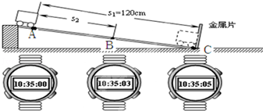

（1）该实验测小车平均速度的实验原理是：　v= 　。

（2）实验前必须学会熟练使用电子表，如果让小车过了A点才开始计时，则会使所测AC段的平均速度vAC偏　 大 　（选填“大”或“小”）。

（3）小车通过全过程的平均速度vAC=　 0.24 　m/s．若s2的路程正好是全部路程的一半，则小车通过上半段路程的平均速度vAB=　0.2 　m/s。

13．小明在“测小车的平均速度”的实验中，设计了如图所示的实验装置，小车从带刻度的斜面顶端由静止下滑，图中圆圈是小车到达A、B、C三处时电子表的显示（数字分别表示“小时：分：秒”）。

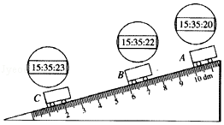

（1）该实验时根据公式　v= 　进行速度计算的。

（2）该刻度尺的分度值为　 0.1dm 　请根据图中信息回答SAB=　40.0 　cm；vAB=　0.2 　m/s。

（3）实验前必须学会熟练使用电子表，如果让小车过了A点后才开始计时，则会使所测AC段的平均速度vAC偏　大　（选填“大”或“小”）。

（4）实验时，采用坡度　平缓 　（选填“平缓”或“陡峭”）的斜面，这样选择的理由是 方便测量时间 　。

第二单元：声现象

**【知识点】**

一、声音的产生

1、定义：声音是由物体的 振动 产生

▲注意：1、物体振动一定可以产生声音，振动停止，发声也停止。

1. 一切正在发声的物体都在振动。

二、声音的传播

1、传播需要介质

（1）介质包括 固体、液体、气体 。

2、 真空 不能传声。

▲注意：宇航员在月球与地面通讯不能用声音，而是使用无线电设备通话。

3、声音在介质中以声波形式传播

三、声速

1、声音的传播快慢用声速表示

2、声速的大小与介质的种类和温度有关

3、一般情况下，声音传播速度有v固＞v液v气。

4、声音在15℃的空气中的传播速度为340m/s。

四、回声

1、含义：声音在传播过程中，遇到障碍物被反射回来，人再次听到的声音。

2、利用回声可以测距离和深度。公式： s=vt 。

3、区别回声和原声的条件：回声到达人耳比原声晚0.1s以上。

五、声音的特性

1、音调

（1）定义：声音的 高低 叫做音调。

（2）音调决定因素： 频率 。 频率 越高，音调越高。

（3）频率：物体在1s内振动的次数。单位：赫兹（Hz）。

（4）人能听到声音的频率范围20Hz～20000Hz。

（5）超声波：频率高于20000Hz的声音就是超声波。①人耳不能听见超声波。②利用：超声波洁牙、除尘、碎石等。

（6）次声波：频率低于20Hz的声音就是次声波。①人耳不能听见次声波。②长期接触对身体有害。

2、响度

（1）定义：声音的 强弱 叫做响度。

（2）响度决定因素：① 振幅 。 振幅 越大，响度越大。

②与距离发声体的远近有关，距离发声体越远，响度越小。

3、音色

（1）定义：不同物体发出声音的特质品质。

（2）音色决定因素：由发声体的材料和结构决定。

（3）不同物体发出的音色不同

六、声的利用

1、回声定位

（1）公式： s=vt

（2）应用：蝙蝠和声呐就是利用回声定位

2、声音可以传递信息（eg B超、回声定位、利用次声波预测地震、台风等自然灾害 ）

3、声音可以传递能量（eg 利用超声波去除污垢、打碎结石 ）

七、噪声的危害和控制

1、噪音产生的认定：发声体做杂乱无章的振动，从而影响到人们生活和学习的声音。

▲大半夜发出的歌声也是噪声。

▲上课时同学们在私底下窃窃私语。

2、用分贝（dB）为单位来表示声音的强弱的等级

①为了保护听力，声音不可超过90dB;

②为保证工作和学习，声音不可超过70dB;

③为保证休息和睡眠，声音不可超过50dB

▲0dB不是指没有声音，只是人的耳听不到的声音。

3、控制噪声的途径

（1）从声源处防止噪声（eg安装消声器）

（2）从传播途径减弱噪声（eg隔音板、植树造林）

（3）入耳处减弱噪声（eg戴耳机）

八、声音波形图

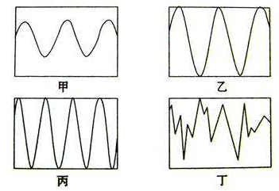 1、波形图中声波高低代表 响度

2、波形图中声波疏密程度代表 音调

3、音调相同的是 甲、乙 ；响度相同的是 乙、丙

4、 哪一幅图属于噪音？ 丁

声现象

第四讲;声音的产生与特性

【典型例题】

1．在敲响大古钟时发现，停止了对大钟的撞击后，大钟“余音不止”，其原因是（　C　）

A．人的听觉发生“延长” B．是大钟的回声

C．大钟仍在振动 D．大钟虽停振动，但空气仍在振动

2．我国的宇航员费俊龙和聂海盛已乘坐着宇宙飞船“神舟6号”邀游太空。宇航员在太空舱中可以直接对话，但在飞船外作业时，他们之间不能直接对话，必须借助电子通信设备进行交流，其原因是（　B ）

A．用通信设备对话是为了方便 B．声音的传播需要介质

C．太空中噪声太大 D．声音只能在地面上传播

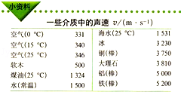3．图中小资料是声音在一些介质中的传播速度，根据表中提供的信息，下面说法正确的是（　C　）

A．声音在同一种介质中传播速度一定相同

B．声音的传播速度只与介质的温度有关

C．声音的传播速度与介质种类和介质的温度有关

D．声音在金属中传播速度小于它在气体中传播速度

4．声在下面几种介质中传播时，传播速度最大的是（　D　）

A．空气 B．水 C．煤油 D．钢铁

5．在音乐中，C调“1（do）”的频率是262Hz，D调“1（do）”的频率是294Hz．由此可知C调“1（do）”比D调“1（do）”的（　A　）

A．音调低 B．音调高 C．响度小 D．响度大

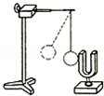6．如图所示，小明将悬挂的轻质小球紧靠音叉，用小锤轻敲和重敲音叉时，小球弹开的角度不同。比较角度的大小是为了探究（　B　）

A．声音产生的原因 B．响度和振幅的关系

C．音调和频率的关系 D．声音的传播是否需要时间

7．用吉他和笛子同时演一支曲谱，一听声音就能区分是吉他声还是笛子声，这是因为吉他和笛子声的（　A　）

A．音色不同 B．音调不同

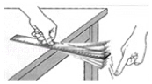C．响度不同 D．音色和音调都不同

8．小明将一把钢尺紧按在桌面上，一端伸出桌边，如图所示。拨动钢尺，可以听到钢尺发出声音。接着让钢尺伸出桌边的长度变长，用相同的力度再次拨动钢尺，钢尺的振动频率变　小 　，音调变 低 　。

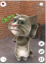9．“会说话的汤姆猫”是一款手机宠物类应用（如图所示）．游戏时，当你对着它讲话，它就会模仿你的腔调学舌，非常好玩。“汤姆猫”和人说出的话虽然语义相同，但由于两种声音的　音色 　（填“音调”、“响度”或“音色”）不同，所以能够区别出来，你讲话的声音是靠你的声带　振动 　产生的。

【课堂练习】

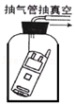1．手机是利用电磁波来传递信息的，在研究电磁波和声音能否在真空中传播时，按以下步骤做试验：将A手机悬挂在密封瓶内，如图所示，用B手机拨打A手机的号码，可以看到A手机来电显示出B手机的号码，并且听到了A手机发出的响铃信号音。接着将密封瓶内的空气抽出，如果这时用B手机拨打A手机的号码，你认为可能出现的情况时（　B　）

A．听不到A手机发出的铃声，在A手机上看不到B手机的号码

B．听不到A手机发出的铃声，在A手机上能看到B手机的号码

C．能听到A手机发出的铃声，在A手机上看不到B手机的号码

D．能听到A手机发出的铃声，在A手机上能看到B手机的号码

2．影响声音传播速度大小的因素是（　B　）

A．发声物体的材料和结构 B．传播声音的介质

C．声源振动的频率 D．声源振动的幅度

3．下列有关声音的说法正确的是（　A　）

A．声源处的物体一定在振动 B．声音在真空中也能传播

C．声音不能通过头骨传播 D．声音在不同物质中的传播速度相等

菁优网：http://www.jyeoo.com4．如图所示，把正在发声的闹钟放在玻璃罩内，闹钟和罩的底座之间垫上柔软的泡沫塑料，逐渐抽出罩内的空气，闹钟的声音会逐渐变小，直至听不到声音。这个实验说明了（　C　）

A．声音是由物体振动产生的 B．声波在玻璃罩中发生了反射

C．声音必须通过介质才能传播 D．声波不能在玻璃中传播

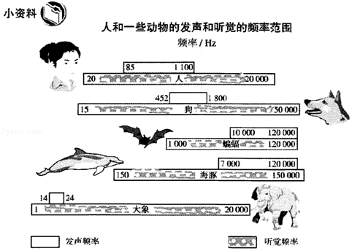5．根据如图中提供的小资料，判断以下说法正确的是（　C　）

A．海豚可以发出次声波

B．蝙蝠发出的都是超声波

C． 15Hz的声音即使振幅足够大，人耳依然是听不到

D．大象和狗的“发声频率”没有重叠区，所以狗的叫声大象永远听不到

6．敲锣时，要想使锣停止发声，只要用手按住锣面即可，这是因为（　C　）

A．锣声通过手掌被人吸收 B．手对锣面形成真空，无法传声

C．锣面停止振动 D．有声音，但被手遮住，听不到

7．人耳所能听到的声音的范围主要取决于（　D　）

A．声音的响度 B．声音的音色 C．振动的幅度 D．声音的频率

8．如图所示，用正在发声的音叉接触悬挂的乒乓球，乒乓球会多次被弹开。这个现象说明了（　C　）

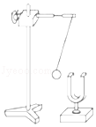A．探究声音能否在空气中传播

B．探究声音的音调与频率是否有关

C．声音产生的原因

D．探究声音的响度与振幅是否有关

9．如图所示，甲、乙、丙、丁是不同的声音先后输入到同一示波器上所显示的波形图。则下面说法中正确的是（　A　）

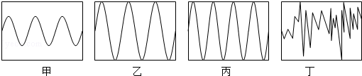

A．甲和乙声音的音调相同 B．甲和丙声音的响度相同

C．丙声音在真空中传播速度最快 D．甲和丁声音的音色相同

10．如图是“探究影响音调高低因素”的实验装置。下列说法错误的是（　C　）

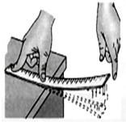A．通过改变钢尺伸出桌面的长度来改变钢尺振动的频率

B．多次实验中，保持钢尺振动的振幅相同，运用了控制变量法

C．钢尺伸出桌面越长，振动越快

D．物体振动得快、频率高，发出的声音音调高

11．刚竣工的港珠澳大桥经过超声波检测，无一结构性裂缝。超声波探伤仪发出超声波时，人耳不能察觉，原因是超声波的（　D　）

A．速度太快 B．响度太小 C．音色太差 D．频率太高

12．生活中，有人用眼睛看，更有人用耳朵“看”，因为声音向我们传递着很多信息。一位有经验的锅炉工发现，向瓶里灌开水，开始时，水的落差大，撞击力大，瓶里空气多，发出大声的并且低沉的“咚、咚”声，水将满时情况相反，发出小声的并且尖细的“吱、吱”声，则该工人判断灌水多少的依据是（　D　）

A．音色和音调 B．音色 C．响度 D．响度和音调

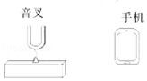13．如图，手机与音叉的位置保持不变。利用手机软件测出音叉发出的声音从30dB变为50dB．说明音叉振动的（　A　）

A．振幅变大 B．振幅变小 C．频率变大 D．频率变小

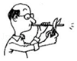14．物理课上，老师用力吹一根较长的塑料吸管的同时，用剪刀一小段一小段地剪短吸管，如图所示。同学们听到的声音（　B　）

A．音色变了 B．音调变了

C．是老师的声带振动产生的 D．后排同学听到的与前排同学听到的相同

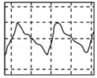15．小瑞用手去拨动同一根吉它琴弦，第一次用力较小，琴弦振动的幅度较小，它发出的声波波形图如图所示，第二次用力较大，琴弦振动的幅度较大，由此可以推断第二次拨动琴弦发出的声音的波形图可能为（　C　）

A．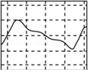 B．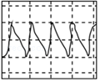 C．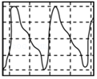 D．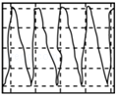

16．将四个音叉发出的声音信号输入设置一样的同一示波器，波形如图，以下说法正确的是（　A　）

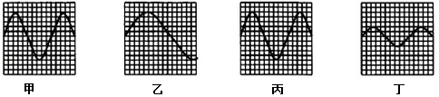A．乙音叉每秒钟振动次数比甲少

B．丙音叉的音调比甲小

C．丁音叉的响度与甲相同

D．将甲音叉的音量降低可能出现图乙波形

17．超声波是一种频率超出人类听觉范围上限20kHz以上的声波。超声波的传播要依靠弹性介质，其传播时，使弹性介质中的粒子振荡，并通过介质按超声波的传播方向传递能量，这种波可分为纵向波和横向波，下列理解错误的是（　D　）

A．超声波不在人的听觉频率范围内 B．超声波能传递能量

C．超声波的音调很高，所以人听不到 D．超声波不是由物体振动产生的

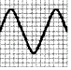18．琴弦甲每秒内振动次数少于琴弦乙，将甲弦输入示波器时声音波形如图所示，则乙弦声输入同一设置的示波器，乙弦声波形是选项中的哪一幅？（　B　）

A．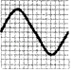 B．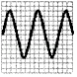 C．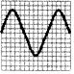 D．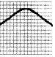

19．甲乙两个同学研究声音的传播现象，甲同学把耳朵贴在一根很长的钢管上，乙同学在钢管的另一端敲了一下，甲同学能够听到　 2 　次敲击声。

20．女同学说话的声音“尖细”，是指女同学声音的　音调 　高，这是因为女同学说话时声带振动比较　快 　的缘故。

21．如图所示的四个物体发声在相同时间内的波形示意图，从图中可以看出：

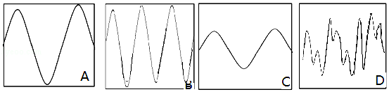（1）属于噪声的是　 D 　波形（选填A、B、C、D）；

（2）对A，C音调相同，响度较大的是　 A 　波形图；

（3）对A，B响度相同，音调较高的是　 B 　波形图；

菁优网：http://www.jyeoo.com（4）用最恰当的物理语言来表述甲乙昆虫所发出声音的差异。昆虫靠翅膀振动发声，甲昆虫的翅2秒钟振动800次，乙昆虫的翅3秒钟振动900次，则可以确定甲昆虫发出的声音的　音调 　比较 高 。

22．海洋动物质量越大，其叫声越是有力而低沉，即响度较　大 ，音调较　 低 。（甲）、（乙）两曲线为科考船声呐系统收录的500kg的海豚和100t的蓝鲸叫声的波形图，　 甲 　（甲/乙）是蓝鲸发出的。

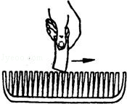23．如图所示，拿一张硬纸片，让它在木梳齿上划过，一次快些，一次慢些，划得快时，发出的声音的音调　高 　，这说明音调跟发声体的　 振动频率 　有关。

24．有一物体正在振动，其每分钟振动900次，则这种物体振动是频率是 15 　Hz，此声音　不能 　（选填“能”或“不能”）被人耳听到，因为人耳能听到声音的频率范围在　20Hz~20000Hz 　。

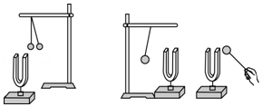25．如图甲所示，用竖直悬挂的泡沫塑料球接触发声的音叉时，泡沫塑料球被弹起，这个现象说明　发声体 　；如图乙所示，敲击右边的音叉，左边完全相同的音叉把泡沫塑料球弹起，这个现象说明 　 　和　空声音 　；在月球上，作图乙实验，观察到泡沫小球将　 不 　弹起。（选填“能”或“不能”）

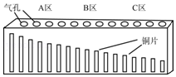

甲 乙 26题图

26．喜欢课外探究的小凯，拆开自己的口琴，口琴的琴芯结构如图所示，在琴芯的气孔边分布着长短、厚薄都不同的一排铜片，这铜片在气流的冲击时振动，发出不同音调的声音。

（1）在图中，A区是　 低 　音区，B区是　中 　音区，C区是　高 　音区（以上三个空都选填“高”、“中”或“低”）．理由是：较厚较长的铜片在气流的冲击下的振动要比较薄较短的铜片振动　慢 （选填“快”或“慢”）。

（2）往气孔用力吹气时，发出声音的音调　不变 　（选填“变高”、“变低”或“不变”）。

（3）停止吹气后，口琴仍“余音未绝”，其原因是　 B 　。

A．这是声音的回声 B．铜片在继续振动

C．人的听觉发生“暂留”的缘故 D．铜片虽停止振动，但空气仍在振动。

27．阅读下列两篇短文，按要求完成后面提出的问题。

A．如图把八只同样的玻璃瓶盛不同深度的水，再用一根细棒依次敲打瓶子，可以发现从左至右声音的音调逐渐　降低 　，发声体是　瓶子和水 　。如果调节适当，可演奏出简单的曲谱，由此我们不难知道古代“编钟”的原理。

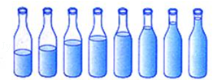B．如果从左至右依次吹响八个瓶子可以发现声音的音调逐渐　升高 　，发声体是　空气 　。由这个实验规律可知图中小民制作的“哨子”中间的活塞向下拉时音调将变　低 　。

【课后练习】

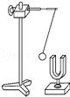1．如图所示，将悬挂的乒乓球轻轻接触正在发声的音叉，观察到乒乓球被音叉多次弹开；声音消失，乒乓球便会停止运动，此现象表明声音（　A　）

A．是由物体振动产生的 B．可以通过固体传播

C．不能在真空中传播 D．是以波的形式传播的

2．下列有关声现象的说法中，正确的是（　A　）

A．一切正在发声的物体都在振动 B．人耳能听到各种频率的声音

C．声音可以在真空中传播 D．声音不能在水中传播

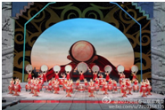3．2012年春节联欢晚会上，山西绛州鼓乐团表演的《鼓韵龙腾》气势磅礴。下面有关说法中错误的是（　B　）

A．鼓乐声主要是由鼓面振动产生的

B．鼓乐声主要是由鼓内空气振动产生的

C．鼓乐声是经过空气传到现场观众耳朵的

D．由于设计师对剧场的混响时间的合理设计，才会使现场观众感觉鼓声的气势磅礴

4．手拨动琴弦，发出悦耳的声音，发声的物体是（　B　）

A．手指 B．琴弦 C．弦柱 D．空气

5．下列说法中正确的是（　B　）

A．只要物体振动，就一定能听到声音 B．固体、液体、气体都能传播声音

C．宇航员们在月球上也可以直接用口语交谈 D．声音在固体、液体中比在空气中传播得慢些

6．如图所示，根据图片所给信息，判断下列说法正确的是（　C　）

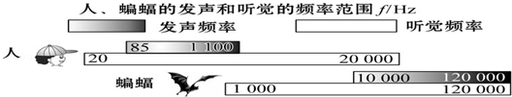A．蝙蝠可以发出频率为400Hz的声音

B．人能听到蝙蝠发出的所有频率的声音

C．人听觉频率范围比人发声频率范围要大

D．15Hz的声音只要振幅足够大，人耳是能听到的

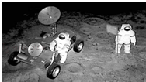7．宇航员在飞船舱外工作时，他们之间的对话必须借助电子通讯设备才能进行，其原因是（　B　）

A．太空中噪声太大 B．太空是真空，不能传声

C．用通讯设备对话更方便 D．声音只能在地面附近传播

8．如图所示是声现象中，可以用相同的声学知识解释的是（　C　）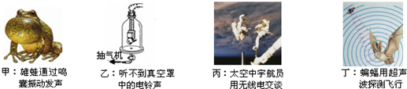

A．甲和乙 B．丙和丁 C．乙和丙 D．甲和丁

9．下表是某些介质中的声速v，分析表格信息，下列选项正确的是（　C　）

|  |  |  |  |
| --- | --- | --- | --- |
| 介质 | v/（m•s﹣1） | 介质 | v/（m•s﹣1） |
| 水（5℃） | 1450 | 冰 | 3230 |
| 水（15℃） | 1470 | 软橡胶（常温） | 40至50 |
| 水（20℃） | 1480 | 软木 | 500 |
| 海水（25℃） | 1531 | 铁（棒） | 5200 |

1. 声音在固体中的传播速度比在液体中的传播速度快

B．声音在同种介质中传播速度一定相同

C．声速与介质种类和介质温度有关

D．在25℃海水中向海底发射超声波，回声速度小于1531m/s

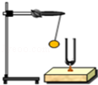10．如图所示，在演示声音是由物体振动引起的试验中，将正在发声的音叉紧靠悬在旁边的轻质小球，小球被多次弹开，在此实验中小球的作用是（　D　）

A．使音叉振动的时间延长 B．使音叉振动尽快停下来

C．使声波多次反射形成回声 D．把音叉的微小振动放大，便于观察

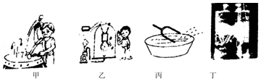11．在研究声音的产生的实验中，甲、乙、丙、丁四位同学分别设计并完成了如图中的四个实验，活动后他们彼此交流了自己的活动情况，各自的表述如下：

（1）甲图中，用力敲打鼓面时，看到鼓面上的纸屑跳起来

（2）乙图中，用抽气机向外抽气时，玻璃罩内闹钟的铃声逐渐变小

（3）丙图中，把发声的音叉放入水盆中，看到音叉激起水花

（4）丁图中，把包好的正在响的音乐驾卡放入水中，仍能听到声音

请你对他们的活动进行简单评估，认为能达到实验目的是（　C　）

A．（1）（2） B．（1）（2）（3） C．（1）（3） D．（1）（3）（4）

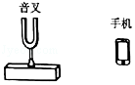12．如图，手机和音叉的位置保持不变，利用手机软件测出音叉发出的声音从 50db 变为 40db，说明音叉（　B　）

A．发出的声音响度变大 B．发出的声音响度变小

C．1s 内振动的次数变少 D．振动 1 次所用的时间变短

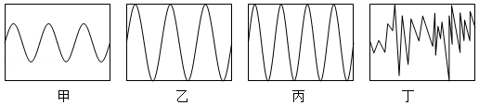13．如图所示，甲、乙、丙、丁是不同的声音先后输入到同一示波器上所显示的波形图。则下面说法中正确的是（　B　）

A．甲和乙声音的音调不同 B．乙和丙声音的响度相同

C．丙和丁声音的音色相同 D．丙声音在真空中传播速度最快

14．如图所示声波的波形图，下列说法错误的是（　D　）

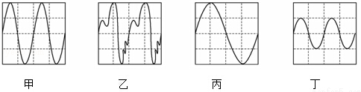

A．甲、乙、丙的响度相同 B．甲、乙、丁的音调相同

C．丙的音调最低 D．甲、乙的音色相同

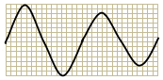15．将某音叉振动时发出的声音输入示波器，在示波器上观察到的波形如图所示，可见波形竖直方向的最大值在减小，表示发生变化的物理量是（　A　）

A．响度 B．音色

C．音调 D．周期

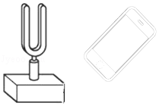16．如图，手机与音叉的位置保持不变。利用手机软件测出音叉发出的声音从70dB变为30dB．说明音叉振动的（　D　）

A．频率变大 B．频率变小 C．振幅变大 D．振幅变小

17．如图所示声波的波形图，下列说法正确的是（　C　）

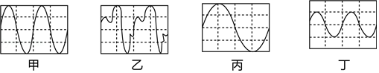

A．乙、丁的响度和音色相同 B．甲、丁的音调和响度相同

C．甲、乙的音调和响度相同 D．丙、丁的音色和响度相同

18．在同一架钢琴上，弹奏C调“3（mi）”和“1（dou）”这两个音，以下说法正确的是（　A　）

A．音调一定不同 B．响度一定不同

C．音色一定不同 D．音调、音色和响度都不同

19．期末检测考场里，开考前监考老师正在强调考试要求，老师的声音是由于声带的　振动 　产生的，是通过　 空气 　传入考生的耳朵里。

20．某种昆虫靠翅膀振动发声。如果这种昆虫的翅膀在10s内振动了3500次，则它振动的频率是　350 　Hz，人类　 能 　听到这种声音。（选填“能”或“不能”）

21．某种苍蝇在飞行时，5s内翅膀振动了1500次，则频率是　300 　Hz；蝴蝶翅膀的振动频率是8Hz，则它每秒振动　8 　次；若人类能听到的声音频率范围是20Hz～20000Hz，则人能听到苍蝇还是蝴蝶飞来飞去的声音？　 苍蝇 　。

22．小明利用音响播放歌曲《千里之外》，妈妈一听就说：“这是周杰伦唱的”。她做出这个判断的主要依据是不同歌手发出声音的　音色 　不同。歌声是通过　空气 　传播到妈妈耳中的。

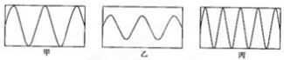23．如图所示是几种声音输入到示波器上时显示的波形，其中响度相同的是　甲、丙 　，音调相同的是　甲、乙 　。

24．物理兴趣小组的同学将甲、乙两个音叉发出的声音信号输入示波器，得到的波形如图所示，其中它们发出的声音，音调较高的是　乙 　音叉；响度较大的是　 甲 　音叉。

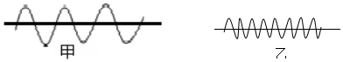

25．用大小不同的力弹同一个琴键，发出声音的　 响度 　不同；用大小相同的力弹不同的琴键，发出声音的　 音调 　不同；用大小相同的力在不同的乐器上弹奏同一个音，发出声音的　音色 　不同。

26．下表是某些介质的声速v

|  |  |  |  |
| --- | --- | --- | --- |
| 介质 | v/（m•s﹣1） | 介质 | v/（m•s﹣1） |
| 水（5℃） | 1450 | 冰 | 3230 |
| 水（15℃） | 1470 | 软橡胶（常温） | 40 至 50 |
| 水（20℃） | 1480 | 软木 | 500 |
| 海水（25℃） | 1531 | 铁（棒） | 5200 |

（1）分析表格的信息，推断声速大小可能跟哪些因素有关？（只须写出两种）依据是什么？

　 介质种类 　 ，　 声音在不同介质中的传播速度不同 ；

　 温度　 ，　 　声音在 5℃、15℃、20℃的水中传播速度不同 。

（2）真空中声速是　0m/s 　。

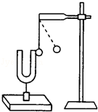27．如图所示是探究声现象时常用的装置。

（1）图中所示的实验现象说明　发声体在振动 　。

（2）乒乓球在实验中起什么作用？

（3）加大力度敲音叉，根据发生的现象，你又可以得出什么结论？

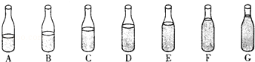28．小强找来7个相同的啤酒瓶，装入不同高度的水，如图所示。用嘴贴着瓶口吹气，发现能吹出“1、2、3、4、5、6、7”的声音来。请你回答下列问题：

（1）用嘴贴着瓶口吹气，发出的响声是由瓶内　空气柱 　的振动引起的。

（2）吹　 G 　（填序号）瓶时，发出的声音音调最高，其原因是该瓶内空气柱振动的　频率 　最快，所以发声的音调最高。

（3）往热水瓶或杯子里倒水，有经验的人不用看，就可以根据声音判断水是否快倒满了，这是因为　水快倒满时发出声音的音调较高 　。

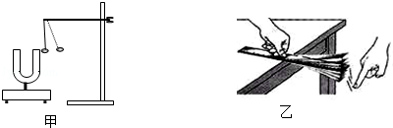29．

（1）如图甲所示，用悬挂着的乒乓球接触正在发声的音叉，乒乓球会被多次弹开，这个实验说明　发声体在振动 　，其中乒乓球的作用是　把音叉的微小振动放大 　。利用这套装置还可以完成的实验是探究响度与振幅的关系　　（写出一个实验名称）。

（2）如图乙所示，探究影响音调的因素，拨动钢尺，听它振动发出的声音，同时注意钢尺振动的快慢，改变钢尺伸出桌边的长度，再次拨动，使钢尺每次的振动幅度大致相同。

实验发现：尺子伸出桌面的长度越长振动越　慢 　，发出声音的音调越　 低 　；尺子伸出桌面的长度越短振动越　 快 　，发出声音的音调越　 高 　。

由此可得出结论：音调的高低与　频率 　有关。

第五讲：声的利用和噪声防止

【典型例题】

1．下列事列中不是利用声传递信息的是（　C　）

A．铁路工人用铁锤敲击钢轨检查是否异常 B．医院里用“B超”为病人检查身体

C．利用超声波来清洗钟表等精细机械 D．轮船上装有声呐系统

2．一般说来，大礼堂四周墙壁都做成凹凸不平像蜂窝状，这是为了（　B　）

A．提高装饰的效果 B．增强声音的反射

C．减弱声音的反射 D．增加声音的响度

3．下面现象说明声能够传播能量的是（　C　）

A．捕鱼时渔民利用声呐获得水中鱼群的信息 B．利用超声波可以更准确地获得人体内部疾病的信息

C．声可以用来清洗精细的机械 D．蝙蝠利用“超声”探测飞行中的障碍

4．下列控制噪声的措施中，属于防止噪声进入耳朵的是（　D　）

A．中考考场周围禁鸣喇叭 B．开会时把手机关机或调至无声状态

C．高速公路旁的房屋装隔音窗 D．机场跑道工作人员使用防噪声耳罩

5．老师讲课时，窗外传来工地的噪声。以下减弱噪声的措施中合理的是（　D　）

A．老师使用扩音器进行授课 B．全班同学塞上耳塞

C．教室安装噪声检测仪 D．关上教室的门窗

6．外科医生可以利用超声除去人体体内的结石，是利用了声波能传递　 能量 　，中国传统中医有“望、闻、问、切”检查病人，其中：“闻”就是　听 　的意思，它是利用声波能传递　信息 　。

7．小华在家里修理厨房里的桌子时，不停的有敲击物体的声音发出，为了使隔壁的小明学习时避免干扰，小华采取了三种方案：

①在被敲的地方垫一块抹布；②把房间、厨房门窗关闭关严；③嘱咐小明暂时用耳机塞住耳朵。

上述三种方案中，第一种是在　声源 　处减弱噪声；第二种是在　传播过程 　中减弱；第三种是在　人耳　处减弱噪声。

1. 噪声已经成为严重污染源，防噪已成为日常课题。说出下列控制噪声的措施：教室外面出现嘈杂的声音，关上门窗：　在传播过程中减弱 　；工人戴防噪声的耳罩：　防止噪声进入人耳 　；工厂里的靠近学校的路段禁止鸣喇叭：　在声源处减弱 　。

9．如图甲所示，声呐发出的超声波遇到障碍物会反射回来，根据收到回波的时间，可以确定障碍物的位置，超声波在海水中传播的速度（v）﹣﹣时间（t）图象如图乙所示。

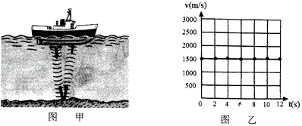

1. 根据超声波的v﹣t图象，超声波在海水中传播的速度多大？

（2）一群鱼从船底下经过时，声呐发射超声波，经过0.2s后收到鱼群反射的回波，鱼群离船底的距离多大？

【课堂练习】

1．下列关于声现象说法正确的是（　C　）

A．剧院四壁做成凹凸不平或用蜂窝状的材料，是为了增强声音的响度

B．只要物体在振动，人就一定能听到声音

C．百米赛跑时，终点计时员以看到发令枪冒烟开始计时，而不是以听到枪声开始计时，是因为声速远小于光速

D．学校路段“禁鸣喇叭”，是在传播过程中阻断噪声

2．关于声现象，下列说法中正确的是（　B　）

A．“闻其声而知其人”主要是根据声音的响度来判断的

B．用声波能粉碎人体内的“小石头”，说明声波具有能量。

C．敲锣时用力越大，声音的音调越高

D．市区内某些路段“禁鸣喇叭”，这是在声音传播的过程中减弱噪声

3．声能够传递“信息”和“能量”。下面事例中，主要利用声传递“能量”的是（　D　）

A．利用超声波给金属工件探伤 B．医生通过听诊器给病人诊病

C．通过声学仪器接收到的次声波等信息判断地震的方位和强度 D．利用超声波排除人体内的结石

4．浴室中唱歌感到声音响亮，在体育馆内唱歌感到歌声回荡，对此现象解释正确的是（　D　）

A．在体育馆内，声音传播的速度比较快 B．在浴室中，声音传播的速度较慢

C．在浴室中唱歌时，人不能听到回声 D．在体育馆内唱歌时，人能听到回声

5．听到考试的铃声，同学们立刻开始答卷。这个场景说明（　D　）

A．铃声以波的形式传播 B．铃声能传递能量

C．铃声属于噪声 D．铃声能传递信息

6．下列事例能说明声音能传递信息的是（　D　）

A．军方研制了一种声波枪，杀人于无形之中 B．在食品工厂里人们常用超声波给牛奶消毒

C．外科医生利用超声波振动除去病人体内的结石 D．用手拍打西瓜，通过听声音来判别西瓜的好坏

7．下列关于声音的说法中，正确的是（　B　）

A．“城市道路两边植树”，可以实现在声源处减弱噪声

B．“隔墙有耳”，说明固体能传声

C．“用超声波洗眼镜”，主要是利用了声音传递信息

D．“闻其声知其人”，说明可以利用响度来判断说话者

8．天坛公园内的回音壁是我国建筑史上的一大奇迹，回音壁应用的声学原理是（　A　）

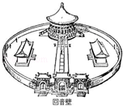A．声音的反射使原声增强

B．声音在不同介质中的传播速度不同

C．声音的音调不同

D．发声的物体在振动

9．诗琪正在课堂上认真学习《声音的产生与传播》一课，下面各种声音属于噪声的是（　C　）

A．老师敲音叉发出的声音 B．小芳回答问题的声音

C．隔壁班朗读课文的声音 D．老师讲课的声音

10．近年，全国各地掀起跳广场舞的热潮，广场舞有益身心健康，但也影响周围居民的休息，为避免给周边居民的生活造成干扰，下列措施合理有效的是（　D　）

A．控制声音的音调不要太高 B．居民敞开门窗

C．在广场上安装噪声监测装置 D．晚九点以后停止跳广场舞

11．声音无处不在，下列关于声音的描述中正确的是（　B　）

A．闹市中，人们关紧门窗，可以在声源处减弱噪声

B．公园里，游客听见鸟的鸣叫声，说明空气可以传播声音

C．运动场上，同学们的呐喊声越大，声音传播的速度越大

D．琴弦H比琴弦L每秒内振动次数多，推断此时H比L发出的声音的音调低

12．下列说法中正确的是（　B　）

A．优美的乐曲一定不是噪声 B．城市的绿化对减弱噪声有一定的作用

C．声音是没有细菌的，所以无污染 D．广场上的高音喇叭对附近的居民没有害处

13．在繁华的闹市区设立噪声检测器，这是测定声音的（　B　）

A．音调 B．响度 C．音色 D．声速

14．一场大雪过后人们感到外面万籁俱寂，究其原因你认为正确的是（　B　）

A．可能是大雪过后行驶的车辆减少，噪声减少 B．可能是大雪蓬松且多孔，对噪声有吸收作用

C．可能是大雪过后大地银装素裹，噪声被反射 D．可能是大雪过后气温较低，噪声传播速度变慢

15．下列措施属于在传播过程中阻断噪声的是（　C　）

A．摩托车安装消声器 B．航母上指引飞机的战士戴防噪声耳罩

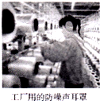C．城市道路两旁种植茂密的大树 D．盗铃时掩耳朵

16．如图是控制噪音的一种做法，这种做法是（　C　）

A．防止噪声产生 B．阻断噪声传播

C．防止噪音进入耳朵 D．提高生产设备的质量

17．下面四个单位中，用来表示声音强弱等级的是（　B　）

A．纳米 B．分贝 C．光年 D．赫兹

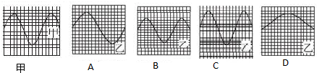18．“中国好声音”比赛现场，吉他手弹奏电吉他时不断用手指去控制琴弦的长度，这样做的目的是为了改变声音的　音调 　；观众在听音乐时都要把手机关机或把铃声调成振动，目的是为了在 声源处 　减弱噪声；离舞台较近的甲观众用录音软件录下一段声音的波形图如甲所示，离舞台较远的乙观众用同样设置的录音软件录下同一段声音，你认为应该是图中　 B 　。

19．（1）在某次乐器比赛现场，为了保持现场相对安静的环境，大家将手机调成静音或振动模式，这种措施是从　声源 　方面来控制噪声。我们在听演奏曲的时候，能准确区分钢琴和长笛的声音，是因为它们各自的　音色 　不同。当表演鼓乐的时候，表演者逐渐加大敲鼓的力度，可以听到鼓声　 响度 　变大。

（2）采用回声定位原理制成的倒车雷达，这是利用超声波可以　传递信息 ；在医院用超声波清洗牙齿，这是利用它可以　传播能量 　。

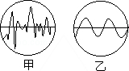20．夜间学生已入睡，校外的卡拉OK歌厅仍在营业，歌声吵醒了一些同学。这时，甲同学起身关上了窗户，乙同学索性用被子把头蒙住，丙同学打电话到歌厅，要求将音量调小一点。他们减弱噪声所采用的途径：甲在　传播过程 　中减弱，丙在　声源 　处减弱。

21．如图是两种声波的波形图，其中　 乙 　图所示的是音叉发出的声音波形图，　 甲 　图所示的是小刀刮玻璃时所发出的声音波形图。

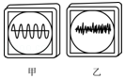22．图中甲、乙是两种声音的波形图，从图形可知：图　 甲　是乐音的波形，图　乙 　是噪声的波形。理由是　甲声音的波形有规律，而乙声音的波形是没有规律的 　。从环境保护的角度看，上物理课时，音乐教室传来的歌唱声属于　噪声 　（填“噪声”或“乐音”）。

23．在交通繁忙的路口，环保部门有时会安装一种装置来监测路口的“动静”，这种装置的示数会随着声音的变化而变化，如“60、70、80、90”等：

（1）这是反映声音的什么特征？　 响度 　。

（2）显示的数字的单位是什么？　 分贝 　。

（3）若附近有汽车或者摩托车驶过时，显示屏上的数据将　 增大 　（选填“增大”或“减小”）。

24．在古代，雾中航行的水手吹号角并通过回声来判断船离山崖的距离。某次水手吹响号角后经4s听到回声，则：

（1）吹号角并通过回声来判断船离山崖的距离，利用了声音可以传递　 信息 　；

（2）听到回声时，船离山崖有多远？（15℃时，空气中的声速为340m/s）。

第三单元：物态变化

**【知识点】**

一、温度

1、定义：物理学中通常把物体的 冷热程度 叫做温度。

2、单位：单位是 摄氏度 ，符号是 ℃ 。

**▲注意：我们把** 1标准大气压下冰水混合物 **的温度定为0℃，沸水的温度定为** 100℃ **。**

二、温度计

|  |  |  |  |
| --- | --- | --- | --- |
|  | 实验室用温度计 | 体温计 | 寒暑表 |
| 原理 | **▲**根据液体的__热胀冷缩_____性质制成的 | | |
| 图例 |  |  |  |
| 使用时要 | **▲**1、要看清温度计的___量程_____和___分度值_____； **▲**2、测量液体温度时温度计的 玻璃泡 应 浸没 被测液体中，不能碰到__容器壁____和__容器底____； **▲**3、温度计的玻璃泡浸入被测液体后要稍等一会儿，待温度计示数 稳定 后再读数，视线要与温度计中液柱的液面 相平 ， **▲**4、读数时若不是平视则会出现： 俯视偏大、仰视偏小 情况； | | |
| 读数 | **▲**玻璃泡 不能 离开被测液体 | **▲** 能 离开人体读数。下一次使用一定要 甩 ，若没有 甩 ，则读数 不准确 。 |  |
| 量程及分度值 | -20℃~110℃ 1℃ | 35℃~42℃ 0.1℃ | -30℃~50　℃  1 ℃ |
| 液体 | 煤油或酒精 | 水银 | 煤油或酒精 |
| 构造 | 内径均匀 | 有缩口 | 内径均匀 |

三、物态变化

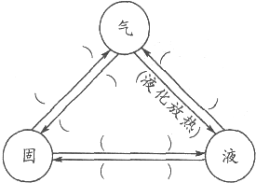1、

2、晶体与非晶体

|  |  |  |
| --- | --- | --- |
|  | 晶体 | 非晶体 |
| 物质举例 |  |  |
| 熔点与凝固点 |  |  |
| 熔化条件 | 温度达到熔点， 吸热温度不变 ； | 吸热，温度升高 |
| 凝固条件 | 温度达到凝固点， 放热温度不变 ； | 放热、温度降低 |
| 熔化图像 |  |  |
| 熔化特点 | 1. AB段物质为 固态 ；   2、BC段： 固液共存态 ；  3、CD段： 液态 ； | 由硬变软，最后变成液体 |
| 凝固图像 |  |  |
| 凝固特点 | 1. AB段物质为 液态 ； 2. BC段： 固液共存态 ；   3、CD段： 固态 ； | 由软变硬，最后变成固体 |
| 注意 | 1、如何判断是否晶体： 是否有固定的熔点和凝固点 ；  2、如何判断熔化还是凝固： 末温度升高是熔化 末温度降低是凝固 ；  3、如何判断熔化（或者凝固）持续时间： 从图像中观察温度不变持续的时间 ； | |

3、蒸发和沸腾（汽化的两种方式）

|  |  |  |  |
| --- | --- | --- | --- |
|  |  | 蒸发 | 沸腾 |
| 不同点 | 发生位置 |  |  |
| 剧烈程度 |  |  |
| 温度条件 |  |  |
| 温度变化 |  |  |
| 影响因素 |  |  |
| 相同点 | |  | |

4、水沸腾实验

（1）

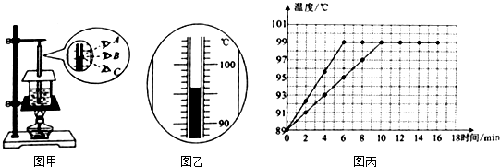

|  |  |  |  |  |  |  |  |  |  |
| --- | --- | --- | --- | --- | --- | --- | --- | --- | --- |
| 时间/min | 0 | 1 | 2 | 3 | 4 | 5 | 6 | 7 | 8 |
| 温度/℃ | 90 | 92 | 94 | 96 | 98 | 99 | 99 |  | 99 |

（1）组装实验器材时，应按照 自下而上 （选填“自上而下”或“自下而上”）的顺序

（2）本实验应选用的温度计是 水银温度计 （水银温度计（-20℃-120℃）、酒精温度计（-80℃-60℃）、体温计、寒暑表）

（3）图乙温度计示数 96℃ ；说明此时当地大气压 小于 （选填“大于”、“小于”或“等于”）1个标准大气压；水温达到沸点后继续加热，水的温度 不变 （选填“升高”或“不变”）．

（4）为了减少从开始加热到沸腾时的时间，可以采取的措施是： 减少水的质量或升高水的初温 ；

（5）实验完毕，小云撤去酒精灯后发现水继续沸腾了一段时间，原因是 ： 还能够继续吸热 ；

（6）当水沸腾时，杯口附近出现大量“白气”，“白气”是杯中冒出的水蒸气遇冷 液化 （选填“汽化”或“液化”）形成的，该过程要 放热 放热

（选填“吸热”或“放热”）

5、液化

▲（1）解析“白气”现象： 水蒸气遇冷液化成小水珠 。

（2）液化的两种常见方式： 降低温度 、 压缩体积 ；

（3）液化的常见例子： ；

▲（4）a.冰柜里刚拿出的冰棍周围的“白气”是 空气 （填写来源）的水蒸气 液化 （填写物态变化名称）形成的；

b.在水沸腾时的“白气”是 水壶中 （填写来源）的水蒸气 液化 （填写物态变化名称）形成的；

6、升华和凝华

|  |  |  |
| --- | --- | --- |
| 物态变化 | 升华 | 凝华 |
| 定义 | 物质由固态直接变成气态的过程 | 物质由气态直接变成固态的过程 |
| 吸放热 | 吸热 | 放热 |
| 举例 | 碘升华、樟脑丸变小、干冰升华 | 霜、冰花、雪、雾凇的形成 |
| 识记方法 | 物质由固态直接变成气态，中间不经液态 | 物质由气态直接变成固态，中间不经液态 |

1. 两个致冷作用
2. 蒸发：如夏天室内洒水可以降温，游泳后上水觉得冷

（2）升华：例如利用干冰升华进行人工降雨

**【第六讲课堂练习】**

1、用温度计测量烧杯中液体的温度，如图所示的几种做法中正确的是（　B　）

A．菁优网：http://www.jyeoo.com B．菁优网：http://www.jyeoo.com C．菁优网：http://www.jyeoo.com D．菁优网：http://www.jyeoo.com

2、如图所示是用温度计测量液体温度的示意图，其中温度计使用正确的是（　D　）

A．菁优网：http://www.jyeoo.com B．菁优网：http://www.jyeoo.com C．菁优网：http://www.jyeoo.com D．菁优网：http://www.jyeoo.com

3、如图所示的温度计，关于它的说法正确的是（　D　）

菁优网：http://www.jyeoo.com

A．该温度计是根据固体热胀冷缩的原理制成的

B．在使用该温度计测量物体温度时，可以离开被测物体读数

C．该温度计的量程是20～100℃

D．该温度计此时的示数为32℃

4、以下是小明估计的常见温度值，其中合理的是（　D　）

A．中考考场的室温约为50℃ B．冰箱保鲜室中矿泉水的温度约为﹣5℃

C．洗澡时淋浴水温约为70℃ D．健康成年人的腋下体温约为37℃

1. 右表为一些物质的凝固点和沸点，根据下表判断，在我国各个地区都能测量气温的温度计应选用( A )

|  |  |  |  |  |
| --- | --- | --- | --- | --- |
|  | 水 | 水银 | 酒精 | 乙醚 |
| 凝固点/℃ | 0 | ﹣39 | ﹣117 | ﹣114 |
| 沸点/℃ | 100 | 357 | 78 | 35 |

A．酒精温度计 B．乙醚温度计 C．水温度计 D．水银温度计

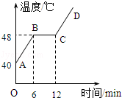6、如图所示为海波的熔化图象，从图象中获得的信息说法正确的是（　B　）

A．海波的沸点是48℃ B．海波在BC段吸收了热量

C．海波在CD段是气态 D．6min时海波已全部熔化

7．如图是分别表示甲、乙、丙、丁四种物质熔化或凝固规律的图线，下列说法正确的是（　B　）

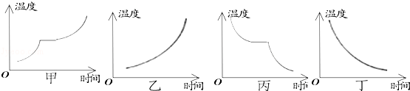

A．甲种物质是晶体，图线表示的是凝固的过程

B．乙种物质是非晶体，图线表示的是熔化的过程

C．丙种物质是非晶体，图线表示的是凝固的过程

D．丁种物质是晶体，图线表示的是凝固的过程

8、下列物态变化的过程中，吸收热量的是（　B　）

（1）春天，冰雪融化 （2）夏天，从冰箱里面拿出来的饮料罐“出汗”

（3）秋天，清晨出现的雾 （4）冬天，早晨在太阳照射下，草地上的霜消失．

A．（1）（2） B．（1）（4） C．（2）（3） D．（2）（4）

9、伟大领袖毛泽东在《沁园春•雪》中写到“北国风光，千里冰封，万里雪飘”，形成这种自然景色的主要物态变化是（　C　）

A．熔化和汽化 B．凝固和液化 C．凝固和凝华 D．汽化和升华

10、在下列“温度随时间变化”的图象中，能反映晶体凝固特点的是（　B　）

A．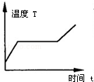 B．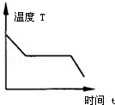 C．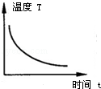 D．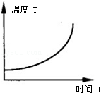

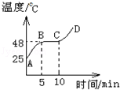11．如图所示是物质在熔化时温度随时间变化的图象，下列从图象中获得的信息不正确的是（　C　）

A．这种物质是晶体，其熔点为48℃ B．在BC段物质处于固液共存状态

C．在BC段物质不吸收热量，温度不变 D．第10分钟后物质处于液态

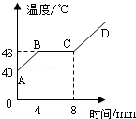12．如图是海波的熔化图象，下列从图象中获得信息正确的是（　C　）

A．海波是非晶体 B．海波在AB段是液态

C．海波在BC段吸热，温度不变 D．海波从开始熔化到完全熔化用时约8min

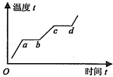13．图是某物质的物态变化过程图象，以下从图象中获得的信息正确的是（　B　）

A．该物质是非晶体 B．在ab段处于固液共存状态

C．在bc段处于沸腾状态 D．c到d是熔化过程

**【第六讲课后练习】**

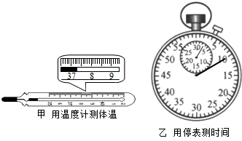14．用同一支温度计分别测量当天正午与晚上的气温，两次温度计的示数如图甲、乙所示，其中　乙 　图是晚上的气温，其示数是　 -4 　℃．

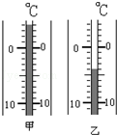15．如右图所示，甲、乙两图的读数依次是　37.3 　℃， 130 　s．

第14题图 第15题图

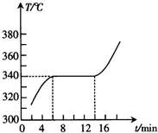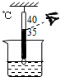16．如图，是某同学用体温计测热水温度（70℃左右）的示意图．请你指出他在实验中的错误：

（1）　 温度计玻璃泡没有浸没在被测液体中 　；

（2）　 被测液体温度超出温度计量程 　；

（3）　 读数时视线没有与温度计液柱相平 　． 第17题图

17．某种物质在熔化过程中温度随时间变化的图象如图所示，这种物质是　晶体 （选填“晶体”或“非晶体”），该物质的熔点是　340 　℃，熔化时间是　 8 　min．

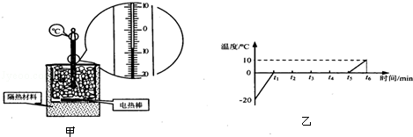18．用图甲所示的实验装置探究烧杯内的某种物质熔化时温度的变化规律．实验过程中，电热棒的功率保持恒定．

（1）某时刻温度计的示数如图甲所示，此刻物质的温度是　 -8 　℃．

（2）根据实验数据描绘出加热过程中烧杯内物质的温度随时间变化图象如图乙所示，该物质的熔点是　 0 ℃．

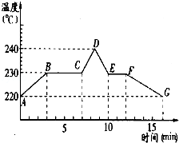（3）t2时刻该物质处于　固液共存 　态．

19．如图所示，是锡的熔化和凝固的图象，根据图象回答：

（1）锡的熔点是　230℃ 　，凝固点是　 230℃ 　．

（2）在BC段，锡处于　固液共存 　状态；在DE段，锡处于　液 　态．

（3）锡的熔化用了 4　min，它熔化过程中要　吸　热，但温度　不变 　．

（4）锡从10min到12min这段时间间隔内处于　固液共存 　状态．

20．如图甲是“探究固体熔化时温度的变化规律”的实验装置．

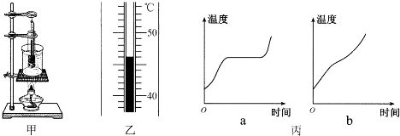

（1）把石棉网垫在烧杯下，并将试管放在水中加热，是为了使固体粉末受热　 均匀 　（选填“均匀”或“不均匀”）．

（2）将温度计插入试管中时，温度计的玻璃泡要全部插入固体粉末中，不要碰到试管底或　试管壁 ．若某时刻温度计的示数如图乙所示，则此时温度计的读数为　46　℃．

（3）下表是实验中记录的数据．

|  |  |  |  |  |  |  |  |  |  |  |  |
| --- | --- | --- | --- | --- | --- | --- | --- | --- | --- | --- | --- |
| 时间/min | 0 | 1 | 2 | 3 | 4 | 5 | 6 | 7 | 8 | 9 | 10 |
| 温度/℃ | 40 | 42 | 44 | 46 | 48 | 48 | 48 | 48 | 48 | 50 | 53 |

根据表中数据可知，该物质的熔点是　48 　℃；该物质是　晶体 （选填“晶体”或“非晶体”）．

（4）能反映上述固体熔化时温度变化规律的是图丙ab中的　 a 　．

21．图中温度计的分度值是　 1 　℃，示数是　28 　℃．

菁优网：http://www.jyeoo.com

22．如图甲所示，是“探究物质的熔化规律”的实验装置．实验时先将固体物质和温度计分别放入试管内，再放入大烧杯的水中，观察固体的熔化过程．

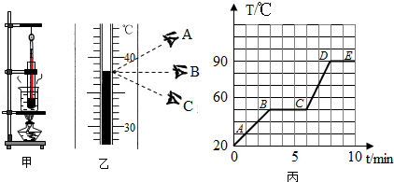

（1）试管内物质在熔化过程中，某时刻温度如图乙所示，读数方法正确的是　 B 　（选填“A”、“B”或“C”），示数为　38　℃，某同学根据实验记录的数据描绘出该物质的温度随时间变化的图象（如图丙ABCDE），则可知该物质是　 晶体 　（选填“晶体”或“非晶体”）．

（2）在该物质熔化过程中，如果将试管从烧杯中拿出来，该物质将停止熔化．将试管放回烧杯后，该物质又继续熔化．说明固体熔化时需要　吸收 　（选填“吸收”或“放出”）热量．

（3）根据描绘的图线，该物质在第5min时处于　固液共存 　态，该物质的熔点为　 50 　℃，仔细观察图象发现，该物质熔化前（AB段）升温比熔化后（CD段）升温　慢 　（选填“快”或“慢”）．

（4）图象中DE段是　沸腾 　过程．

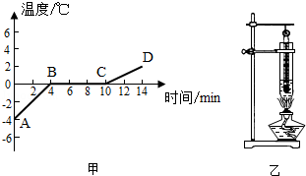23．在探究“冰的熔化特点”实验中，

（1）如图甲所示，是小明根据实验数据作出的冰加热时温度随时间变化的图象．分析图象可知，冰的熔点是　 0 　℃，其熔化过程的特点是　吸热温度不变 　．在第6min该物质处于　固液共存状态 　（选填“固态”、“液态”或“固液共存状态”）．

（2）另一个小组为了使物质更快受热，实验装置如图乙所示，你认为该装置存在的不足是　使物质受热不均匀 　．

24．某同学探究“海波熔化时温度的变化规律”时，记录的数据如下表，在实验时观察到，海波在第4min开始熔化，第8min熔化完毕．请你根据实验数据完成下列各题：

|  |  |  |  |  |  |  |  |  |  |  |  |  |
| --- | --- | --- | --- | --- | --- | --- | --- | --- | --- | --- | --- | --- |
| 时间/min | 0 | 1 | 2 | 3 | 4 | 5 | 6 | 7 | 8 | 9 | 10 | 11 |
| 海波的温度/℃ | 40 | 42 | 44 | 46 | 48 | 48 | 48 | 48 | 48 | 49.5 | 51 | 52.5 |

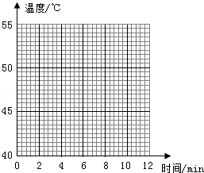（1）在方格纸上描点并画出温度一时间图象；

（2）海波熔化过程中温度的变化规律是　吸热温度不变 　；

（3）海波是　晶体 　（填“晶体”或“非晶体”）；

（4）海波的熔点是　48 　℃．

25．晓轩同学在“探究冰和蜡的熔化规律”时，使用的实验装置如图甲所示：

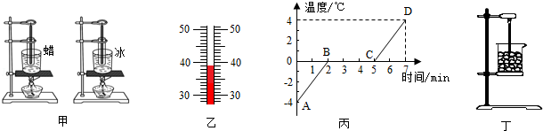

（1）蜡在加热过程中某一时刻温度计的示数如图乙所示，温度是　 39 　℃，实验数据如下表，可以判断蜡属于　非晶体 　（选填“晶体”或“非晶体”）；

|  |  |  |  |  |  |  |  |  |
| --- | --- | --- | --- | --- | --- | --- | --- | --- |
| 时间/min | 0 | 1 | 2 | 3 | 4 | 5 | 6 | 7 |
| 蜡的温度/℃ | 42 | 44 | 46 | 48 | 49 | 50 | 51 | 52 |

（2）向试管中放入碎冰，根据加热过程中记录的数据画出如图丙所示温度﹣﹣时间图象，得出冰熔化特点是　吸收热量 　、　温度不变 　；

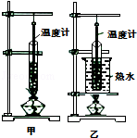（3）另一同学把冰放入如图丁所示的烧杯中，并未用酒精灯加热，冰也熔化了．于是他认为冰熔化不需要吸收热量，他的想法　不正确 　（选填“正确”或“不正确”），他还发现冰熔化时烧杯外壁有一层水珠，这是　液化 　形成的．

26．小华设计了如图所示的甲、乙两种装置来探究“冰熔化时温度变化规律”．

（1）实验室常用温度计是利用液体的　热胀冷缩 　性质制成的；

（2）该实验应选用　碎冰块 　（选填“大冰块”或“碎冰块”）来进行实验，效果更好些；

（3）为了使试管中的冰受热均匀．且便于记录各时刻的温度值，小华应选用　 乙 　（选填“甲”或“乙”）装置来进行实验．

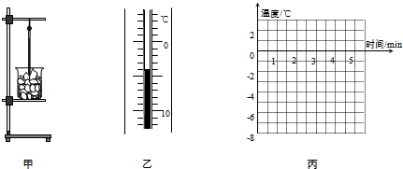27．用如图（甲）所示的装置做“探究冰的熔化特点”的实验．

（1）装有碎冰的烧杯直接放置在空气中，不用酒精灯加热．这样做，不但能使烧杯均匀受热，而且冰的温度升高较　慢 　（选填“快”或“慢”），便于记录各个时刻的温度．为了使烧杯内各部分受热均匀，还需要进行的操作是　 用玻璃杯进行搅拌 　．

（2）实验中，应始终注意观察烧杯中冰的　温度 　变化，并每隔0.5min记录一次温度计的示数，其中，由图（乙）可读出第1min时温度计的示数是　-4 　℃．

（3）根据下表数据，在图（丙）中画出这段时间内冰的温度随时间变化的图象．

|  |  |  |  |  |  |  |  |  |  |  |  |  |
| --- | --- | --- | --- | --- | --- | --- | --- | --- | --- | --- | --- | --- |
| 时间/min | 0 | 0.5 | 1 | 1.5 | 2 | 2.5 | 3 | 3.5 | 4 | 4.5 | 6 | … |
| 温度/℃ | ﹣8 | ﹣6 |  | ﹣2 | 0 | 0 | 0 | 0 | 0 | 0 | 0 |
| 状态 | 固态 | | | | 固液共存态 | | | | | | | |

（4）由图象可以看出，冰在熔化过程中温度　 不变 　．（选填“变化”或“不变”）

28．在晴朗的冬日，突然，气温骤降，雪花飘飞，公路上最先结冰的是　水泥桥面 　（填“土路表面”或“水泥桥面”）；道路维护者迅速行动，“撒盐除冰”，这种除冰的原理是降低　水的凝固点 　；

某同学上网“百度”“盐水浓度与凝固点的关系”（见表）

|  |  |  |  |  |  |  |  |  |  |  |
| --- | --- | --- | --- | --- | --- | --- | --- | --- | --- | --- |
| 盐水浓度（%） | 小于0.1 | 2.9 | 4.3 | 11 | 15 | 23 | 23.8 | 25 | 26 | 36.3 |
| 凝固点 （℃） | 0 | ﹣1.8 | ﹣2.6 | ﹣7.5 | ﹣11 | ﹣21 | ﹣17 | ﹣9.4 | ﹣1.8 | 0 |

分析数据得出简要结论：　 盐水的凝固点随着盐水的浓度升高先降低后升高 　；

电影《泰坦尼克号》较真实的还原了该邮轮在大海上撞到冰山后沉没的场景，该海域的海水可以看成4.3%的盐水，难怪许多落水者无法忍受寒冷，因为那里的海水温度约为　-2.6℃ 　．

29．有一杯渗有少量酒精的水，小涛同学想测出这杯混合液的凝固温度（已知水的凝固点为0℃，酒精的凝固点为﹣117℃）．他将这杯液体放入冰箱的冷冻室内，并将温度计正确插入混合液中，每隔2min把观察到的现象和数据记入下表中．

|  |  |  |  |  |  |  |  |  |  |  |  |  |
| --- | --- | --- | --- | --- | --- | --- | --- | --- | --- | --- | --- | --- |
| 时间/min | 0 | 2 | 4 | 6 | 8 | 10 | 12 | 14 | 16 | 18 | 20 | 22 |
| 温度/℃ | 4 | 2 | 0 | ﹣2 | ﹣4 | ﹣6 | ﹣6 | ﹣6 | ﹣6 | ﹣6 | ﹣8 |  |
| 状 态 | 液 | 液 | 液 | 液 | 液 | 液 | 固、液 | 固、液 | 固、液 | 固、液 | 固 | 固 |

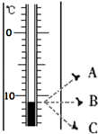

（1）当实验进行到22min时，温度计示数如图所示，读数方法正确的是 （选填“A”、“B”或“C”），此时混合液的温度是　-11 　℃；

（2）该混合液的凝固点是　-6 ℃，当实验进行到17min时，该混合液体所处的状态是　固液共存 态；

（3）由上表可知此混合液属于　晶体 　（选填“晶体”或“非晶体”）；

（4）在水中渗入酒精，混合液的凝固点比水的凝固点　低 　（选填“高”或“低”）．由以上分析可推测，一定量的水中掺入酒精质量越大，混合液的凝固温度　越低 （选填“越高”、“越低”或“不变”）．

**【第七讲课堂练习】**

1．在卫生间里洗过热水澡后，室内的玻璃镜面变得模糊不清，过了一段时间，镜面又变得清晰起来．镜面上发生的这两种现象的物态变化是（　A　）

A．先液化，后汽化 B．先汽化，后液化 C．只有液化 D．只有汽化

2．夏天，小雨将冰水和热水分别注入常温下的两只透明烧杯中，如图所示．一会儿发现两只烧杯的杯壁上都有一部分出现小水珠，变得模糊了．针对这一现象，下列说法正确的是（　D　）

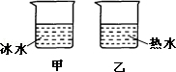A．甲、乙两杯都在内壁出现了水珠

B．甲、乙两杯都在外壁出现了水珠

C．甲杯的内壁出现了水珠，乙杯的外壁出现了水珠

D．甲杯的外壁出现了水珠，乙杯的内壁出现了水珠

3．体育比赛中运动员一旦受伤，医生会对着受伤部位喷射一种叫氯乙烷的药液，该药液会在皮肤表面迅速汽化，使受伤部位表层骤然变冷而暂时失去痛感．这说明氯乙烷具有较低的（　C　）

A．温度 B．熔点 C．沸点 D．凝固点

4．下列措施中，为了减慢蒸发的是（　D　）

A．将地面上的积水向周围扫开 B．将湿手放在干手器下吹干

C．将湿衣服晾在通风的地方 D．将新鲜蔬菜装入保鲜袋

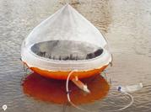5．在海上想要获得淡水，可采用如图所示的“充气式太阳能蒸馏器”，它是通过太阳照射充气物内的海水，产生大量水蒸气，水蒸气在透明罩内壁形成水珠，收集即可，在此过程中发生的物态变化是（　A　）

A．先汽化，后液化 B．先沸腾，后凝固 C．先液化，后汽化 D．先蒸发，后沸腾

6．戴眼镜的同学从寒冷的室外进入温暖的室内时，眼镜片上会形成“小水珠”．下列现象中的物态变化方式与“小水珠”形成原因相同的是（　B　）

A．从冰箱取出的冻肉会变软 B．初冬的清晨，鸭绿江水面上飘着“白气”

C．人游泳之后刚从水中出来，感觉冷 D．教室内，用久的日光灯管两端会发黑

7．无论是严冬还是酷暑，在使用冷暖空调的房间窗户玻璃表面，有时都会出现小水珠，那么，关于这种现象的说法中正确的是（　B　）

A．夏天，小水珠附着在玻璃的内表面，冬天，小水珠附着在玻璃的外表面

B．夏天，小水珠附着在玻璃的外表面，冬天，小水珠附着在玻璃的内表面

C．无论冬夏，小水珠都是出现在玻璃的内表面

D．无论冬夏，小水珠都是出现在玻璃的外表面

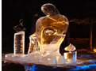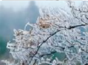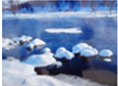8．祖国的山河一年四季美景如画，图中的描述属于液化的是（　B　）

A．春天，冰雪消融 B．夏天，草叶上形成露珠 C．秋天，枝头挂满白霜 D．严冬，冰雕逐渐变小

9．下列事例中．属于减少蒸发的措施是（　A　）

A．将水果用保鲜膜包好后储存 B．用扫帚把洒在地面上的水向周围扫开

C．将湿衣服晾到向阳、通风的地方 D．用电热吹风机将头发吹干

10．在透明塑料袋中滴入几滴酒精，将袋挤瘪，排尽袋中空气后把口扎紧，然后放入80℃以上的热水中，过一会儿，塑料袋鼓起；从热水中拿出塑料袋，过一会儿（　D　）

A．塑料袋仍然鼓起，其中的酒精液化了 B．塑料袋仍然鼓起，其中的酒精汽化了

C．塑料袋又瘪了，其中的酒精汽化了 D．塑料袋又瘪了，其中的酒精液化了

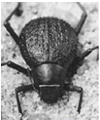11．干旱的沙漠中．甲壳虫掌握了一种独特的获取水的方法．日落以后的几个小时，甲壳虫的体温会降到周围的气温以下，它们将头插进沙里，然后背朝着晚风吹来的方向，水珠就会在甲壳虫背上形成（如图所示），当水珠越聚越多时，这些水珠就会沿着弓形背滚落入甲壳虫的嘴中．水珠的形成属于下列物态变化的哪一种？（　B　）

A．熔化 B．液化 C．汽化 D．凝华

12．加油站都有这样的提示：请“熄火加油”、“禁止抽烟”、“不要使用手机”等．这是为了防止火花点燃汽油引起火灾，因为常温下液态的汽油容易发生的物态变化是（　B　）

A．液化 B．汽化 C．熔化 D．凝固

13．将刚烧开的水倒入干冰（固态CO2）中，水像重新沸腾一样：水中有大量气泡，同时水面上有大量“雾气”．“雾气”通过鼓风机喷入舞台，即可制造“云雾缭绕”的舞台效果．下列说法正确的是（　D　）

A．“雾气”是水蒸气 B．“雾气”是小冰晶

C．气泡内主要是水蒸气 D．气泡内主要是二氧化碳气体

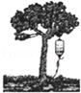14．2010年春季，西南地区遭遇罕见的世纪大旱．为了节约用水，果农们利用了滴灌的方法给果树浇水，如图所示．他们把细水管放入果树下的土里，使水分直接渗透到果树根部，减慢了水分的蒸发，原因是（　A　）

A．减少了水在地面的表面积 B．增大了水在地面的表面积

C．加快了地面上方空气的流动 D．提高了地面上水的温度

15．当室内温度为20℃时，用浸有少量酒精的棉花裹在温度计的玻璃泡上，随着酒精的迅速蒸发，如图中哪幅图基本反映了温度计的读数随时间的变化（　D　）

A．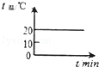 B．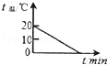 C．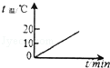 D．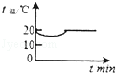

16．在探究蒸发快慢与哪些因素有关的实验中，如图主要用来探究（　A　）

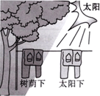A．蒸发的快慢与液体的温度的关系

B．蒸发的快慢与气压的关系

C．蒸发的快慢与液体表面积的关系

D．蒸发的快慢与空气流动速度的关系

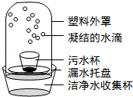17．我国是一个缺水的国家，因而污水净化具有重要的意义．如图是江涛发明的太阳能净水器，该净水器在污水净化过程中发生的物态变化是（　C　）

A．先熔化，后液化 B．先升华，后凝华

C．先汽化，后液化 D．先汽化，后凝固

18．我国民间有句谚语：“水缸穿裙子，天就要下雨、”其中，“水缸穿裙子”是指盛水的水缸外表面出现了一层密密麻麻的小水珠、小水珠是由（　B　）

A．水缸中的水蒸发形成的 B．空气中的水蒸气液化形成的

C．水缸中的水汽化形成的 D．空气中的水蒸气凝华形成的

19．端午节是我国的传统节日，赛龙舟、吃粽子也成为人们过节的重要习俗．小彤看见妈妈在家煮粽子时，锅中水沸腾后改用“小火”继续煮．针对这种做法，下列说法正确的是（　D　）

A．改用“小火”可以提高水的沸点，能更快的将粽子煮熟

B．用“大火”可使水沸腾更剧烈，沸点升高，不应该改用“小火”

C．水沸腾后，改用“小火”水温升高较慢，锅中水不易被烧干

D．水沸腾后，用“大火”或“小火”煮，水温都不变，用“小火”煮可节能

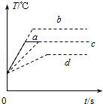20．用同一热源给一定质量的水加热，其温度与时间的关系如图中图线a所示，若其它条件不变，

（1）仅增加水的质量；

（2）仅增大液面大气压强；

（3）既增加水的质量，同时减小液面大气压强．

则三种情况中，温度与时间的关系图线分别对应 c 　、　b 　、　 d （选填图中“a”、“b”、“c”或“d”）

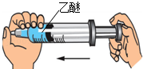21．如图，取一支大注射器，拉动活塞使注射器里吸进一些乙醚，取下针头，用橡皮帽把注射器的小孔堵住．向外拉动活塞，到一定程度时，注射器里的液态乙醚消失，这是一个　汽化 　现象（填物态变化名称），然后推活塞，到一定程度时，可以观察到会有液态乙醚出现，这表明用　 压缩体积 　方法可以使气体液化．

22．在做“观察水沸腾”的实验时，

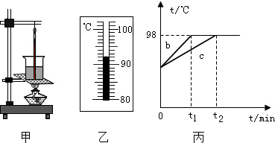

（1）A组同学用的是如图甲所示装置，他们测出的水温将偏　高 　 （选填“高”或“低”）．

（2）图乙是B组同学在实验某时刻温度计的示数，此时水的温度是　92 　℃．

（3）B、C两组同学虽然选用的实验装置相同，但将水加热到沸腾用的时间不同，他们绘制的温度随时间变化的图象如图丙所示．分析图象可知：水的沸点是　 98 　℃，当时的大气压　< 　 （选填“＜”、“＞”或“=”）l标准大气压；B、C组得到b、c两种不同图象的原因可能是水的　质量 　不同．

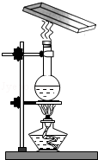23．温泉的开发是人们利用地热的一种形式．冬天，温泉水面上方笼罩着一层白雾，这是水蒸气遇冷　 　形成的小水滴；雪花飘落到池水中立刻不见踪影，这是雪花　 　成水融入温泉水中．（填物态变化名称）

24．如图所示，用酒精灯对烧瓶加热一段时间后，发现瓶中水量减少．这是由于水　汽化 　 造成的（填物态变化名称）；而金属盘底部出现水滴，这是由于金属盘的温度　低 　，使水蒸气发生　液化 　 而形成的．

25．夏天，奶奶从冰箱里拿出的鸡蛋，不一会儿鸡蛋上便布满了许多细小水珠，过一段时间小水珠又都自动消失了．请你帮奶奶解释一下，这一过程先后发生的两种物态变化依次是　液化 　和　汽化 　．

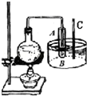26．如图所示，将烧瓶内水沸腾时所产生的水蒸气通入试管A中，试管A放在装冷水的容器B内，过一段时间，观察到试管A中产生的现象是　有小水珠附在试管壁 　，同时看到温度计C的示数升高，这个实验说明了水蒸气　液化 （填物态变化名称）时要　放出 　（填“吸收”或“放出”）热量．

27．小凡同学在4块相同的玻璃板上各滴一滴质量相同的水，进行如下图所示的实验探究，得出水蒸发快慢与水的温度、水的表面积和水面上方空气流动快慢有关．

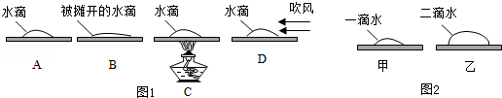

（1）通过A、B两图的对比，可以得出水蒸发快慢与水的　表面积 　有关．

（2）通过　A、C 　两图的对比，可以得出水蒸发快慢与水的温度有关．

（3）小凡同学猜想水蒸发快慢还可能与水的质量有关，于是继续进行了如下探究：在相同环境下的两块相同的玻璃板上分别滴上一滴和两滴水（如图）．结果发现甲图中水先蒸发完，于是他得出结论：水蒸发快慢与水的质量有关，水的质量越小蒸发越快．从实验设计环节看，他没有控制水的　表面积 　（选填“质量”或“表面积”）相同；从得出结论环节看，“根据谁先蒸发完，判断谁蒸发快”是否正确？　不正确 　（选填“正确”或“不正确”），理由是　只有在水的质量相同的情况下，先蒸发完的蒸发速度快 　．

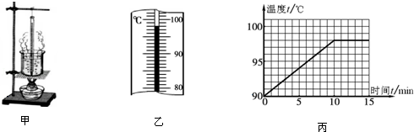28．小凡同学在做“观察水的沸腾”实验中

（1）他的操作如图甲所示，其中错误之处是　 温度计碰到烧杯底 　．

（2）纠正错误后，水沸腾时温度计示数如图乙所示，为　 98 　℃，说明此时气压　< 　（选填“＜”、“＞”或“=”）1个标准大气压．

（3）分析图丙所示图象，可知水在沸腾过程中温度的特点是　 吸热温度不变 　．

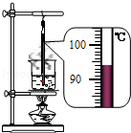

29．在探究“水的沸腾”实验中：

（1）除了图中所示的器材，还需要一个重要的测量仪器是　秒表 　．

（2）若操作正确无误，根据乙可知此时烧杯中水的实际温度是　94 　℃．

（3）表是本实验过程中不同时刻的温度记录，小明由于粗心大意记错了一个实验数据，你认为错误的数据是　 95 　℃，你这样判断的理论依据是　水沸腾时温度保持在沸点不变 　．

|  |  |  |  |  |  |  |  |  |  |
| --- | --- | --- | --- | --- | --- | --- | --- | --- | --- |
| 时间/min | … | 8 | 9 | 10 | 11 | 12 | 13 | 14 | … |
| 温度/℃ | … | 96 | 97 | 98 | 98 | 95 | 98 | 98 | … |

1. 改正数据后，小明根据实验数据判定该地水的沸点为　 98 　℃，可能的原因是当地的大气压　小于 　（选填“大于”、“等于”或“小于”）1标准大气压．

**【第八讲课堂练习】**

1．下列说法中错误的是（　B　）

A．用久了的电灯灯丝变细是升华现象

B．秋天的早晨，大雾逐渐散去是液化现象

C．被水蒸气烫伤比沸水烫伤更严重是因为水蒸气液化时要放出热量

D．人出汗后，微风吹过感到凉爽，是因为汗液蒸发加快，带走更多的热量

2．下列现象中的物态变化属于升华的是（　C　）

A．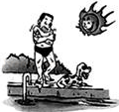刚从水中走出来，感觉特别冷 B．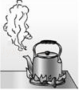水烧开时冒出大量“白汽”

C．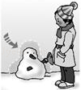冬季，堆在户外的“雪人”没熔化却变小 D．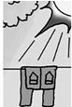夏天晾晒的湿衣服逐渐变干

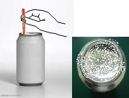3．如图，在一个标准大气压下，某同学将冰块放入空易拉罐中并加入适量的盐，用筷子搅拌大约半分钟，测得易拉罐中冰与盐水混合物的温度低于0℃，实验时易拉罐的底部有白霜生成．对于这一实验和现象的分析，正确的是（　A　）

A．盐使冰的熔点低于0℃，白霜的生成是凝华现象

B．盐使冰的熔点高于0℃，白霜的生成是凝华现象

C．盐使冰的熔点低于0℃，白霜的生成是凝固现象

D．盐使冰的熔点高于0℃，白霜的生成是凝固现象

4．下列做法利用物态变化放热的是（　B　）

A．运输食品时，为了防止食品腐烂变质，常放些干冰

B．北方的冬天，常在保存蔬菜的菜窑里放几桶水

C．夏天，为了凉快，常在地面上洒水

D．夏天，为了喝到冰凉的饮料，常在饮料中加冰块

5．对下列现象的成因解释正确的是（　A　）

A．早春，河中的冰逐渐消融﹣﹣熔化 B．盛夏，剥开包装纸后冰棒会冒“白气”﹣﹣汽化

C．深秋，清晨的雾在太阳出来后散去﹣﹣液化 D．严冬，玻璃窗内壁结了一层冰花﹣﹣凝固

6．下列过程中，属于凝华的是（　C　）

A．初春，冰雪融化汇成溪流 B．仲夏，从冰箱里面拿出来的饮料罐“出汗”

C．深秋，清晨草地上出现霜 D．严冬，湖水结成冰

7．下列关于物态变化的说法中，正确的是（　D　）

A．春天，河里冰雪消融，是升华现象

B．夏天，冰棍儿周围冒“白气”，是汽化现象

C．秋天，早晨花草上出现的小露珠是熔化现象

D．冬天，温暖的车内窗玻璃会变模糊，是因为车内水蒸气液化的缘故

8．小欣打开冰箱门，发现冷冻室的侧壁上有很多霜，这是水蒸气　凝华 　（填物态变化的名称）形成的，这个过程中水蒸气　放出 　（填“吸收”或“放出”）热量．当他拿起湿抹布去擦时，抹布却粘在了侧壁上，这是因为发生了　凝固 　（填物态变化的名称）现象．

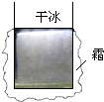9．把干冰（固态二氧化碳）放入铝罐里一段时间，罐外壁结了一层霜，如图，这层霜是由　水蒸气 　经过　凝华 　 这种物态变化形成的．寒冬，坐满人的汽车门窗紧闭，水蒸气液化成小水珠附着在玻璃车窗上，水蒸气变成水珠　 会放热 　 （选择：“会吸热”、“会放热”、“不会吸热或放热”），水珠会出现在车窗的　内侧 　 （选择“内侧”、“外侧”、“内、外侧”）．

10．施行人工降雨时，是飞机在云层里撒干冰（固态二氧化碳），干冰迅速　升华 　而吸热，使云层中水蒸气急剧遇冷而　凝华 　成小冰晶．小冰晶逐渐变大，在下落中又　熔化 　成水滴落下来．（以上均选填物态变化名称）

11．在空中喷洒干冰是一种人工降雨的方法，干冰使空中的水蒸气　 升华 　（填物态变化名称）变成小冰粒，冰粒下降过程中熔化成水形成雨．冷藏室中取出的盒装酸奶在空气中放置一段时间后，酸奶盒表面会附有一层小水珠，这是空气中的水蒸气　液化 　热量液化形成的．

12．日光灯管用久了两端会发黑，是因为管内钨丝中的钨先　升华 　、后　凝华 　（选填“升华”、“凝华”、“汽化”或“液化”）而形成的．钨是晶体，它的熔点为3410℃，则它的凝固点为　3410 　℃．

13．今年我国西南地区遭遇严重干旱，为减缓旱情某部空军出动飞机在云层中播撒干冰（固体二氧化碳）实施人工降雨，靠干冰的　升华 　吸收大量的热，使云中水滴增大，冰晶增多，形成降雨，其中冰晶在下落过程中　 熔化 　成水（以上两空填物态变化名称）．

14．在烧瓶里放少量的碘，并用酒精灯对烧杯微微加热，过一会儿停止加热．在此实验中可以看到，固态的碘没有熔化，而直接变成紫色的碘蒸气，这种现象叫　升华 　．停止加热后，碘的蒸气没有液化，而直接变成固态的碘，这种现象叫　凝华 　．

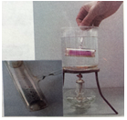15．在观察“碘锤”中的物态变化时

（1）密闭的锤形玻璃泡内装有少量的碘颗粒，将玻璃泡浸入开水中，如图所示，仔细观察，会看到碘颗粒　逐渐变小 　，同时玻璃泡内弥漫了紫色的　碘蒸气 　，碘的这个物态变化叫　升华 　（填物态变化名称），需要　 吸热 　．这种加热的方法叫做　水浴加热 　法．

（2）将碘锤从开水中取出，在冷却过程中仔细观察，看到玻璃泡内发生的现象是　 紫色的碘蒸气渐渐变淡同时出现碘颗粒 　；这一过程需要　放 　热．

16．某同学在探究物态变化的实验中．在试管中放入少量的碘，塞紧盖子放入热水中，观察到试管中固态碘逐渐消失，变成紫色的碘蒸气并充满试管．

（1）此过程固态碘发生的物态变化是　升华 　（填物态变化的名称）．

（2）在上述实验中，小明同学猜想：固态碘是先变成液体，再变成气体，因为速度太快，液态碘出现的时间太短，因而没有观察到．为验证猜想，他查询了一些小资料：碘的熔点是113.5℃；碘的沸点是184.4℃；水的沸点是100℃．请你根据上述资料分析说明小明的猜想为什么是错误的：　水的沸点低于碘的熔点，所以碘不可能在沸水中熔化 　．

（3）为了进一步探究此类现象，小明在试管中放入适量的温水，然后放入一小块干冰（固态二氧化碳），此时观察到水中有大量气泡产生，同时水面上有大量白雾．水中大量的气泡是由　干冰升华 　形成的．水面上大量的白雾是由　水蒸气液化 　形成的．

17．如图是小红做“观察碘升华”的实验装置．

她的操作是：在烧杯中放少量的碘，烧杯口放一只装有冷水的烧瓶，用酒精灯给烧杯加热．

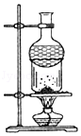标准大气压下部分物质的熔点（凝固点）、沸点（℃）

|  |  |  |  |  |  |  |  |
| --- | --- | --- | --- | --- | --- | --- | --- |
| 物质 | 水 | 酒精 | 煤油 | 碘 | 铜 | 铁 | 金 |
| 熔点（凝固点） | 0 | ﹣117 | ﹣30 | 113.6 | 1083 | 1535 | 1064 |
| 沸点 | 100 | 78.5 | 150 | 184.25 | 2360 | 2750 | 2500 |

1. 结合你的探究经历，描述小红观察到的实验现象．

1. 交流评估时，小明查阅了部分物质的熔点、沸点（见表），他发现碘的熔点是113.6℃，碘的沸点是184.25℃，酒精灯的火焰温度约400℃，他认为小红所做的实验中，碘可能经历了由固态到液态再到气态的变化过程，小红的实验并不能得出碘升华的结论，请你针对小明的质疑，选用上述器材或补充必要的辅助器材设计一个实验，证明碘直接从固态变为气态，写出实验方案并扼要说明．

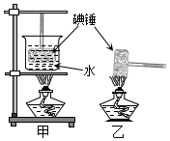18．在观察“碘锤”中的碘的升华现象之前，小明查阅资料得知：酒精灯外焰的温度约为800℃，碘的熔点为113.7℃．采用图中的两种方式加热，你认为图　甲 　（填“甲”、“乙”）更好，理由是：另一幅图中的碘颗粒除了会发生升华现象外，由于　酒精灯外焰温度高于碘的熔点 　，还可能会发生　熔化 　的物态变化．两种方式停止加热后，“碘锤”中的碘蒸气　 放 　热会发生　凝华 　的物态变化．

19．有霜的季节，农作物常被冻坏，这就是人们常说的遭到霜冻，实际上，农作物不是因为霜而受冻的，0℃以下的低气温才是真正的凶手．当空气干燥时，即使温度降低到﹣20℃～﹣10℃，也不会出现霜，但此时农作物早就被冻坏了，农民们称这种情况为“黑霜”．

（1）霜是由　 水蒸气 　直接变为小冰晶形成的，对应的物态变化是　 凝华 　．

（2）请根据短文，对“霜”形成的条件提出猜想．“霜”形成的条件是　温度在0℃以下　和　空气湿润 　．

（3）小明为了验证小红的上述猜想，做了如下实验：从冰箱取出一些﹣10℃的冰块，放在不锈钢杯子里，一段时间后可看到在杯底出现一些白色的小冰晶（即霜）．你认为该实验　不能 　（填“能”或“不能”）验证上述猜想．理由是：　 没有做空气干燥时是否会出现霜的对比实验 　．

20．下列两个实验都是为了演示“碘的升华”而设计的．并参阅表中几个温度的数据，你认为哪个实验能更好的反映“碘的升华”现象，并说明理由．

|  |  |  |  |
| --- | --- | --- | --- |
| 实验1 | | 实验2 | |
| 在试管内装入碘的固体颗粒，用酒精灯直接加热装了固态碘的试管，发现试管内出现了碘的蒸气． | | 在试管内放少量碘的固体颗粒，塞紧盖子后把试管放入沸水中，发现试管内出现了碘的蒸气． | |
| 碘的熔点：114℃ | 碘的沸点：184.3℃ | 水的沸点：100℃ | 酒精灯火焰：500℃左右 |

你认为实验方案　 1 　不好，你的理由是：因为酒精灯火焰的温度高于碘的　熔点 　和　 沸点 　，可能使碘发生　熔化 　和　沸腾 　，不能说明“碘的　 升华 　”．

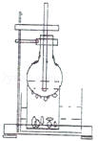21．将盛有少量冷水的圆底烧瓶放在盛有少量碘粒的烧杯口处，并将烧杯放在盛有热水的水槽中，不久会观察到烧杯内有紫色的气体出现，这是　升华 　现象．同时烧瓶内的水温有明显的升高，这说明在此物态变化中是　吸收 　热量的过程．（填吸收或放出）

第四单元：光现象

**【知识点】**

一、光的直线传播

1、光源：

（1）自然光源： 太阳 、 萤火虫 、 发光水母 ；

（2）人造光源： 火把 、 电灯 、 蜡烛 ；

**▲注意：月亮** 不是 **光源。**

**2、光在** 同种 **均匀介质中沿直线传播。（俗称：光沿直线传播）**

**▲例子：**（1） 树底下的阴影 ；

（2） 小孔成像 ；

（3） 日食、月食 ；

（4） 被遮挡的物体看不见 ；

**▲小孔成像**

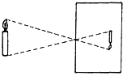（1）图例

（2）小孔成像的特点

① 成倒立的像；

② 所成的是实像；

3、光的传播与声音传播的比较

|  |  |  |  |  |
| --- | --- | --- | --- | --- |
|  | 是否需要介质 | 传播的快慢 | 传播路线 | 传播速度 |
| 声音的传播 |  |  |  |  |
| 光的传播 |  |  |  |  |

4、光年：是距离单位，指的是光一年内传播的距离。

二、光的反射

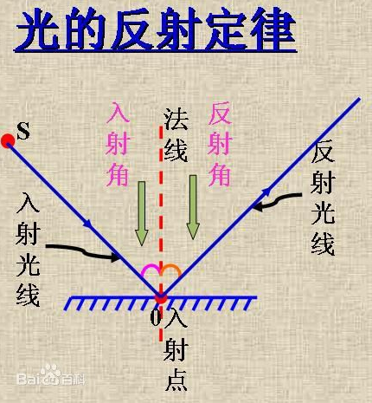1、定义：光从一种物质射到另一种物质的表面时，有一部分光 反射 到原来物质中传播的现象叫做光的反射．

2、光的反射定律

（1）三线共面： 入射光线、反射光线、法线处于同一平面内 ；

（2）两线分居： 入射光线和反射光线分别位于法线的两侧 ；

（3）两角相等： 反射角等于入射角 ；

**▲注意：**

（1）每一条入射光线，只有 一条 反射光线；

（2）叙述时要说： 反射角=入射角，不能说反 ；

（3）光的反射中， 光路是可逆的 ；

（4）例子： 倒影 、 玻璃反光 、 平面镜成像 、 开灯能看见不发光的物体 、 从汽车后视镜看到汽车后方的路况 ；

3、镜面反射与漫反射

|  |  |  |
| --- | --- | --- |
|  | 镜面反射 | 漫反射 |
| 定义 | 平行光线入射到光滑反射面上将沿同一方向平行地反射出去 | 平行光线入射到凹凸不平的反射面上将沿各个方向反射出去 |
| 图例 |  |  |
| 区别 |  |  |
| 共同点 |  | |

三、平面镜成像特点

|  |  |
| --- | --- |
|  | 平面镜成像 |
| 图例 | http://img.jyeoo.net/quiz/images/201704/185/8ebe1c28.png |
| 成  像  特  点 | 1、**像物** 等大 ：像和物 大小相等 ；  2、**像物** 等距 **；**像和物 到平面镜的距离相等 ；  3、**线面** 垂直 **；**像和物 的连线与平面镜垂直 ；  4、**左右** 相反 **；**像和物 的左右是相反的 ；  5、**像是** 虚像 **；**平面镜 所成的是正立的虚像 ； |
| 常  考  点 | 1、选择 较暗 的环境：实验现象 明显 ；  2、用 玻璃板 代替 平面镜 ：容易确定 成像位置 ；  3、选择 较薄 （“较厚”或“较薄”）的玻璃板：因为 厚的玻璃板会出现重影，影响观察；  4、选用两支 大小相等的蜡烛 ：便于比较 像与物的大小关系 ；  5、玻璃板要与水平面 垂直 ：否则 怎么移动玻璃板都无法使蜡烛B与蜡烛A所成的像完全重合 ；  6、刻度尺的作用： 测量蜡烛A和蜡烛B到平面镜的距离 ；  7、平面镜成 虚 像；虚像 不能 （“能“或 ”不能“）在光屏上呈现；  8、用蜡烛做实验的缺点：①蜡烛发出的光较暗，不易观察成像；②有风吹过烛焰会晃动；③蜡烛会越烧越短 |
| 实验用的方法 | 等效替代法 |

*拓展：凸面镜与凹面镜

凸面镜对光线有发散作用，应用于汽车后视镜；凹面镜对光线有会聚作用，应用于太阳灶

四、光的折射规律

|  |  |
| --- | --- |
|  | 光的折射 |
| 图例 |  |
| 定义 | 光从一种介质斜射入另一种介质时，传播方向会发生改变 |
| 两角关系 | 从空气射入水中，入射角> 折射角；从水中射入空气，入射角< 折射角  特点：空气中的角总是较大的  折射角随入射角的增大而增大；随入射角的减小而减小  当入射光线从空气垂直射入其他介质中时，传播方向不变 |
| 例子 | 斜插入水中的筷子看起来在水面向上弯折；池水变浅；钢笔错位；海市蜃楼 |

五、光的色散

1、色散的形成：太阳光是白光，它通过 三棱镜 后被分解成 红、橙、黄、绿、蓝、靛、紫 七种色光，这种现象叫光的色散，这说明白光是由 单色光 混合而成的，是一种 复色光。

2、色光的三原色： 红 、 绿 、 蓝 ；

3、光的偏折程度： 红光最小 ， 紫光最大 。

4、看不见的光：

（1）红外线：例子： 红外线夜视仪 、 遥控 ；

（2）紫外线：例子： 验钞机 、 紫外线灭菌灯 ；

1. 光谱排序

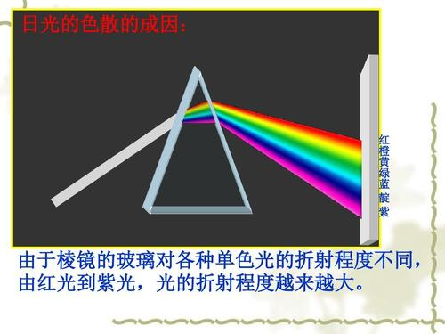

5、物体的颜色

物体的颜色由它所反射或透射的光的颜色决定。

（1）透明物体的颜色是由它透过 的色光决定的；（如红玻璃只能透过红光，而吸收其他颜色的色光）

（2）不透明物体的色光由它反射 的色光决定；（如红色的墙只反射红光，而吸收其他的色光）

（3）如一个不透明物体反射所有的色光，则呈现白色 ；若吸收所有的色光，则呈现黑 色

**【第九讲课堂练习】**

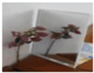1.下列所示的四种现象中，可用光的直线传播原理解释的是（　C　）

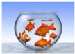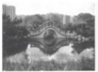

A．镜中花 B．水中桥 C．林中影 D．缸中鱼

2．下列光现象与日食的形成原因不同的是（　B　）

A．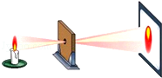小孔成像 B．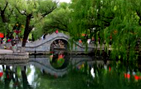水中倒影

C．手影游戏 D．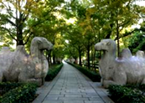树下阴影

3．阳光灿烂的日子，行走在绿树成荫的街道上，常常见到地上有一些圆形的光斑，这些光斑是（　D　）

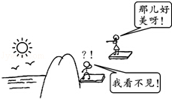A．树叶的影子 B．树叶的实像 C．太阳的虚像 D．太阳的实像

4．如图，我看不见“美景”的原因是（　A　）

A．光的直线传播 B．光的反射 C．光的折射 D．光的色散

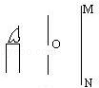5．关于小孔成像，下面说法中正确的是（　C　）

A．像的形状决定于小孔的形状 B．屏离小孔越远，像越大

C．像的亮度和清晰程度与小孔的大小有关 D．以上均正确

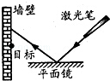6．如图，若要让反射光线中目标，在激光笔不动的情况下，可将平面镜（　B　）

A．竖直向上移动 B．竖直向下移动

C．水平向右移动 D．水平向左移动

7．若反射光线与入射光线的夹角为80°，则入射光线与镜面的夹角是（　B　）

A．40° B．50° C．80° D．100°

8．如图，平面镜上方有一发亮点S，SO为入射光线，下图中对于其反射光线OC的作图过程，正确规范的是（　C　）

菁优网：http://www.jyeoo.comA．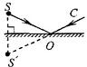 B．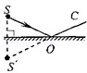 C．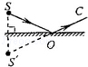 D．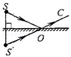

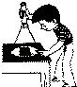9．晚上，在桌面上铺一张白纸，把一块小平面镜平放在纸上，让手电筒的光正对着平面镜照射，如图所示，从侧面看去，是（　C　）

A．白纸和平面镜都较亮 B．白纸和平面镜都较暗

C．白纸被照亮而平面镜较暗 D．平面镜被照亮而白纸较暗

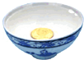10．小明在一只空碗中放一枚硬币，后退到某处眼睛刚好看不到它．另一位同学慢慢往碗中倒水时，小明在该处又看到硬币．这种现象可以用下列哪个光路图来解释？（　B　）

A．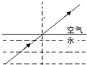 B．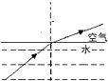 C．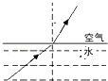 D．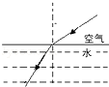

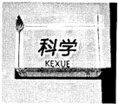11．把一块长方体玻璃砖压在有“科学”两字的书上，如图所示，图中“科学”两字是（　A　）

A．变浅的虚像 B．变浅的实像 C．变深的虚像 D．变深的实像

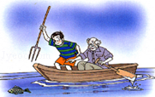12．如图所示，渔夫叉鱼时，应瞄准哪个方向才能叉到鱼？（　D　）

A．看到的鱼的前方 B．看到的鱼的方向

C．看到的鱼的上方 D．看到的鱼的下方

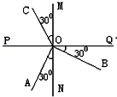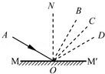13．如图所示，MM′为平面镜，AO为入射光线，ON为法线，入射角∠AON等于60°．已知∠NOB等于30°，∠NOC等于45°，∠NOD等于60°．则入射光线AO的反射光线将沿着　OD 　方向射出．（选填“OB”、“OC”或“OD”）

14．如图所示为光在空气和玻璃间传播的情况，由图可知，入射光线是　OC ，折射角是　 30°　，玻璃在　 右 　侧．

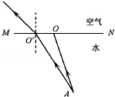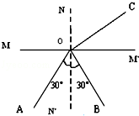15．如图，一束光在空气和玻璃两种介质分界面上同时发生发射和折射，其中　OC 　是折射光线，反射角等于　30° 　，MM′上方是　空气 　（选填“空气”或“玻璃”）．

15题图 16题图

16．潭清疑水浅，安全记心间，如图，A是水池底某点，请作出光线AO的折射光线以及人从岸上看到A的像A′

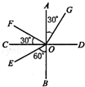17．如图，一束光在空气和玻璃两种介质的界面上发生了反射和折射，请判断：　EO 　是入射光线，折射角为　 60 　°，玻璃在　 AB的左方 　（AB面的左方/AB面的右方/CD面的上方/CD面的下方）．

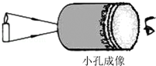18．小明同学在课外按如图所示的装置做小孔成像实验．如果易拉罐底部有一个很小的三角形小孔，则他在半透明纸上看到的像是（　B　）

A．蜡烛的正立像 B．蜡烛的倒立像

C．三角形光斑 D．蜡烛的虚像

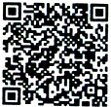19．如图是我们熟悉的二维码的图片，现在，无论是大街上、网络上还是生活中二维码已经随处可见．二维码也成为手机生活服务的重要入口，扫一扫可团购餐饮，扫一扫可拿到打折电影票等等，手机扫描二维码的原理是，手机扫描二维码，相当于给二维码拍一张照片，识别软件正是依靠颜色的深浅来完成对二维码识别，关于涉及到的物理知识，下列说法正确的是（　C　）

A．二维码中各个区域对各种色光的反射能力不相同

B．扫描仪获取二维码信息，是二维码反射的光经过摄像头对光的折射而成像

C．当扫描获取二维码信息，能将接收的折射光转换成数字信号

D．扫描仪能识别二维码本身发出的亮暗不同的光

20．一位同学按老师的要求，用硬纸筒做针孔照相机实验，请在图中作出物体AB的像A′B′．

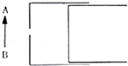

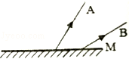21．如图所示，A、B是镜前一点光源S发出的光线经平面镜M反射后的两条反射光线，请在图中标出点光源S和像点S′的位置，并完成光路图（保留作图痕迹）．

22．如图所示，从S点发出的一条光线，经平面镜反射后，其反射光线恰好通过P点．请你作出这条入射光线并完成光路图．

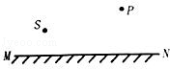

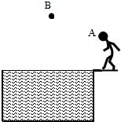23．一圆形蓄水池装满水，水面与地面相平，在池的中心正上方B处悬挂着一盏灯，一人站在岸边，设A处为人眼，作出灯发出的光经过水面反射后进入人眼的光路图．（保留作图痕迹）

24．如图所示，一束光射向一块玻璃砖，并穿过玻璃砖．画出这束光进入玻璃和离开玻璃后的光线（注意标出法线）．

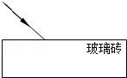

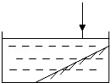25．将一平面镜斜放在装有水的水槽中，有一束光线垂直射向水面，如图所示，请画出这束光线在水中行进最后射出水面的光路图．

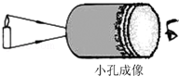26．如图所示，找一个空的易拉罐，用钉子在易拉罐底部的中央敲一个小孔，将易拉罐的顶部剪去后，蒙上一层塑料薄膜，这样就制成了一个针孔照相机，其实就是小孔成像的实验装置．将点燃的蜡烛置于小孔前的适当位置，观察并研究小孔成像的特点：

（1）烛焰在塑料薄膜上所成的像是　实像 （填“实像”或“虚像”）；其成像的原理是　光沿直线传播　；

（2）如果易拉罐底部小孔是三角形，则他在半透明纸上看到的像是　D 　．

A．三角形光斑 　　B．圆形光斑 C．烛焰的正立像 　　　　D．烛焰的倒立像

（3）此实验最好在　较黑暗 　（较黑暗，较明亮）的环境中进行．

（4）小明说小孔成的像一定是放大的像，他的说法是　 错 　 （对，错）的．

（5）晴天太阳透过树叶缝隙形成的圆形光斑与上述原理相同，其圆形光斑其实　是太阳的实像 　．

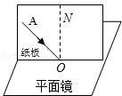27．如图所示，在探究“光的反射定律”实验中，小红同学将一块平面镜放在水平桌面上，再把一块纸板垂直放置在平面镜上．

（1）实验时让光贴着纸板入射是为了　 检验反射光线、入射光线、法线是否共面 　．

（2）如果纸板没有与平面镜垂直放置，当光贴着纸板沿AO入射时，　不能 　（选填“能”或“不能”）在纸板上看到反射光．

（3）为了便于测量和研究，需要把光路记录在纸板上，你的方法是：　用量角器代替纸板做实验 ．

（4）为了得到反射角与入射角大小关系的普遍规律，应当　 进行多次实验 　．

28．小东与几位同学做手影游戏时发现，手影大小经常在改变，影子的大小与哪些因素有关？他猜想：影子的大小可能与光源到物体的距离有关，他们借助如图所示的实验装置，来探究影子高度与光源到物体距离的关系．实验中，把手电筒正对黑板擦由近及远先后放在距离黑板擦不同位置，保持其他因素不变，分别测量影子在墙面上的高度．记录数据如表：

|  |  |  |  |  |  |  |
| --- | --- | --- | --- | --- | --- | --- |
| 手电筒到黑板擦距离L/cm | 20 | 30 | 40 | 50 | 60 | 菁优网：http://www.jyeoo.com70 |
| 黑板擦影子高度H/cm | 20 | 17 | 14.5 | 13.5 | 13 | 12.6 |

（1）分析数据他们发现：若保持其他因素不变，当手电筒由近处逐渐远离黑板擦时，影子的高度随之　变小 　．

（2）为了进一步发现其中的规律，他们根据数据绘制了影子高度H随手电筒到黑板擦距离L变化的图象（如图）．由图象可知，当手电筒到黑板擦的距离L=35cm时，影子的高度H大致是　 15 　cm．

（3）当手电筒距黑板擦较远时，观察图象的变化趋势发现，影子变小得　 慢 　（填“快”或“慢”）；当手电筒距离黑板擦足够远时，影子大小将　基本不变 　（填“逐渐变大”“逐渐变小”或“基本不变”）

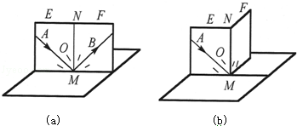29．在“探究光的反射规律”的实验中，如图所示，平面镜M放在水平桌面上，E、F是两块粘接起来的硬纸板，垂直于镜面且可绕ON转动．

（1）如图（a），当E、F在同一平面上时，让入射光线AO沿纸板E射向镜面，在F上可看到反射光线OB，测出入射角和反射角的大小，便立即得出实验结论：反射角等于入射角．你认为这样得出结论　不合理 　（选填“合理”或“不合理”），原因是　没有进行多次实验 　．

（2）若将一束光贴着纸板F沿BO射到O点，光将沿图中的　 OA 　方向射出，因为在光的反射现象中光路是　可逆 　的．

（3）如图（b），以法线ON为轴线，把纸板F向后缓慢旋转，在F上　不能 　（选填“能”或“不能”）看到反射光线OB，这样做的目的是为了　检验反射光线、入射光线和法线是否在同一平面上 　．

30．“猴子捞月”的故事同学们耳熟能详，如图所示，若猴子的眼睛用点A表示，空中的月亮用点B表示，请画出猴子看见水中月亮的光路图，并保留必要的作图痕迹．

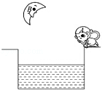

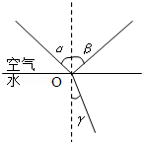31．某同学在做探究光的折射特点实验，如图是光从空气射入水中时的光路，实验中发现，入射光线、折射光线和法线在同一平面内，折射光线和入射光线分别位于法线的两侧．通过实验还得到如下数据：

|  |  |  |  |  |  |
| --- | --- | --- | --- | --- | --- |
| 入射角α | 0° | 15° | 30° | 45° | 60° |
| 反射角β | 0° | 15° | 30° | 45° | 60° |
| 折射角γ | 0° | 11.3° | 22.1° | 35.4° | 40.9° |

（1）分析表中数据，可得出结论：

①光从空气斜射到水面时，将同时发生　反射 　和　 折射 　现象；

②光从空气斜射到水面时，折射角随入射角的变化关系是：　折射角随入射角的增大而增大 　，且折射角　小于 　（大于/等于/小于）入射角．当光从空气垂直射到水面时，折射角等于零．

该同学根据上述实验中的发现和结论②总结出了光的折射特点．

（2）请你对该同学通过上述探究实验得出光的折射特点的过程作出评价．

是否存在不足？答：　是　（是/否）；请简要说明理由：　探究过程不完整，还应该做其他多种透明介质之间的折射实验 　．

32．如图，一束光线从三棱镜的AB边射入，从BC边射出．请画出完整光路图．

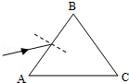

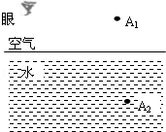33．如图所示，水面上方有一发光点A1，水中另有一发光点A2．人在空气中看到A2在水中的位置就是A1在水中的像A的位置，请画出：

（1）A1发出的光经水面反射进入人眼的光路图；

（2）A2发出的光进入人眼的光路图．

**【第十讲课堂练习】**

1．人站在平面镜前，当他向平面镜走近时，下列说法正确的是（　C　）

A．像变大，像到镜面的距离变小 B．像变大，像到镜面的距离变大

C．像不变，像到镜面的距离变小 D．像不变，像到镜面的距离不变

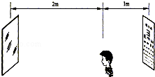2．测量视力时，利用平面镜成像特点可以节省空间．如图所示，让被测者面对着镜子背对视力表，此人看到视力表的像离他的距离是（　C　）

A．3m B．4m C．5m D．6m

菁优网：http://www.jyeoo.com3．如图所示为一倾斜的平面镜，当你走向平面镜时，下列描述符合事实的是（　B　）

A．镜中的像变大 B．通过平面镜观察到的视野变大

C．镜中的像将远离你 D．像与你的连线与镜面不垂直

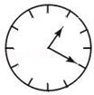4．从平面镜里看到背后墙上挂钟的指针位置如图所示，此时准确的时间应该是（　C　）

A．1点20分 B．10点20分

C．10点40分 D．11点20分

5．一只小鸟在平面玻璃幕墙前飞来飞去，欣赏它自己在幕墙中轻盈的“身影”．以下描述正确的是（　A　）

A．“身影”始终和小鸟一样大 B．小鸟靠近幕墙过程中，“身影”远离幕墙

C．小鸟远离幕墙过程中，“身影”逐渐变小 D．“身影”到幕墙的距离大于小鸟到幕墙的距离

6．“大黄鸭”来到中国，下列能正确表示“大黄鸭”在水中所成倒影的是（　C　）

A．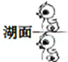 B．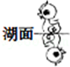 C．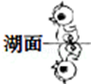 D．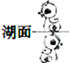

7．如图是利用透明玻璃板探究平面镜成像特点的实验示意图，下列说法正确的是（　B　）

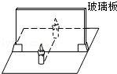A．该实验最好在明亮的环境中进行

B．蜡烛远离玻璃板过程中，蜡烛的像始终与蜡烛等大

C．把光屏放在玻璃板后像所在的位置，像会成在光屏上

D．玻璃板应选择较厚且涂有水银反光面的镜子

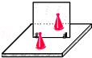8．如图所示，在观察平面镜成像的实验中，下列叙述正确的是（　C　）

A．棋子在平面镜中成的是实像 B．棋子在平面镜中成的像比实物大

C．棋子与它的像关于镜面对称 D．棋子移近平面镜时，像会远离平面镜

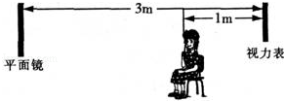9．如图所示，是某同学检查视力时的情景，下列说法正确的是（　C　）

A．镜中视力表的像是实像 B．镜中视力表的像比视力表小

C．镜中视力表的像到该同学的距离为5m D．镜中视力表的像是光的直线传播形成的

10．如图所示，关于“探究平面镜成像特点”的实验，下列说法中正确的是（　B　）

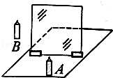A．实验用茶色玻璃板的目的是为了在玻璃板后成实像

B．选择大小相等的蜡烛A、B是为了比较像与物大小关系

C．将蜡烛A远离玻璃板，像会变小

D．把光屏放在玻璃板后像所在位置，像会成在光屏上

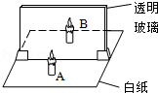11．如图所示，小柯采用透明玻璃板、蜡烛灯器材探究“平面镜成像特点”．下列关于该实验的表述不正确的是（　C　）

A．实验时选用的两支蜡烛大小应相同

B．透明玻璃板摆放应该与纸面垂直

C．若把光屏放在B位置，蜡烛的像可以呈现在光屏上

D．该实验在较暗的环境下效果更好

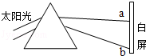12．如图，让一束太阳光照射三棱镜，射出的光射到竖直放置的白屏上．以下说法正确的是（　A　）

A．如果在白屏与棱镜之间竖直放一块红色玻璃，则白屏上其他颜色的光消失，只留下红色

B．如果在白屏与棱镜之间竖直放一块蓝色玻璃，则白屏上蓝色光消失，留下其他颜色的光

C．如果把一张红纸贴在白屏上，则在红纸上看到彩色光带

D．如果把一张绿纸贴在白屏上，则在绿纸上看到除绿光外的其他颜色的光

13．红外线和紫外线的应用非常广泛，下列仪器中，属于利用紫外线工作的是（　C　）

A．电视遥控器 B．医用“B超机” C．验钞机 D．夜视仪

14．绝大多数鱼类的体温与周围水温相同．然而，生活在海水中的月鱼，其体温比周围水温高．为证实这一点，可对水中月鱼进行拍照，应选用的器材是（　A　）

A．红外照相机 B．可见光照相机 C．紫外光成像仪 D．超声波成像仪

15．每年5月份，我省成都及周边的区的农民都有大量焚烧秸秆的现象．焚烧秸秆所产生的烟雾不仅对空气的质量造成了严重的污染，威胁到人的健康，还影响了正常的航空及交通．为了对秸秆焚烧进行有效的监控和治理，今年成都市气象局利用了高科技帮手，通过卫星遥感技术进行观测以及时发现焚烧源．卫星监测焚烧源的主要依据（　D　）

A．对焚烧源进行拍照，从照片上直接看到焚烧源

B．监测焚烧源产生的烟雾，从烟雾的多少来确定焚烧源

C．监测焚烧源的颜色，从遥感照片的颜色来确定焚烧源

D．监测焚烧源的温度，通过捕捉高温物体发出的红外线来确定焚烧源

16．光的世界是丰富多彩的，关于以下光现象，说法正确的是（　D　）

A．小孔成像利用了光的反射

B．游泳池注水后，看上去好像变浅了，这是光的色散

C．人能看到物体，是因为从人眼发出的光照到了物体上

D．太阳光通过棱镜后被分解成各种颜色的光，这是光的色散

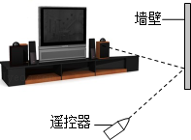17．电视机的遥控器用红外线来传递信息，实现对电视机的控制，如图所示，不把遥控器对准电视机的控制窗口，按一下按钮，有时也可以控制电视机这是利用了（　B　）

A．光的直线传播 B．光的反射

C．光的折射 D．光的色散

18．电视机的开启和关闭可以通过遥控器实现．遥控器用来控制电视机的是（　B　）

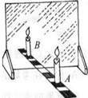A．红光 B．红外线 C．紫光 D．紫外线

19．如图，是“探究平面镜成像特点”的情景：竖立的透明玻璃板下方放一把直尺，直尺与玻璃板垂直；两支相同的蜡烛A、B竖立于玻璃板两侧的直尺上，以A蜡烛为成像物体．

（1）为便于观察，该实验最好在　较黑暗 　环境中进行（选填“较明亮”或“较黑暗”）；此外，采用透明玻璃板代替平面镜，虽然成像不如平面镜清晰，但却能在观察到A蜡烛像的同时，也能观察到　成像位置　，巧妙地解决了确定像的位置和大小的问题．

（2）点燃A蜡烛，小心地移动B蜡烛，直到与A蜡烛的像　完全重合 　为止，这时发现像与物的大小　相等　；进一步观察A、B两支蜡烛在直尺上的位置发现，像和物的连线与玻璃板　垂直 　、像和物到玻璃板的距离　相等 　．

（3）为证实上述有关成像特点是否可靠，你认为应采取下列哪一项操作？ B 　．

A、保持A，B两支蜡烛的位置不变，多次改变玻璃板的位置进行观察

B、保持玻璃板位置不变，多次改变A蜡烛的位置，进行与上述（2）相同的操作．

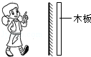20．冬冬同学站在平面镜前3m处，她看到镜中自己的像是由于光的　反射 　现象形成的，她的像到镜面的距离为　 3 　m；现将一块和镜面一般大的木板放在镜子后面1m处，如图所示，这时她　仍能 　（填“仍能”或“不能”）在镜中看到自己的像．

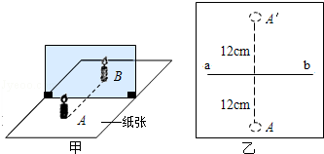21．如图甲所示是某实验小组同学探究“平面镜成像特点”的实验情景

（1）该小组同学应该选取两根　相同　（选填“相同”或“不相同”）的蜡烛做实验．

（2）点燃蜡烛A，在玻璃板后面移动蜡烛B，直到看上去与蜡烛A的像完全重合，此现象说明像与物体大小　相同 　．

（3）如图乙是该小组的实验记录，通过分析它们发现像与物到玻璃板的距离　相等 　，像与物的连线与玻璃板　垂直 　．

（4）该小组实验的不足之处是　 只做一次实验偶然性较大 　．

（5）此实验不能用平面镜进行，是因为平面镜　不透光 　，不能确定像的位置．

22．用透明玻璃做探究平面镜成像特点的实验，因为它既能透光也能　反射 　光；平面镜所成的像不能用光屏接收，说明它是　 虚 　 像；小汽车的前挡风玻璃是倾斜的，车内物体经它所成的像偏向车子的　上　 （上/下）方，因而不会干扰驾驶员对前方的观察．

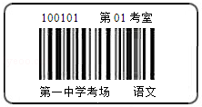23．如图所示是济宁市2013年中考试卷答题卡中用来识别考生信息的条形码（样码），当条形码扫描器照射它时，黑条纹将光　吸收 　（选填“反射”或“吸收”），白条纹将光　反射 　（选填“反射”或“吸收”），再通过电脑解码就可以获取考生相关信息．

24．当我们在这里参加中考时，在内蒙古草原上却呈现出“白云悠悠，绿草茵茵，牛羊成群”的美景，草原呈现绿色是一因为草　 反射 　了绿光（选填“吸收”或“反射”）；我们能够从不同方向看到同一片白云，是因为白云对光产生了　漫　反射．

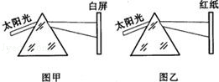25．如图甲所示，让一束太阳光通过棱镜射到白屏上，在光屏上就形成一条彩色光带，其颜色自上而下依次是　红、橙、黄、绿、蓝、靛、紫 　（填颜色顺序）不同颜色的光．若在白屏上贴一张红纸（图乙），则光屏上就出现　 红光 　．

26．小红同学在做“探究平面镜成像”的实验时．将一块玻璃板竖直架在水平台上．再取两段完全相同的蜡烛A和B．点燃玻璃板前的蜡烛A．进行观察，如图所示．在此实验中：

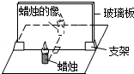（1）小红选择玻璃板代替镜子进行实验的目的是　 玻璃板能透光，方便确定成像位置 　．

（2）所用刻度尺的作用是便于比较像与物　 到平面镜的距离 　关系．

（3）选取两段完全相同的蜡烛是为了比较像与物的　 大小 　关系．

（4）移去后面的蜡烛B，并在所在位置上放一光屏．则光屏上　不能 　接收到蜡烛烛焰的像（填“能”或“不能”）．所以平面镜所成的像是　虚像 　．（填“实像”或“虚像”）

（5）小红将蜡烛逐渐远离玻璃板时．它的像　 不变 　（填“变大”、“变小”或“不变”）．

27．在图中画出物体AB在平面镜中所成的像．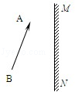

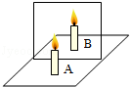28．如图是“探究平面镜成像特点”的实验装置．

（1）实验器材有：带底座的玻璃板、白纸、笔、火柴、光屏各一，两支外形相同的蜡烛A和B，还缺少的器材是　刻度尺 　，选用玻璃板代替平面镜，主要是为了便于确定像的　 位置 　．

（2）在竖立的玻璃板前后点燃蜡烛A，拿未点燃的蜡烛B竖直在玻璃板后面移动，人眼一直在玻璃板的　前 　（选填“前”或“后”）侧观察，直至它与蜡烛A的像完全重合，这种确定像与物大小关系的方法是　等效替代法 　（选填“控制变量法”或“等效替代法”）．

（3）移去蜡烛B，在其原来位置上放置一块光屏，光屏上无法呈现蜡烛的像，这说明平面镜成的是　虚 　像．

（4）当蜡烛A向玻璃板靠近，蜡烛A的像　不变 　（选填“变大”、“不变”或“变小”）．

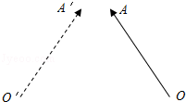29．A′O′是AO在平面镜中成的像，如图，请画出平面镜的位置．

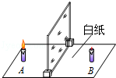

30．小勇利用如图所示的装置探究“平面镜成像时像与物的关系”的实验：

（1）用玻璃板代替平面镜，主要是利用玻璃板透明的特点，便于　 确定成像位置 　．

（2）在玻璃板前面放置一支点燃的蜡烛A，再拿一支没有点燃的相同的蜡烛B，在玻璃板后面移动，直到蜡烛B跟蜡烛A的像　完全重合 　，说明像与物的大小　相同 　；若用光屏代替蜡烛B，在玻璃板后面观察光屏，将　 不能 　（选填“能”或“不能”）观察到蜡烛A的像，说明所成的是　虚 　像（选填“虚”或“实”）．

（3）若将玻璃板和蜡烛下面的白纸换成方格纸进行实验，这种做法的优点　 方便比较像与物到平面镜的距离关系 　．

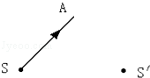31．如图所示，S是一个发光点，S′是它在平面镜中成的像，SA是S发出的一条光线，请在图中画出平面镜的位置和SA经平面镜反射后的光线．

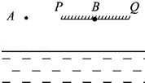32．如图所示为水位测量仪的示意图．A点与光屏PQ在同一水平面上，从A点发出的一束与水平面成45°角，方向不变的激光，经水面反射后，在光屏上的B点处形成一个光斑，光斑位置随水位变化而发生变化．

（1）A点与光屏在水中所成的像是　虚 　像（选填“虚”或“实”）；

（2）A点与水面相距3m，则A与它在水中的像A′之间的距离为　 6 　m；

（3）若光斑B向右移动了一段距离，说明水位　 下降 　（选填“上升”或“下降”）了。

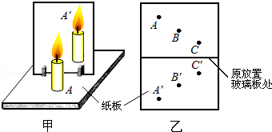33．如图甲所示，是小明在水平桌面上探究“平面镜成像的特点”时的实验装置．

1. 在实验中用平板玻璃代替平面镜，主要是利用玻璃透明的特点，便于　确定成像位置 　；如果有3mm厚和2mm厚的两块玻璃板，应选择　2　mm厚的玻璃板做实验．

（2）在竖立的玻璃板前A处放一支点燃的蜡烛，可以看到玻璃板后面出现蜡烛的像．小明拿另一支大小相同的蜡烛在玻璃板后面移动，当蜡烛移动到A′处时，可以看到它跟像完全重合．由此可以得出的结论是　像与物的大小相等 　．

（3）如果玻璃板放置得不够竖直，将对实验产生的影响是：　无论蜡烛B怎么移动，都无法与蜡烛A的像完全重合 　．

（4）经过三次实验，记录的像与物对应的位置如图乙所示．为了得到更多的实验结论，接下来小明应该进行的操作是： 将对应的像点和物点相连，判断连线是否和镜面垂直，测出像距和物距并进行比较　．

第五单元：透镜及其应用

**【知识点】**

一、认识透镜

|  |  |  |
| --- | --- | --- |
|  | 凸透镜 | 凹透镜 |
| 定义 | 中间厚、边缘薄的透镜 | 中间薄、边缘厚的透镜 |
| 图例 |  |  |
| 对光线的作用 | 会聚（折射光线相对于入射光线更加偏向主光轴） | 发散（折射光线相对于入射光线更加偏离主光轴） |
| 三条特殊光线 | 平行过焦点 |  |
| 过焦点平行 |  |
| u=3825461442,4242042359&fm=26&gp=0 过光心方向不变 | u=2781907548,2391633799&fm=26&gp=0 |

二、凸透镜成像规律

|  |  |  |  |  |  |  |
| --- | --- | --- | --- | --- | --- | --- |
| 物 距（U） | 像的性质 | | | 像的位置 | 像 距（V） | 应 用 |
| 正倒 | 大小 | 虚实 | 与物同侧或异侧 |
| U＞2f |  |  |  |  |  |  |
| U=2f |  |  |  |  |  |  |
| 2f>U>f |  |  |  |  |  |  |
| U=f |  | | |  |  |  |
| U＜f |  |  |  |  |  |  |
| 口诀：一倍焦距分虚实，二倍焦距分大小；成实像，物近像远像变大；成虚像，物近像近像变小 | | | | | | |

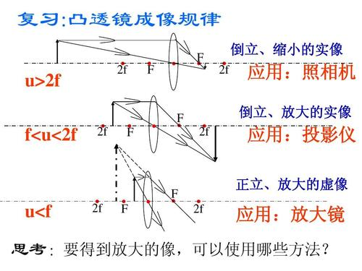

图示：

注意：

1、实像都是 倒立的 ，虚像都是 正立的 ；像物异侧都是 实像 ，像物同侧都是 虚像 。

2、实像与虚像的区别： 能呈现在光屏上的是实像，不能呈现在光屏上的是虚像 。

3、成像时，光屏上必须有 清晰 的像。

4、在凸透镜成像中：① 成实像时，若物距减小，则像距一定增大；反之，若物距增大，像距一定减小

② 透镜成像公式1/f=1/u + 1/v

*拓展——像与物移动速度的关系

当物体逐渐远离透镜，无限远离下去的过程中，物体通过的距离是无限的，则像会无限靠近焦平面，这样在相同时间内物体移动的距离远远大于像移动的距离，因此物体移动的速度也就大于像移动的速度，反之则物体移动的速度小于像移动的速度。

5、如何在题目中确定焦距？

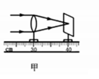方法一：当题目中出现“最小最亮的光斑”，即这段距离就是一倍焦距。

方法二：看图。

6、无论怎样移动光屏都找不到像的原因：① 所成的是虚像 ；② 物距等于焦距（U=f） ；③ 没有调整蜡烛、凸透镜、光屏的中心在同一高度上；

三、眼睛与眼镜

1、眼睛的结构

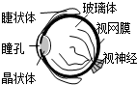 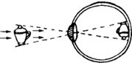

注意：（1）在眼睛里，晶状体相当于 凸透镜 ，主要作用是 根据视物的远近改变眼睛的焦距，使物体的像总是落在视网膜上 。

（2）在眼睛里，视网膜相当于 光屏 ，主要作用是 呈现所成的像 。

2、近视眼与远视眼形成及矫正

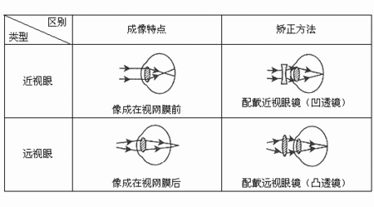

1. 显微镜与望远镜

目镜： 放大镜 目镜： 放大镜

显微镜 望远镜

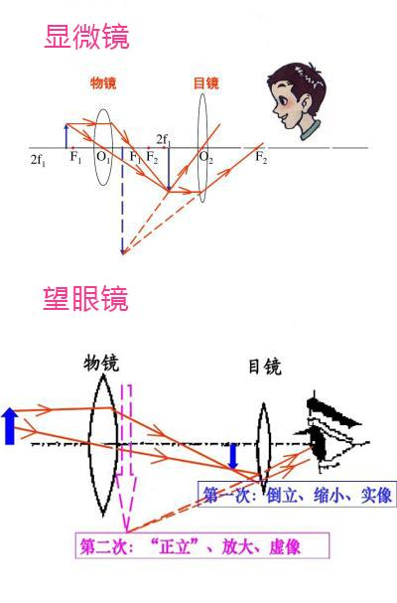 物镜： 投影仪 物镜： 照 相机



**【第十一讲课堂练习】**

1．香水的主要成分是易燃酒精，如图所示为四瓶香水，透明玻璃瓶盖形状各异，最容易在阳光下引发火灾的是（　B　）

A．菁优网：http://www.jyeoo.com B．菁优网：http://www.jyeoo.com C．菁优网：http://www.jyeoo.com D．菁优网：http://www.jyeoo.com

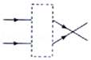2．如图所示光线经过一个光学元件后传播方向发生了改变，则虚线框内的光学元件是（　B　）

A．凹透镜 B．凸透镜 C．平面镜 D．潜望镜

3．如图所示，对光有发散作用的透镜是（　　）

A．菁优网：http://www.jyeoo.com B．菁优网：http://www.jyeoo.com C．菁优网：http://www.jyeoo.com D．菁优网：http://www.jyeoo.com

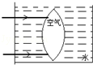4．如图容器水中有一个空气泡，则其对水平射入其中的光线有何作用（　B　）

A．会聚作用 B．发散作用 C．既不会聚也不发散 D．无法判断

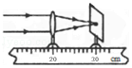5．在用光具座研究凸透镜成像规律的实验中，测量凸透镜的焦距如图所示，则该凸透镜的焦距是（　A　）

A．10厘米 B．20厘米 C．30厘米 D．50厘米

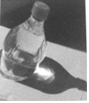6．消防专家建议公众，不要随意丢弃尚未喝完的矿泉水瓶．因为这些瓶子有可能造成森林火灾．一个夏日的中午，某同学将装满水的瓶子和纸板放置太阳光下，如图，约1分钟后纸板竟然烧出了个洞．据此，你可以判断（　B　）

A．当天温度很高，纸板直接放置在阳光下就会着火

B．纸板上烧出洞的位置就是最亮或接近最亮的位置

C．水吸收了热量，将热量传递到了纸板上

D．如果瓶子不装水也会出现这种现象

7．下列关于图中所示光学现象的描述或解释不正确的是（　D　）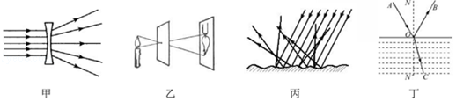

A．图甲中，凹透镜对光有发散作用

B．图乙中，小孔成像的原理是光的直线传播

C．图丙中，漫反射的光线虽杂乱无章，但是仍遵循光的反射定律

D．图丁中，如果逐渐减小入射角，则折射光线将逐渐远离法线

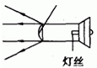8．一种手电筒上所用的聚光电珠如图1所示，其前端相当于一个玻璃制的凸透镜，为了使灯丝发出的光经凸透镜后变成平行光，应把灯丝放在（　A　）

A．焦点处 B．焦点以内 C．焦点以外 D．任意位置

9．如图所示是透镜对光的作用，其中正确的是（　B　）

A．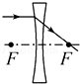 B．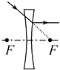 C．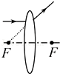 D．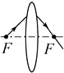

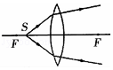10．放在凸透镜主光轴上焦点F以内的点光源S发出的光，通过凸透镜后的光路如图所示，则下列说法正确的是（　B　）

A．凸透镜可以对光线起发散作用

B．两条折射光线反向延长线的交点为S的虚像位置

C．只有平行于主光轴的光线，凸透镜才会起到会聚作用

D．凸透镜的会聚作用与点光源S在主光轴的位置有关

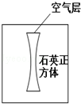11．如图所示，有一塑石英正方体，内有一空气层，当一束平行光垂直通过石英正方体时，光在空气层中发生的现象是（　B　）

A．光束在空气层中将变得发散 B．光束在空气层中将变得会聚

C．光束在空气层中传播方向不会发生变化 D．光束在空气层中将发生反射

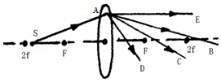12．如图所示，S是凸透镜主轴上的一个发光点，SA是发光点发出的一条射向凸透镜的光线，经凸透镜折射后，折射光线可能是（　B　）

A．AC B．AB C．AD D．AE

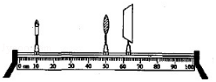13．在“探究凸透镜成像规律”的实验中，蜡烛、凸透镜和光屏的位置如图所示，此时烛焰在光屏上成一个清晰的像，由此判断下列说法正确的是（　C　）

A．光屏上的像是倒立、放大的实像

B．光屏上的像是正立、缩小的实像，照相机是根据该原理制成的

C．若蜡烛和光屏位置不变，将凸透镜向左移动适当距离，仍可在光屏上得到清晰的像

D．若换用材料与口径相同但更厚一些的凸透镜，仍要在光屏上得到清晰的像，如果只移动光屏，光屏必须远离凸透镜

14．小明做“探究凸透镜成像的规律”实验时，在光屏上得到烛焰清晰的缩小的像，然后他把燃烧的蜡烛和光屏互换位置，这时光屏上能看到（　A　）

A．倒立、放大的像 B．倒立、缩小的像 C．正立、放大的像 D．正立、缩小的像

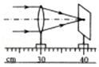15．如图所示，让一束平行光经过一凸透镜，在光屏上得到一个最小、最亮的光斑，小明用此透镜做“探究凸透镜成像规律”的实验，下列说法不正确的是（　D　）

A．当物体距透镜8cm时，成正立的像

B．当物体距透镜16cm时，成倒立、放大的实像

C．当物体从距透镜20cm处远离透镜的方向移动时，所成的像逐渐变小

D．当物体从距透镜20cm处靠近透镜移动时，要得到清晰的像应使光屏靠近透镜

16．一凸透镜的焦距为15cm，将点燃的蜡烛从离凸透镜20cm处移到40cm处的过程中，像的大小和像距的变化情况是（　B　）

A．像变大，像距变大 B．像变小，像距变小

C．像变大，像距变小 D．像变小，像距变大

**17．如图所示，凸透镜的焦距为5厘米，在透镜左侧10厘米处，有一个与主光轴垂直的物体AB，在透镜右侧15厘米处放一个平面镜，镜面与凸透镜的主光轴垂直，则该光具组中，物体AB的成像情况是（　D　）

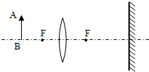A．一个正立实像，一个倒立实像，一个正立虚像

B．一个正立实像，一个正立虚像，一个倒立虚像

C．一个倒立实像，一个正立虚像，一个倒立虚像

D．一个正立实像，一个倒立实像，一个倒立虚像

菁优网：http://www.jyeoo.com18．在做“探究凸透镜成像实验”时，将焦距为10cm的凸透镜和蜡烛放在光具座上，位置如图所示．则在光屏上（　A　）

A．成倒立放大的实像 B．成倒立缩小的实像

C．光屏上不会得到像 D．像距大于10cm小于20cm

19．将一个凸透镜正对太阳，在距凸透镜20cm处得到一个最小、最亮的光斑．将一个物体放在此透镜前40cm处，则可在凸透镜的另一侧得到一个（　C　）

A．倒立、放大的实像 B．倒立、缩小的实像

C．倒立、等大的实像 D．正立、放大的虚像

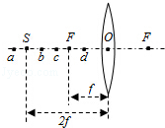20．某同学做“探究凸透镜成像的规律”实验时，所用凸透镜的焦距为f，保持凸透镜位置不变，如图所示，先后使烛焰位于a，b，c，d四点，并分别调整光屏的位置，关于a，b，c，d四点的成像情况，他归纳出下列说法，其中错误的是（　C　）

A．烛焰位于a点时，屏上出现的实像最小

B．烛焰位于c点时，屏上出现的实像最大

C．烛焰位于b点时，屏上出现的实像最大

D．烛焰位于d点时，成正立放大的虚像

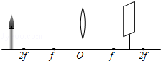21．小明在完成“探究凸透镜成像规律”实验后，为进一步了解“视力矫正”的原理，移动蜡烛，先让烛焰在光屏上成了一个清晰的像．如图所示，然后他在蜡烛和凸透镜之间放置了不同类型的眼镜片，关于本次实验现象正确的是（　C　）

A．放置眼镜片之前，蜡烛在图示位置，光屏上得到的是倒立、放大的实像

B．放置眼镜片之前，蜡烛在图示位置，光屏上得到的是倒立、缩小的虚像

C．将远视镜片放在蜡烛和凸透镜之间，使光屏靠近透镜，又能在光屏上看到清晰的像

D．将近视镜片放在蜡烛和凸透镜之间，使光屏靠近透镜，又能在光屏上看到清晰的像

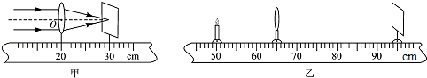22．用图甲所示的装置测出凸透镜的焦距，并“探究凸透镜成像规律”，当蜡烛、透镜、光屏位置如图乙时，在光屏上可成清晰的像．下列说法正确的是（　B　）

A．凸透镜的焦距是30cm

B．图乙中烛焰成的是倒立放大的像

C．照相机成像特点与图乙中所成像的特点相同

D．保持凸透镜、光屏位置不变，将蜡烛远离凸透镜，烛焰仍可在光屏上成清晰的像

23．有一物体，放在离凸透镜20cm的地方，在另一侧的光屏上呈现了一个倒立、放大的实像．现将物体移到离透镜10cm的地方，移动另一侧光屏，在光屏上能呈现（　D　）

A．倒立、放大的实像 B．倒立、缩小的实像 C．倒立、等大的实像 D．不成像

24．在“探究凸透镜成像的规律”时，当烛焰离透镜13cm时成放大的实像，当烛焰离透镜8cm时成放大的虚像，则这个透镜的焦距可能是（　D　）

A．4cm B．6cm C．7cm D．12cm

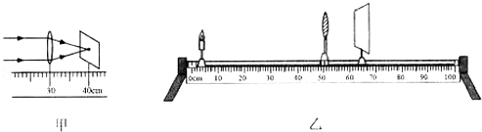25．如图所示，图甲测凸透镜的焦距，图乙“探究凸透镜成像的规律”，在图乙所示的位置光屏上成清晰的像，下列说法正确的是（　D　）

A．由图甲可知凸透镜的焦距是40cm

B．图乙的成像的特点与投影仪的成像原理相同

C．图乙中若用遮光板挡住凸透镜的上半部分，光屏上只出现像的下半部分

D．图乙中若在凸透镜左侧“戴”上近视镜，光屏向右移动才能找到清晰的像

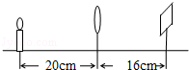26．张强同学在光具座上做“研究凸透镜成像”的实验中，当光屏、透镜及烛焰的相对位置如图所示时，恰能在光屏上得到一个清晰的像．由此判断，他所用凸透镜的焦距（　D　）

A．一定大于20cm B．一定在10cm到16cm之间

C．一定小于8cm D．一定在8cm到10cm之间

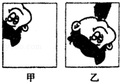27．在儿童乐园，摄影师给卡通人照相，在对焦时，发现毛玻璃上卡通人像的位置如图甲所示．为了使毛玻璃上卡通人像的位置如图乙所示，摄影师应当将镜头适当地（　B　）

A．向下并且向左移 B．向下并且向右移

C．向上并且向左移 D．向上并且向右移

28．在“探究凸透镜成像的规律”实验中，实验桌上有光具座、蜡烛、光屏、焦距分别为15cm和20cm的凸透镜L1和L2等器材，小明先将蜡烛、凸透镜、光屏正确安放在光具座上，如图所示．下列说法正确的是（　B　）

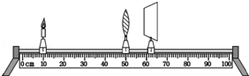

A．若凸透镜是L1，小明能在光屏上看到烛焰清晰的像

B．若凸透镜是L1，小明将光屏向右移动适当的距离，光屏上能出现烛焰清晰的像

C．若凸透镜是L2，小明将光屏移到60cm刻度线处，光屏上能出现烛焰清晰的像

D．若凸透镜是L2，小明将光屏移到70cm刻度线处，光屏上能出现烛焰清晰的像

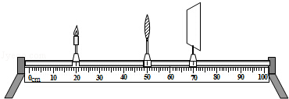29．小明在光具座上探究凸透镜成像的规律，他将点燃的蜡烛、凸透镜分别固定在光具座上，再移动光屏，可在光屏上得到一个清晰的烛焰的像，各元件位置如图所示，则所用的凸透镜的焦距可能为（　B　）

A．9cm B．12cm

C．15cm D．18cm

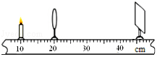30．在探究凸透镜成像规律的实验中，当蜡烛、凸透镜、光屏在如图所示的位置时，光屏上得到一个清晰的像．下列光学仪器中，利用了这一原理的是（　C　）

A．潜望镜 B．照相机

C．投影仪 D．放大镜

31．某同学为了探究“视力矫正”原理，利用探究凸透镜成像规律的装置做了以下试验．如图所示，光屏上得到的是模糊的倒立实像，他将一个眼镜片放在凸透镜和烛焰之间，发现光屏上的像变清晰了．他移走眼镜片，稍微将光屏远离凸透镜，屏上再次得到清晰的像，则该眼镜片是（　A　）

A．远视眼镜片，对光线有会聚作用

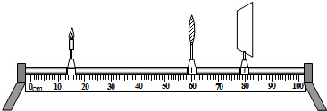B．远视眼镜片，对光线有发散作用

C．近视眼镜片，对光线有会聚作用

D．近视眼镜片，对光线有发散作用

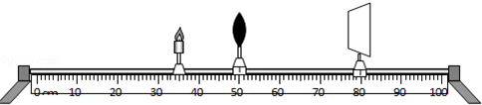32．如图所示，凸透镜焦距为f，烛焰在图示位置时恰能在光屏上成清晰的像．现将蜡烛沿主光轴向左移动2f的距离，移动蜡烛的同时移动光屏，使烛焰始终能在光屏上成清晰的像，则光屏上的像（　A　）

A．一直变小 B．一直变大

C．先变大后变小 D．先变小后变大

33．如图所示，一束平行于凸透镜主光轴的光线经过凸透镜后，在光屏上形成了一个最小、最亮的光斑．由图可知，凸透镜对光线具有　会聚 　作用，该凸透镜的焦距是　11.0 　cm．

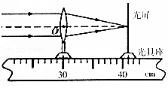

34．“削冰取火”利用了　凸透镜 　镜对光的会聚作用，“冰镜”不会熔化，说明周围温度　低于0℃ 　，但通过“冰镜”的太阳光却可以点燃放在　焦点 　附近的可燃物，说明了此处温度很高．

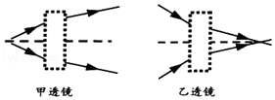35．如右图所示是两束激光分别射向并通过甲、乙两透镜的传播路径．由图可知：　乙 　是凹透镜，它对光有　发散 　作用，可用于　近视 　（近视/远视）眼的矫正．

36．根据光的传播路径，在图中的虚线框内，填入符合要求的透镜．

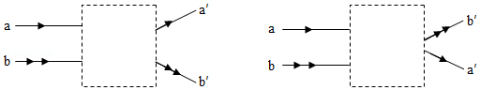

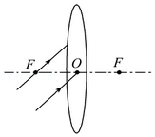37．请画出图中入射光线对应的折射光线．

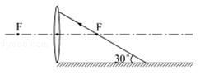38．如图所示，一束光线经平面镜反射后，过凸透镜的焦点F射向凸透镜，请在图中画出射向平面镜的入射光线和经凸透镜后的折射光线，并标出入射角的度数．

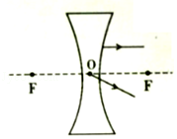39．在图中完成光路图．

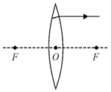40．如图所示是一束光线经凸透镜折射后的折射光线，请在图中画出它的入射光线．

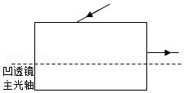41．综合作图﹣﹣光学黑箱：已知黑箱内有一只凹透镜和一只平面镜．请在黑箱内画出完整的光路，填上光学仪器，并标明凹透镜焦点F的位置．

42．请完成图中，光线通过凸透镜折射，再经平面镜反射的光路图．

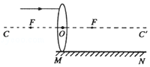

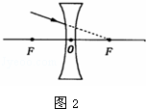43．请画出图中入射光线经过凹透镜后的折射光线．

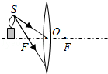44．如图所示，请画出发光点S经凸透镜后的出射光线，并确定发光点S的像点S′．

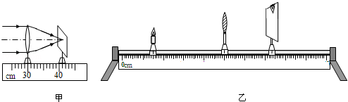45．在“探究凸透镜成像规律的实验”中：

（1）如图甲所示，是小明确定焦距时所做的实验，则该凸透镜的焦距为　 11.0 　cm，当烛焰距凸透镜15cm时，能成倒立、　 放大 　的实像，生活中的　投影仪 　就是利用这个原理制成的，当烛焰向左（远离透镜）移动后，要在光屏上再次成清晰的像，需将光屏向　左 　（选填“左”或“右”）移，此时所成像将　 变小 　（选填“变大”、“变小”或“不变”）．

（2）实验一段时间后，蜡烛因燃烧变短，所成像如图乙，要使像能够在光屏的中央，应将凸透镜向　下 　（选填“上”或“下”）调整．

（3）在上一步实验调整好像的位置后，小明取了一副近视镜放在凸透镜和蜡烛之间，要使光屏上还能呈清晰的像，可将蜡烛适当　 左 　（选填“左”或“右”）移．

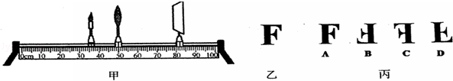46．小明用焦距为10cm的凸透镜做“探究凸透镜成像规律”的实验．

（1）调整器材高度时，应　 点燃 　（填“点燃”或“不点燃”）蜡烛．

（2）器材处于图甲所示位置时，烛焰恰好在光屏上成清晰的像，这与　 投影仪 　（填“照相机”、“投影仪”或“放大镜”）的成像特点相同．

（3）将蜡烛移动至20cm刻度处，应将光屏移动到　 B 　（填序号）范围的某一位置才能再次在光屏得到清晰的像． A.50cm﹣60cm B.60cm﹣70cm C.70cm﹣80cm

（4）将蜡烛移动至45cm刻度处时，取下光屏，从凸透镜右侧通过凸透镜可以看到烛焰的放大的　虚

（填“虚”或“实）像．

（5）张老师用发光二极管制作了一个“F”形光源（如图乙）代替蜡烛放在30cm刻度处，则光屏上得到的清晰的像应该是图丙中的　 B 　（填序号）．

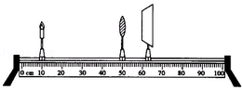47．小明在做“探究凸透镜成像规律”的实验时，凸透镜的位置固定不动．实验操作规范，在图示位置时，烛焰恰好在光屏上成清晰的像．

（1）这个像的成像原理与　照相机 　（选填“放大镜”、“投影仪”或“照相机”）相同．若将蜡烛向右移动少许，则应将光屏向　右 　（选填“左”或”右”）移动才能再次在光屏上成清晰的像，此时像的大小比刚才的像要　变大 　些．

（2）再在凸透镜左侧附近放一凹透镜（图中未画出），这时需要将光屏向　 右 　（选填“左”或“右”）移动才能在光屏上成清晰的像．

48．用如图所示的装置做“探究凸透镜成像规律”实验．

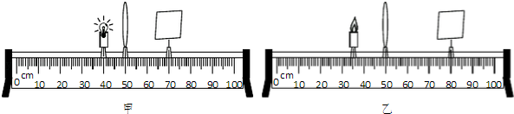

（1）如图甲所示，凸透镜位置固定，发光的小灯泡放在40cm刻度线位置时，移动光屏发现光屏上始终能呈现一个面积大小不变的光斑，则该透镜的焦距为　 10 　cm．

（2）小明用蜡烛代替小灯泡继续做实验，烛焰在图乙所示位置能在光屏上成一清晰的像，则该像是倒立、　放大 　的实像（选填“放大”、“等大”或“缩小”）．

（3）若想使光屏上烛焰的像变得再大一些，在不改变凸透镜位置的情况下，应将蜡烛向　右 　（选填“左”或“右”）适当移动一段距离，再调整光屏的位置．

（4）在图乙中，小明借来物理老师的眼镜，并将其靠近凸透镜左侧，发现光屏上的像由淸晰变模糊，向右移动光屏又发观清晰的像，说明老师所戴眼镜的镜片是　凹 　透镜，老师的视力缺陷是　近视 　（选填“近视”或“远视”）．

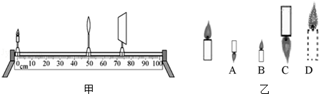49．小丽同学用焦距为15cm的凸透镜做“探究凸透镜成像的规律”实验：

（1）如图甲所示，实验前应调节烛焰、凸透镜、光屏三者的中心，使它们在　同一 　高度上．

（2）实验过程中，当蜡烛与凸透镜的距离如图甲所示时，在光屏上可得到一个清晰的倒立、　缩小 　的实像，生活中利用这个规律制成的光学仪器是　 照相机 　．

（3）实验过程中，小丽发现当蜡烛成实像时，物距减小，像距与像都　变大 　（选填“变大”“变小”或“不变”）．

（4）实验过程中，随着蜡烛的燃烧，可观察到光屏上的像向　上 　（填“上”或“下”）移动．

（5）通过实验观察可知，在图乙中左边的蜡烛通过凸透镜不可能形成的像是　 B 　．（填符号）

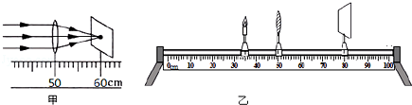50．在做“探究凸透镜成像规律”的实验中：

（1）一束平行光通过凸透镜后在光屏上得到一个最小最亮的光点，如图甲所示，则凸透镜的焦距为　10.0 　cm，调节光具座上烛焰、透镜和光屏三者的中心在　 同一高度 　；

（2）如图乙所示，烛焰恰好在光屏上成倒立、　放大 　（选填“放大”、“缩小”或“等大”）的实像，生活中的　投影仪 　（选填“照相机”、“投影仪”或“放大镜”）就是利用了这样的成像原理；

（3）在（2）小问的基础上将蜡烛远离凸透镜，则应将光屏　靠近 　（选填“远离”或“靠近”）凸透镜才能再次在光屏上成清晰的像．

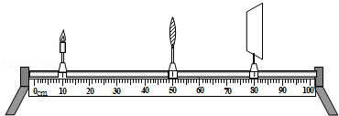51．实验室利用光具座研究凸透镜成像的规律，当三个元件移动到图示位置时，光屏上出现了清晰的像，回答下列问题：

（1）光屏上像的性质为　 倒立、缩小的实像 　．

（2）关于本实验中得到的像在生活中的应用，举一个例子　 照相机 　．

（3）从图中读出物距为　40.0 　cm，并推算出焦距为　B 　（选填字母）．

A．f＜15cm B.15cm＜f＜20cm C．f＞30cm

（4）如果保持蜡烛与凸透镜的位置不变，撤去光屏，是否仍然成像？ 是 　．

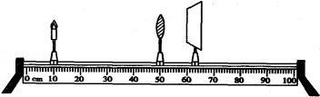52．小华在做“探究凸透镜成像规律”的实验时，凸透镜的位置固定不动，实验操作规范，在图示位置时，烛焰恰好在光屏上成清晰的像．

（1）这个像的成像原理与　照相机 　（选填“放大镜”、“投影仪”或“照相机”）的成像原理相同．

（2）如果想在光屏上得到更大的清晰的像，应将蜡烛向　右 　移，光屏向　 右 　移（以上两空选填“左”或“右”）：此时，把光屏和蜡烛的位置互换，在光屏上　能 　（选填“能”或“不能”）成清晰的像．

（3）当光屏上成清晰的像时，小华用不透明的纸板挡住透镜下半部分，则光屏上所成的像　完整 　（选填“完整”或“不完整”）．

（4）实验时，由于实验时间较长，蜡烛变短，烛焰的像在光屏上的位置会向　 上 　（选填“上”或“下”）方移动．

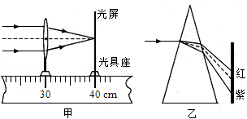53．小峰在探究凸透镜成像规律之后，又对凸透镜的焦距与其凸起程度的关系进行了探究：

（1）小峰第一次选取一个凸起程度较小的凸透镜，测量焦距的实验如图甲所示，测得的焦距为10.0．

（2）第二次他又选用一个凸起程度较大的凸透镜，测得的焦距为8cm，由这两次实验可得出的初步结论：　材料和横截面积都相同的凸透镜，凸起程度越大其焦距越小 　．

（3）小峰回想起白光经三棱镜后，光屏上自上而下出现了红、橙、黄、绿、蓝、靛、紫的色带（如图乙所示），受此启发，于是他选取焦距为10cm的凸透镜，用红光和蓝光来进行图甲的实验，实验结论：对同一凸透镜，　 红光 　的焦距大些．

（4）在用焦距为10cm的凸透镜探究成“等大实像”的实验时，老师发现有两个小组所测像距分别为17.5cm和22cm，与理论像距20cm相比偏差较大．若不是因为长度测量方法错误和测量误差导致的，请分析出现这种情况的原因：　 光屏上还没有呈现清晰的像时就测出了像距 　．

54．关于凸透镜成像实验，完成以下内容：

（1）首先应将蜡烛、凸透镜和　光屏 　依次固定在光具座上，并调节它们的中心在同一高度．

（2）图中O为凸透镜的光心，F为焦点，请画出烛焰上的S发出的三条光线（中间一条光线平行于主光轴）经凸透镜后的出射光线，并确定其像的位置S′．

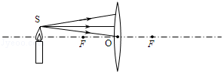

（3）实验中当物距u等于焦距f时，某同学却发现在光屏一侧透过凸透镜看到了烛焰正立放大的像．对此下列解释合理的是　 B 　．

A．因为烛焰有一定的宽度，实际上它的某些部分到凸透镜的距离稍大于焦距

B．因为烛焰有一定的宽度，实际上它的某些部分到凸透镜的距离稍小于焦距

C．这是烛焰发出的光经凸透镜表面反射形成的像．

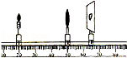55．小华在做探究凸透镜成像规律的实验时，将焦距为10cm的薄凸透镜固定在光具座上50cm刻度线处，将点燃的蜡烛放置在光具座上20cm刻度线处，移动光屏至65cm刻度线处，使烛焰在光屏上成清晰的像．如图所示．请结合此实验完成下列问题：

（1）如图所示的实验现象能够说明　 A 　的成像特点．

A．照相机 B．幻灯机 C．放大镜

（2）保持透镜在50cm刻度线处不动，如果想在光屏上得到更大的清晰的像，应该进行的操作是 D ．

A．将蜡烛左移，光屏左移 B．将蜡烛左移，光屏右移

C．将蜡烛右移．光屏左移 D．将蜡烛右移．光屏右移

（3）保持透镜在50cm刻度线处不动，若将点燃的蜡烛放在光具座上80cm刻度线处，将光屏放在光具座上透镜的左侧，通过移动光屏，在光屏上可呈现烛焰清晰　B 　的像．

A．倒立放大 B．倒立缩小 C．正立放大．

56．小明同学在探究“凸透镜成像规律”实验中，所用凸透镜的焦距f=20cm，如图所示：

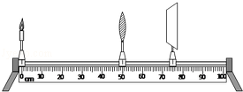

（1）小明点燃蜡烛后，调整烛焰、凸透镜和光屏的中心在同一高度，其目的是　使成像在光屏中央 　．

（2）在图示中，只需移动光屏到适当位置，可在光屏上成倒立的、　缩小 　（选填“放大”、“缩小”或“等大”）的实像．这个成像规律在实际生活中的应用是　照相机 　（填一种光学器材）．

（3）完成上述实验后，小明在凸透镜和蜡烛之间，靠近凸透镜的位置放了一副眼镜，原来光屏上清晰的像变模糊，当光屏远离凸透镜到适当位置又可得一清晰的像．则这副眼镜是　近视 　（选填“近视”或“远视”）眼镜．

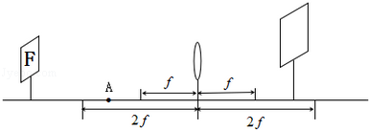57．在“探究凸透镜成像规律”的实验中：

（1）发光体“F”、凸透镜（焦距为f）和光屏在光具座上的位置如图所示，实验前应将光屏向　下 　调整，使发光体“F”和光屏的中心位于凸透镜的主光轴上．

（2）保持图中发光体“F”和凸透镜位置不变，左右移动光屏，直到在光屏上成清晰的像，这个像是倒立、　缩小 　的实像，生活中的　照相机 　就是利用这一原理工作的．

（3）将发光体“F”从图示位置向右移至A点，要在光屏上再次成清晰的像，需将光屏向　右 　移动．

（4）当光屏上呈现清晰的像时，保持发光体“F”和凸透镜位置不变，取一只与原实验中焦距相同但镜面直径较小的凸透镜，替代原来的凸透镜再次实验，所成的像与原来的像相比，你可观察到的现象有　像比原来暗 　．

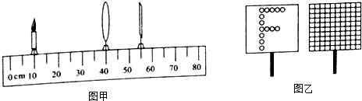58．在“探究凸透镜成像规律”的实验中：

（1）实验装置正确安装并调节后，小芳同学在如图甲所示的光屛上看到了烛焰清晰的像，则她看到的像是　倒立 　（选填“倒立”或“正立”）、　缩小 　（选填“放大”或“缩小”）的．

（2）实验中，若用不透明的硬纸板挡住凸透镜的上半部分，则光屛上的像　 D 　（填选项序号）．

A．只出现烛焰像的上半部分 B．只出现烛焰像的下半部分

C．出现烛焰完整的像，但像更小了 D．像仍然是完整的，且大小不变，只是变暗了

（3）如果保持蜡烛和凸透镜的位置不变，把光屛向右移动一小段距离后，要想在光屛上再次得到清晰的像，可在蜡烛与凸透镜之间放一个焦距合适的　 近视 　眼镜．（选填“近视”或“远视”）

（4）某小组实验时对图甲中的装置进行了改进，将蜡烛换成带有“F”形的LED灯、光屛贴上方格纸，如图乙所示，请写出改进后其中一个优点：　成像更清晰，便于观察 　．

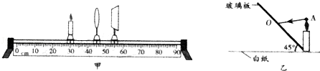59．在“探究凸透镜成像规律”的实验中，小明将焦距为10cm的凸透镜放在光具座中央，调节烛焰，凸透镜和光屏的中心在同一高度．

（1）实验中各器材的摆放位置如图甲所示，若要研究物距大于2倍焦距时，凸透镜的成像特点，则接下来的操作应该是　 c 　（填字母）

a．蜡烛，凸透镜的位置保持不变，移动光屏直到找到清晰的像

b．光屏位置保持不变，将蜡烛移至15cm刻线处，移动凸透镜直到找到清晰的像

c．凸透镜位置保持不变，将蜡烛移至15cm刻线处，移动光屏直到找到清晰的像

（2）凸透镜能成等大的像吗？为了在实验中准确的比较像和物的大小关系，小明采用了以下的做法：

①将白纸铺在水平桌面上，把点燃的蜡烛和玻璃板放置在如图乙所示的位置上，用笔在纸上画出蜡烛的“像”．请你依据平面镜成像特点，在图乙中画出A点在平面镜中的像A′的位置，并画出入射光线AO的反射光线．

②将画有烛焰“像”的纸　倒 　（填“正”或“倒”）贴在光屏上，这样便能在接下来的实验中准确的比较像和物的大小关系．

60．小华做“探究凸透镜成像规律”的实验，实验桌上备有带支架的蜡烛、光屏、两个焦距不同的凸透镜A和凸透镜B、平行光光源、光具座等器材．

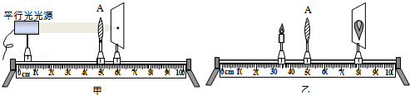

（1）小华先测量凸透镜A的焦距：将凸透镜A固定在光具座50cm刻线处，调整平行光源，使它发出平行于透镜主光轴的光照射到凸透镜A上，在透镜另一侧移动光屏，直到光屏上出现一个最小、最亮的光斑，如图甲所示，则凸透镜A的焦距为　10.0 　cm；

（2）小华用蜡烛替换掉平行光源进行实验，实验前应先将烛焰中心、透镜光心和光屏中心调到　同一高度 　；

（3）保持凸透镜A的位置不变，将点燃的蜡烛放在光具座上35cm刻线处，移动光屏，在光屏上得到烛焰倒立、放大的像，如图乙所示．此实验现象可说明　 幻灯机 　（选填“照相机”、“幻灯机”或“放大镜”）的成像特点；

（4）保持蜡烛位置不变，小华用凸透镜B替换凸透镜A，将凸透镜B固定在光具座上50cm刻线处，移动光屏，在光屏上得到烛焰倒立、缩小的像．由此可以判断：凸透镜A的焦距　 大于 　凸透镜B的焦距（选填“大于”或“小于”）．

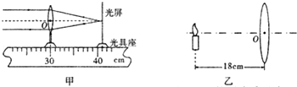61．在“探究凸透镜成像规律”的实验中

（1）实验前应知道凸透镜的　焦距 　，由图可知，凸透镜对光线具有　会聚 　作用．

（2）将蜡烛、凸透镜、光屏依次放置在光具座上，点燃蜡烛后，无论怎样移动光屏，都不能在光屏上得到像，请你写出一个可能的原因　蜡烛、凸透镜、光屏三者的中心没有调整至同一高度 　．

（3）调整后，把蜡烛放在距凸透镜18cm处时，如图乙所示，在凸透镜的另一侧光屏上会得到一个倒立、　 放大 　的实像，利用这一成像规律工作的光学仪器有　投影仪 　。

（4）如果让蜡烛在图乙的基础上远离透镜，仍要在光屏上得到清晰的像，光屏应向　靠近 　（填“靠近”或“远离”）透镜的方向移动．

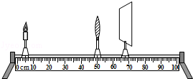62．如图所示，这是小浩同学探究凸透镜成像规律的实验装置图．

（1）实验前，小浩需要点燃蜡烛，并调整凸透镜与光屏的高度，使蜡烛火焰与凸透镜的中心、光屏的中心大致在　 同一高度 　；

（2）老师告诉他，凸透镜的焦距是10cm．移动光屏，结果在凸透镜右侧大约63m处获得了清晰的像．人们运用这条成像规律制造出了　照相机 　（选填“照相机”、“投影仪”或“放大镜”）

（3）小浩好动且思维颇有创意，他突发奇想，要是把蜡烛与光屏的位置互换，结果会怎样呢？他立即一试，哇塞！太神奇了，光屏上的像依旧十分清晰，只是原来缩小的像变成了放大的像！你能解释一下所成像依旧清晰的原因吗？　折射光路可逆 　（选填“反射光路可逆”、“折射光路可逆”或“光是沿直线传播的”）

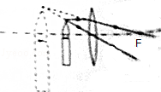63．在“探究凸透镜成像特点”的实验中．

（1）将凸透镜正对太阳时，在凸透镜的另一侧前后移动光屏，屏上会在距凸透镜15cm处呈现出最小最亮的光斑，则此时凸透镜的焦距为　 15 　cm；

（2）调节好实验装置后，当蜡烛距凸透镜20cm时，屏上能成倒立、　放大 　（选填“放大”或“缩小”）的　 实 　像（选填“实”或“虚”）；

（3）当把蜡烛移至某位置时，其成像情况如图所示，通过观察总结可得出此类成像条件是　物距小于凸透镜焦距 　，应用这乙成像规律制成的光学仪器有　 放大镜 　（选填“放大镜”、“照相机”、“投影仪”）．

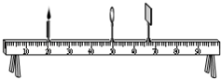64．小明同学探究凸透镜成像的规律时，实验步骤如下：

（1）将焦距为10cm的凸透镜放置在光具座上50cm处，把蜡烛和光屏分别安放在光具座上凸透镜的两侧，如图所示．然后调整蜡烛、凸透镜及光屏的高度，使三者的中心在　同一高度 　；

（2）将蜡烛放在光具座上20cm处，移动　光屏 　，直到呈现出最清晰的像，然后　记录 　蜡烛和光屏分别到凸透镜的距离；

（3）将蜡烛移至光具座上45cm处，接下来的探究操作不必要的是　 B 　．（填字母）

A．移动光屏，在光屏上寻找蜡烛的像

B．在凸透镜左侧透过凸透镜观察蜡烛的像

C．在凸透镜右侧透过凸透镜观察蜡烛的像．

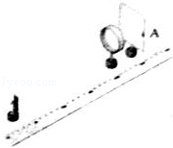65．小明用蜡烛和毛玻璃光屏做“探究凸透镜成像规律“的实验．

（1）测量焦距时，将凸透镜正对太阳光，移动透镜，让太阳光在白紙上会聚成一个　 最小最亮的光斑 　的光斑，用刻度尺测量光斑到　凸透镜 　的距离，结果为10.0cm．

（2）如图所示，刚开始实验时烛焰的像只有一小部分成在光屏边缘的A处，大部分不在光屏上，产生这一现象的原因是　烛焰、凸透镜、光屏三者的中心不在同一高度 　．

（3）当蜡烛距透镜5.0cm时，光屏上　没有 　（有/没有）烛焰经透镜折射后的光线，此时，像成在　蜡烛 　（光屏/蜡烛）一侧．

（4）小明用LED灯做成字母“F”替换蜡烛，将它放在距透镜15.0cm处，在光屏上成清晰的像．小明在毛玻璃光屏后面观察物和屏上的像，他直接看到的物为“F”．则他看到屏上像的形状为　 　；移去光屏，在光屏处，看到像的形状为　 　．

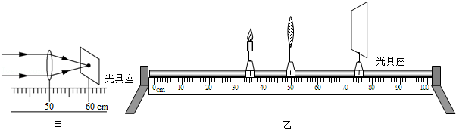66．在探究“凸透镜成像规律”的实验过程中：

（1）如图甲，让一束平行光正对凸透镜照射，在凸透镜后的光屏上接收到一个最小、最亮的光斑，可以看出凸透镜的焦距是　10.0 　cm．

（2）当蜡烛、凸透镜和光屏按如图乙的位置放置时，光屏上会得到一个倒立、　放大 　（选填“缩小”“放大”或“等大”）的实像．

（3）向右移动蜡烛到一定的位置时，无论怎样移动光屏都无法在光屏上承接到像，可能的原因是　物距小于焦距， 所成是的是虚像 　．

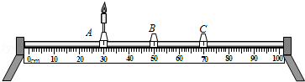67．利用光具座以及蜡烛、凸透镜、光屏等器材，可进行“探究凸透镜成像规律”的实验．

（1）实验时，首先在光具座上放置实验器材，若光具座A处放置蜡烛（如图所示），则C处应放置　光屏 　（选填“凸透镜”或“光屏”)．器材正确放置后，还应对其进行调整，使烛焰和光屏的中心位于凸透镜的　主光轴 　上．

（2）实验后，可得出凸透镜成像规律．根据成像规律判断下列说法，说法正确的是　 D

A．若凸透镜的焦距为10cm，则烛焰距离凸透镜30cm时，可在光屏上成放大的像

B．实验过程中，蜡烛因燃烧而变短，则烛焰在光屏上的像会下移

C．若烛焰朝着凸透镜方向前后不断晃动，则光屏上仍能观察到清晰的烛焰像

D．若烛馅在光屏上成缩小的像，则光屏到凸透镜的距离小于烛焰到凸透镜的距离

（3）某物理兴趣小组在探究凸透镜成像规律后，得到了如下数据：

|  |  |  |  |  |
| --- | --- | --- | --- | --- |
| 实验序号 | 物距u/cm | 焦距f/cm | 像的性质 | 像距v/cm |
| 1 | 12 | 10 | 倒立放大实像 | 60 |
| 2 | 14 | 10 | 倒立放大实像 | 35 |
| 3 | 15 | 10 | 倒立放大实像 | 30 |
| 4 | 30 | 10 | 倒立缩小实像 | 15 |
| 5 | 30 | 12 | 倒立缩小实像 | 20 |
| 6 | 30 | 15 | 倒立等大实像 | 30 |

下列对表中数据的分析，错误的是　 A

A．当凸透镜的焦距相同，物距不同时，所成的像有可能相同

B．当物距相同，凸透镜的焦距越大时，像距越大

C．当物距相同，凸透镜的焦距不同时，所成像的性质有可能相同

D．当凸透镜的焦距相同，且成放大实像时，像距与物距之和随物距的增大而减小

（4）将蜡烛置于凸进镜一倍焦距处，结果仍能观察到烛焰放大的像，这是为什么？

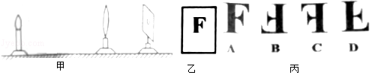68．小明用一个焦距为10cm的凸透镜探究凸透镜的成像规律，当装置如图甲所示时，烛焰在光屏上成清晰的像．

（1）图甲中光屏离凸透镜的距离可能是　 B 　（填序号）

A.28cm B.18cm C.8cm

（2）保持凸透镜的位置不变，将蜡烛向左调节一段距离后，要想在光屏上成清晰的像，应将光屏向　左 　（填“左”或“右”）调节；

（3）若步骤（2）中未调节光屏的位置，则需在凸透镜前加一个　凹 　（填“凸”或“凹”）透镜，才能在光屏上得到清晰倒立的像；

（4）若将印有字母“F”的纸片（图乙）放在离凸透镜5cm的地方，我们能看到的清晰的像是丙图中的　A 　（填序号）．

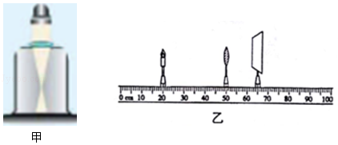69．用焦距为10cm的凸透镜探究“凸透镜成像的规律”．

（1）实验前，让平行光束垂直镜面射入杯中（如图甲），从烟雾中可以观察到凸透镜对光有　 会聚 　（选填“会聚”或“发散”）作用．

（2）实验中，当蜡烛与凸透镜的距离如图乙所示，在光屏上可得到一个清晰倒立、　缩小 　（选填“放大”、“等大”或“缩小”）的实像．

（3）若蜡烛逐渐靠近凸透镜，所成的像会逐渐变　 大 　（选填“大“、“小”）．

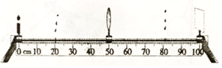70．某物理兴趣小组探究”凸透镜成像规律“的实验装置如图，凸透镜固定在50cm处，光屏和蜡烛分别在凸透镜两侧．

（1）当蜡烛移到20cm处时，移动光屏到80cm处时，在光屏上成一个等大、清晰的像，则凸透镜的焦距是　15 　cm．

（2）凸透镜位置不变，又将蜡烛从20cm处移到10cm处时，光屏上要成清晰的像，光屏应从80cm处向　 左 　（填”左“或”右“）移动，则所成的像是　 缩小 　（选填”放大“、”等大“或”缩小“）实像．在生活中的应用是　照相机 　．

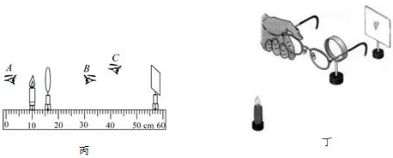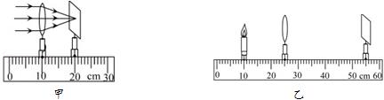71．在探究“凸透镜成像规律”的实验中．

（1）如图甲，平行光正对凸透镜照射，光屏上出现一个最小最亮的光斑，则凸透镜的焦距f=　10.0 　cm．

（2）如图乙，光屏上呈现清晰的像，此像的性质是　倒立、放大 　的实像．若保持蜡烛和光屏位置不变，移动透镜至　40 　刻度线处，光屏上能再次呈现清晰的像．

（3）如图丙，保持蜡烛位置不变，移动透镜至16cm刻度线处，则人眼在图中　B 　处能观察到烛焰的像．

（4）如图丁，在烛焰和凸透镜之间放一副眼镜，发现光屏上的像由清晰变模糊了，将光屏向透镜移动适当距离后光屏上再次呈现清晰的像．则该眼镜是　远视 　眼镜（近视/远视）．

72．洋洋同学在探究“凸透镜成像规律及应用”的活动中，选用了焦距未知的凸透镜．

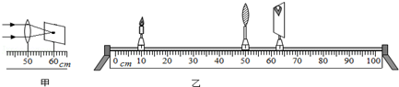

（1）将凸透镜安装在光具座上，用平行光作光源，移动光屏，在光屏上得到一个最小最亮的光斑，如图甲所示，则该凸透镜的焦距为　 10.0 　cm．

（2）将蜡烛、凸透镜、光屏依次安装在光具座上，并调整蜡烛火焰、凸透镜及光屏三者的中心，使其大致在　同一高度 　上，为实验探究做好准备．

（3）如图乙所示，将点燃的蜡烛移到标尺10cm处，再移动光屏，直到在光屏上得到一个清晰的像为止．生活中　 照相机 　就是利用这一成像原理来工作的．

（4）在图乙所示情况下，保持光屏和凸透镜的位置不变，将蜡烛向左移动一段距离后，为了在光屏上再次得到清晰的像，应在凸透镜左侧附近安装一个焦距适当的　 B 　．

A．凸透镜 B．凹透镜

（5）若保持凸透镜位置不变，将蜡烛移动到标尺35cm处，会在光屏上得到一个倒立　放大 的实像．

（6）如果用不透明纸板将凸透镜上半部分遮住，结果　 D 　．

A．没有影响 B．不能成像 C．成一半的像 D．仍能成完整的像，但亮度变暗．

73．在探究“凸透镜成像的规律”实验中：

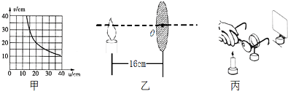

（1）如图甲所示是小明通过实验得到的凸透镜的像距v和物距u关系的图象．由图象可知凸透镜的焦距是　10 　cm．

（2）把蜡烛放在距凸透镜16cm处时，如图乙所示，在凸透镜另一侧前后移动光屏，会在光屏上得到一个倒立、　 放大 　的实像．

（3）实验完成之后，小明把自己的近视眼镜放在蜡烛与凸透镜之间，如图丙所示，因为近视眼镜对光有　发散 　作用，所以光屏上原来清晰的像变得模糊了，若想在光屏上重新得到清晰的烛焰像，在不改变蜡烛和凸透镜位置的情况下，应将光屏　 远离 　凸透镜．

**【第十二讲课堂练习】**

1．下列四幅图，分别表示近视眼成像情况和矫正做法的是（　B　）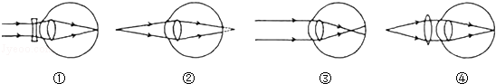

A．②① B．③① C．②④ D．③④

2．全国中学生体质健康调研表明：中学生近视发生率急剧上升，且低龄化，甲、乙两眼睛的成像示意图如图，下列判断正确的是（　D　）

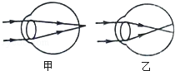A．甲是近视眼，应配戴凸透镜制成的眼镜矫正

B．甲是近视眼，应配戴凹透镜制成的眼镜矫正

C．乙是近视眼，应配戴凸透镜制成的眼镜矫正

D．乙是近视眼，应配戴凹透镜制成的眼镜矫正

3．小强看远处的某点时，其光路如图所示，则下列说法正确的是（　B　）

菁优网：http://www.jyeoo.comA．小强的眼睛是近视眼，应配凸透镜做成的眼镜

B．小强的眼睛是近视眼，应配凹透镜做成的眼镜

C．小强的眼睛是远视眼，应配凸透镜做成的眼镜

D．小强的眼睛正常，无须配戴眼镜

4．某同学在学习“眼球折光系统”一节时，制作了一个眼球模型，如图，模型中的凸透镜相当于晶状体，烧瓶的后壁相当于视网膜，烧瓶里放有一种透明液体表示玻璃体，则图示表示的眼球模型和应采取的矫正措施分别是（　B　）

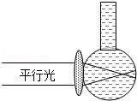A．远视眼模型，用凸透镜矫正

B．近视眼模型，用凹透镜矫正

C．近视眼模型，用凸透镜矫正

D．远视眼模型，用凹透镜矫正

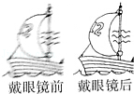5．如图是小明戴上眼镜前和戴上眼镜后观察到的远处帆船的情形，由此可以判断出小明视力存在的问题以及所戴眼镜的镜片类型是（　B　）

A．远视眼 凸透镜 B．近视眼 凹透镜

C．远视眼 凹透镜 D．近视眼 凸透镜

6．如图所示的四幅图，分别表示来自远处的平行光线经远视眼、近视眼的成像情况和对它们进行矫正的做法其中表示近视眼成像及矫正做法配对正确的是（　C　）

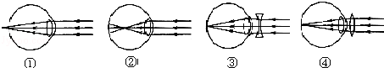

A．①③ B．①④ C．②③ D．②④

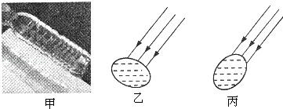7．同学们用盛水的矿泉水瓶模拟眼球中的晶状体，来比较正常眼睛、近视眼睛和远视眼睛的焦距大小．如图甲所示，他们将盛水的矿泉水瓶正对太阳，上下移动白纸，直到白纸上出现最细的亮线，估测亮线到瓶子侧壁的距离d．正常水瓶做实验时，d约为8厘米；把水瓶挤压成如图乙所示后测得d为13厘米；把水瓶挤压成如图丙所示后测得d为5厘米．则以下判断正确的是（　A　）

A．乙模拟的是远视眼，实验可得远视眼的焦距比正常时大

B．乙模拟的是近视眼，实验可得近视眼的焦距比正常时大

C．丙模拟的是远视眼，实验可得远视眼的焦距比正常时小

D．丙模拟的是近视眼，实验可得近视眼的焦距比正常时大

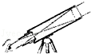8．如图，有一种望远镜由两组凸透镜组成．靠近眼睛的叫做目镜，靠近被观测物体的叫做物镜，物镜的作用是使远处的物体在焦点附近成缩小的实像，它相当于一架（　D　）

A．幻灯机 B．投影仪

C．放大镜 D．照相机

9．使用显微镜时，被观察物体离物镜的距离（　C　）

A．小于焦距 B．等于2倍焦距

C．小于2倍焦距，大于1倍焦距 D．大于2倍焦距

10．下列关于显微镜和望远镜的说法，正确的是（　A　）

A．使用显微镜观察物体，看到的是物体被两次放大之后的虚像

B．通过望远镜看到的是物体被两次放大之后的实像

C．所有望远镜的物镜都相当于凸透镜

D．以上说法都不对

11．显微镜的物镜和目镜的成像原理分别和下列哪组仪器成像原理类似（　C　）

A．投影仪、照相机 B．照相机、放大镜

C．投影仪、放大镜 D．放大镜、投影仪

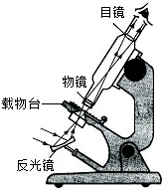12．显微镜的结构如图所示，则下列说法正确的是（　D　）

A．物镜相当于凸透镜，目镜相当于凹透镜

B．物镜和目镜都相当于凸透镜，但只有目镜起放大作用

C．物镜和目镜都相当于凸透镜，但只有物镜起放大作用

D．反光镜的作用是将光反射到载物台上

13．下列关于显微镜和望远镜的说法中正确的是（　C　）

A．天文望远镜能看见遥远的星体，是因为星体上的光线通过望远镜后所成的像比星体本身大得多

B．显微镜可以将来自物体的光线经过两次放大后成一个倒立、放大的实像

C．望远镜可以用一个凸透镜和一个凹透镜组合而成

D．显微镜可以用一个凸透镜和一个凹面镜组合而成

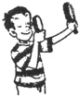14．如图所示，小强同学用两只焦距不同的放大镜一前一后放在眼前观察远处的物体，则下列说法中正确的是（　C　）

A．两只放大镜对物体进行了两次放大

B．两只放大镜组合在一起相当于一台显微镜

C．两只放大镜组合在一起相当于一架望远镜

D．将两只放大镜的位置对换后，观察同一物体的大小是相同的

15．在用显微镜观察人体口腔上皮细胞时，有一个步骤是“轻轻向后转动细准焦螺旋”，此操作的目的是（　A　）

A．使物镜上升，为了物像清晰 B．使物镜下降，为了物像清晰

C．使物镜上升，为了视野亮度适合 D．使物镜下降，为了视野亮度适合

16．小明在用显微镜观察上皮组织细胞时，通过调节，已使被观察物体处在视野的中央了，但像太小，观察不清楚，这时他应该（　B　）

A．使物镜远离物体，目镜位置不变 B．使物镜靠近物体，目镜远离物镜一些

C．使物镜远离物体，目镜靠近物镜一些 D．使物镜位置不变，目镜靠近物镜一些

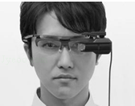17．谷歌公司推出了一款“谷歌眼镜”，它是一个戴在眼睛上的微型电脑，如图所示：使用时要盯着眼前12mm处的镜片屏幕，上网阅读、观看视频等．它的推出让人惊叹科技的进步，但也带来诸如电磁辐射等负面影响，长期使用会导致近视，近视眼看远处物体时像成在视网膜的　前方 　（选填“前方”或“后方”），需要配戴　凹透镜 　（选填“凸透镜”或“凹透镜”）来矫正．

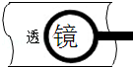

第17题图 第18题图

18．如图所示的透镜是　凸 　透镜，用这种透镜制作的眼镜可以用于矫正　远视 　眼．（选填“近视”或“远视”）

19．如果一束来自远处某点的光经角膜和晶状体折射后所成的像落在视网膜　前 　（填“前”或“后”），这成像原理就是近视眼．矫正的方法是戴一副由　 凹 　（填“凸”或“凹”）透镜片做的眼镜．矫正前成像离视网膜越远，所配眼镜的“度数”越　 高 　．

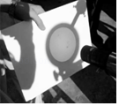20．2017年将发生两次日食，观察日食时要注意保护眼睛，其中一种方法是：望远镜投影法，用附有投影装置的小型望远镜将像投影在屏幕上（如图所示）．常用的天文望远镜的镜头有目镜和物镜，他们都是　凸 　（选填“凸”或“凹”）透镜，其中物镜相当照相机的镜头，成倒立、　缩小 　（选填“放大”或“缩小”）的实像．

21．显微镜主要的构造是物镜和目镜，物镜是凸透镜，目镜是　凸透镜 　（选填“凸透镜”或“凹透镜”）．观察微小物体时，被观察物体的光经过物镜成一个　倒立 　、放大的实像，这个像刚好在目镜的焦点以内，经过目镜的折射，可以得到一个正立、　 放大 　、　虚 　像．

22．显微镜的目镜和物镜都是凸透镜．被观察的物体（载物片）放在物镜的一倍焦距与二倍焦距之间的位置上，它通过物镜成一个　 放大 　（填“放大”或“缩小”）的实像．这个实像位于目镜的一倍焦距以内的位置，它通过目镜成一个　 放大 　（填“放大”或“缩小”）的像．这样，我们通过显微镜就能观察微小的物体了．

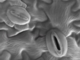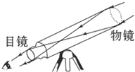23．如下图所示是通过显微镜观察到的植物叶片上的气孔，此时被观察的叶片到物镜的距离u与焦距f的关系是f＜u＜2f，气孔经过物镜所成的是一个放大的　实 　像（填“实”或“虚”），最后，人眼通过目镜看到的是再次放大的　虚 　（填“实”或“虚”）像．

第23题图 第24题图

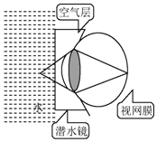24．如图是简易天文望远镜内部结构．远处的物体经过物镜成一个　倒立、缩小 　的实像，落在目镜　一倍焦距内 　的位置；这个实像经过目镜成一个正立、　放大 　的虚像．如果你想制作简易天文望远镜，没有现成的透镜，可以选用合适的　 远视 　（选填“近视”或“远视”）镜片来代替．

25．如图所示，请你根据近视眼的矫正方法，完成光路图．

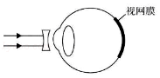 第26题图

26．人在水中看物体会成像在视网膜后，相当于人眼的晶状体变　薄 　（选填“厚”或“薄”），折光能力变　弱 　（选填“强”或“弱”）．潜水员戴上潜水镜实质上是在眼前加上一个空气层，如图所示．请根据图中已有的光路，完成光路图，画出物体A的大致位置．

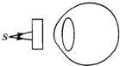27．如图所示，在方框内画出矫正近视眼的透镜，并完成光路图．

28．眼睛是心灵的窗户，正常人眼的成像原理类似于照相机：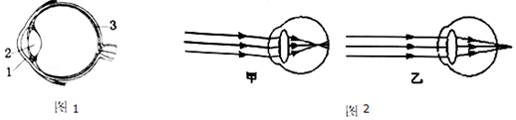

小刚同学近日发现自己的眼睛“看不清黑板，正常看书看得清”，到医院进行了检查，医生告诉他已患上了近视，成像示意图为图2中的　甲 （填“甲/乙”），近视眼的成因是人眼中起主要调节作用的结构太厚，该结构是图1中的　2 　（填“1、2、3”）或眼球前后经过长，看远处物体时，使物像落到视网膜　前 （填“前、后”）方，近视眼可以使用　凹透镜 　（凸透镜、凹透镜）加以矫正．

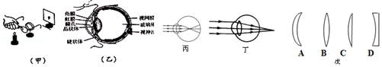29．由于不良学习习惯和上网游戏、偏食等因素影响，青少年患近视的人数不断增加．请利用所学知识，完成以下与近视相关的部分探究活动．

如图甲所示，把近视眼镜放在蜡烛和凸透镜之间，移动光屏得到清晰的像，标出光屏的位置；拿开眼镜，屏上的像变得模糊，向凸透镜方向移动光屏，像又变得清晰，再标出光屏的位置．观察眼球结构图(如图乙)并结合以上实验，回答：

（1）实验中的光屏相当于眼球中的　视网膜 　；眼球中的晶状体相当于实验中的　凸透镜 　．

（2）图丙、丁中的　 丙 　（选填“丙”或“丁”）可用来解释近视的成因．小王同学的眼睛也患了近视，近段时间看黑板上的字模糊，他应选用如图戊所示中的哪一种透镜来矫正　 D 　．（请填A、B、C、D序号）